Курс Компьютерные сети.

Глава 2. Физический уровень.

Раздел 2.1. Теоретические основы передачи данных.

2.1.1. Разные формы представления сигнала

2.1.2. Сигналы, данные, передача

2.1.3. Взаимосвязь пропускной способности канала и его полосы пропускания

2.1.4. Сигналы с ограниченной полосой пропускания

Раздел 2.2. Представление данных на физическом уровне.

2.2.1. Цифровые данные – Цифровые сигналы

2.2.1.1. Потенциальный NRZ-код

2.2.1.2. Биполярный код AMI

2.2.1.3. Биполярные импульсные коды

2.2.1.4. Потенциальный код 2B1Q

2.2.1.5. Сигнальная скорость

2.2.2. Цифровые данные – Аналоговый сигнал

2.2.3. Аналоговые данные – Цифровой сигнал

2.2.3.1. Импульсно-кодовая модуляция

2.2.3.2. Дельта-модуляция

2.2.4. Аналоговые данные – Аналоговый сигнал

2.2.5. Резюме

Раздел 2.3. Среды передачи.

2.3.1. Магнитные носители

2.3.2. Витая пара

2.3.3. Коаксиальные кабели

2.3.4. Оптоволокно

2.3.4.1. Прохождение света через оптоволокно

2.3.4.2. Оптоволоконный кабель

2.3.4.3. Оптоволоконные сети

2.3.4.4. Сравнение возможностей медного кабеля и оптоволокна

Раздел 2.4. Беспроводная связь.

2.4.1. Электромагнитный спектр

2.4.2. Радиопередача

2.4.3. Микроволновая передача

2.4.4. Инфракрасные и миллиметровые волны

2.4.5. Видимое излучение

Раздел 2.5. Телефонные сети.

2.5.1. Немного истории

2.5.2. Структура телефонной сети

2.5.3. Локальное соединение

2.5.3.1. Модем

2.5.3.2. Соединение RS-232

2.5.3.3. Проблема "последней мили"

2.5.4. Технологии xDSL

2.5.4.1. Технология DSL

2.5.4.2. Технология HDSL

2.5.4.3. Технология VDSL

2.5.4.4. Технология ADSL

2.5.4.5. Сравнение характеристик разных технологий семейства xDSL

2.5.5. Магистрали и мультиплексирование

2.5.5.1. Мультиплексирование с разделением частот

2.5.5.2. Мультиплексирование с разделением длины волны

2.5.5.3. Мультиплексирование с разделением по времени

2.5.5.4. Стандарт SONET/SDH

2.5.6. Коммутация

2.5.6.1. Коммутация каналов и коммутация пакетов

2.5.6.2. Иерархия узлов коммутации

2.5.6.3. Нумерация абонентов

2.5.6.4. Коммутаторы каскадные

2.5.6.5. Коммутаторы с разделением времени

2.5.7. Системы Х.25 с коммутацией пакетов

2.5.7.1. Виртуальные соединения

2.5.7.2. Формат пакетов

2.5.7.3. Мультиплексирование

2.5.8. Цифровые сети с интегрированным сервисом (ISDN)

2.5.8.1. Принципы ISDN

2.5.8.2. Архитектура сетей N-ISDN

2.5.8.3. Высокоскоростные ISDN-сети и ATM-сети

2.5.8.4. Виртуальные каналы и коммутация каналов

2.5.9. Передача в ATM-сетях

2.5.9.1. АТМ-переключатели

2.5.9.2. Переключатели Батчера-Баньяна

Раздел 2.6. Сотовая связь.

2.6.1. Paging

2.6.2. Сотовые, радиотелефоны

2.6.2.1. Развитая мобильная телефонная система - AMPS

2.6.2.2. Цифровая сотовая телефония

2.6.2.3. GPRS-служба

2.6.2.4. GPRS-служба изнутри

2.6.2.5. Качество сервиса в GPRS

2.6.2.6. Новый стандарт для 3G-сетей

2.6.3. Услуги персональной связи

Раздел 2.7. Спутниковая связь.

2.7.1. Геостационарные спутники

2.7.2. Низкоорбитальные спутники

2.7.3. Спутники или оптоволокно?

2.7.4. Спутниковая связь в России

2.7.4.1. Основные категории С3

2.7.4.2. Персональная спутниковая связь

2.7.4.2.1. Iridium

2.7.4.2.2. Inmarsat

2.7.4.2.3. Globalstar

2.7.4.2.4. ICO

2.7.4.3. VSAT-сети

2.7.4.3.1. Услуги

2.7.4.3.2. Организация VSAT-сетей

2.7.4.3.3. Система С2 «Ямал» РАО «Газпром»

2.7.4.3.4. Система С2 «Банкир»

2.7.5. Высокоскоростные спутниковые системы связи

2.7.5.1. Система спутниковой связи и передачи данных ASTROLINK

2.7.5.2. Межрегиональная система спутниковой связи и передачи данных SPACEWAY

2.7.5.3. Спутниковая система для видеотелефонной связи в США CYBERSTAR

2.7.5.4. Низкоорбитальная система спутниковой связи и передачи данных SKYBRIDGE

2.7.5.5. Система спутниковой связи и передачи данных TELEDESIC

2.7.5.6. Характерные особенности технической реализации систем
В этой главе мы рассмотрим самый нижний уровень в иерархии сетевых протоколов. Мы начнем со знакомства с теоретическими принципами передачи данных, чтобы уяснить те физические законы, которые ограничивают возможности передавать данные по какой-либо физической среде.
Затем мы рассмотрим основные виды физических сред, пригодных для передачи сигналов, и примеры систем, использующих эти физические среды.

Раздел 2.1. Теоретические основы передачи данных
Все виды информации могут быть представлены при передаче в виде электромагнитных импульсов. В зависимости от среды передачи и организации СПД могут применяться либо аналоговые, либо цифровые сигналы (подробно об этом см. раздел 2.1.2).
Любой сигнал можно рассматривать либо как функцию времени, т.е. то, как различные параметры сигнала изменяются со временем, либо как функцию частоты. Последнее связано с тем, что любой сигнал можно рассматривать как композицию составляющих сигналов определенной частоты. Такие составляющие сигнала называют гармониками разной частоты. Важной характеристикой сигнала является ширина его полосы, которая покрывает весь спектр частот гармоник, составляющих сигнал. Чем шире эта полоса, тем больше информационная емкость сигнала, но тем более строгие требования такой сигнал предъявляет к той среде, по которой он может эффективно распространяться. Ниже мы подробно остановимся на этих понятиях и их взаимосвязях.
Основную проблему построения СПД представляет искажение сигнала при передаче. Это происходит под влиянием нескольких причин, основными из которых являются затухание, неравномерность затухания по частоте, искажение формы, разные виды шумов. Шумы возникают вследствие ряда причин, например таких, как термодинамические свойства проводника, взаимные наводки гармоник, составляющих сигнал, внешние электромагнитные воздействия. В случае аналогового сигнала эти искажения носят случайный характер и приводят к потере информации. В случае цифрового сигнала они приводят к ошибкам передачи. Позднее на примере мы покажем, почему так происходит.
При создании любой СПД приходится искать компромисс между четырьмя основными факторами: шириной полосы сигнала, скоростью передачи сигнала, уровнем шумов и искажений сигнала, допустимым уровнем ошибок при передаче.

2.1.1. Разные формы представления сигнала
Как уже было сказано, любой сигнал можно рассматривать как функцию времени, либо как функцию частоты. В первом случае эта функция показывает, как меняются со временем параметры сигнала, например, напряжение или сила тока. Если эта функция имеет непрерывный характер, то говорят о непрерывном сигнале. Если эта функция имеет дискретный вид, то говорят о дискретном сигнале. На рисунке 2-1 показаны примеры дискретного и непрерывного сигналов.
Рисунок 2-1. Дискретный и непрерывный сигналы
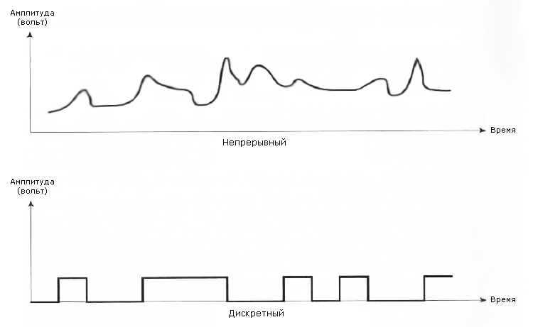
Частотное представление функции основано на том факте, что любая функция от вещественной переменной может быть представлена в виде ряда Фурье:
(1),
где f =1/T - частота, a_{n}, b_{n} - амплитуды n-ой гармоники.
Ясно, что на практике нельзя учесть бесконечно много гармоник. Все их учитывать и не надо потому, что энергия сигнала распределяется не равномерно между гармониками разной частоты. В общем случае соотношение здесь таково, что низкочастотные составляющие несут большую часть энергии. Однако, чем больше составляющих, тем точнее можно воспроизвести вид функции. На рисунке 2-2 показана зависимость формы сигнала от числа используемых гармоник и представление сигнала, как функции частоты.
Рисунок 2-2. Сигнал как функция частоты
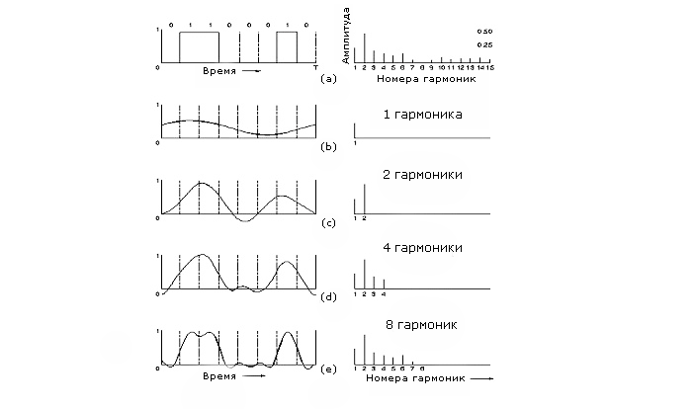
Ни в какой среде сигнал не может передаваться без потери энергии. Разные среды по-разному искажают форму сигнала и поглощают его энергию в зависимости от частоты. С ростом частоты искажения растут. Любая среда передачи ограничивает максимальную частоту передаваемого сигнала, а следовательно, и частоту гармоник, которые можно использовать для аппроксимации функции g(t). Тем самым аппроксимация (точность воспроизведения формы) сигнала ухудшается и скорость передачи понижается. Это хорошо видно на рисунке 2-2.
Характеристику канала, определяющую спектр частот, которые физическая среда канала пропускает без существенного понижения мощности сигнала, называют полосой пропускания канала. Значение «существенного понижения мощности» определяется в конкретных случаях. Обычно падение мощности сигнала считают существенным, если оно составляет более 50% ее начального значения. Полосу пропускания канала можно ограничивать искусственно с помощью специального частотного фильтра.

2.1.2. Сигналы, данные, передача
Важно различать три основные понятия:
- Данные
- Сигнал
- Передача
Данные – это то, с помощью чего мы описываем явление или объект. Сигнал – это представление данных. Передача – это процесс взаимодействия передатчика и приемника с целью получения приемником сигналов от передатчика.
Цель этого раздела рассмотреть, применительно к этим терминам, понятия аналоговый и цифровой. Соотношение между этими понятиями примерно такое же, как между понятиями непрерывный и дискретный. Применительно к данным понятие «аналоговый» проще всего проиллюстрировать на примере голоса.
Акустические волны имеют непрерывный характер, т.е. значения их основных параметров, например, амплитуды, частоты, меняются со временем непрерывно. Другой пример - видеоданные. Яркость изображения, его контрастность также имеют непрерывный характер. Совсем иное дело текст. Он является цепочкой символов, которые представлены в виде кодов, например, наборов из нулей и единиц. Эти коды могут быть легко представлены в дискретном или цифровом виде. Коды могут иметь достаточно сложное устройство, например, если мы хотим обнаруживать или исправлять ошибки при передаче. К этому вопросу мы еще вернемся.
Итак, данные могут иметь самую разную природу. Если информация представлена в виде аудио- или видеоданных, то мы говорим об аналоговых данных. Если она представлена в виде текста, то это цифровые данные. Это не означает, что, например, аудиоданные нельзя представить в цифровом виде. Это сделать можно, но потребует дополнительных усилий.
Сигналы, как мы уже говорили, могут иметь непрерывную или дискретную форму. В первом случае говорят об аналоговом сигнале, во втором - о цифровом. Как видно из рисунка 2-2, чем больше гармоник, тем точнее форма сигнала, поэтому сигнал в цифровой форме требует большого числа гармоник, чтобы форма сигнала имела ступенчатый вид.
Большое значение также имеет количество уровней, которое может иметь сигнал. Чем больше число уровней сигнала, тем больше информации можно передать за один переход с уровня на уровень. Например, если есть только два уровня сигнала, соответствующие 0 и 1, то для передачи 8-разрядного кода символа нам потребуется восемь сигналов. Если же у нас есть сигнал, который может иметь восемь уровней, то потребуется только три таких сигнала, т.е. три изменения уровня сигналов. При этом если скорости изменения уровня сигнала при его передаче в первом и во втором случаях одинаковы, то скорость передачи данных во втором случае будет более чем в два раза выше.
Процесс передачи также может иметь аналоговую или цифровую формы. Аналоговая передача предполагает непрерывное изменение параметров передачи. Цифровая передача - резкое, дискретное изменение параметров передаваемого сигнала или импульса. На рисунке 2-3 показана взаимосвязь между разными формами передачи цифровых и аналоговых данных.
Рисунок 2-3. Представление данных в виде аналоговых и цифровых сигналов
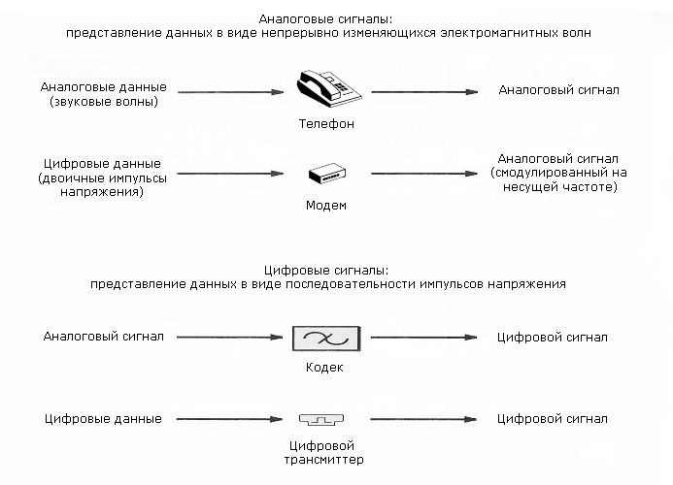
Сигнал в цифровой форме нельзя напрямую передавать с помощью аналоговой передачи или, как ее еще называют, аналоговой модуляции, в то время как цифровое кодирование или цифровая передача позволяет передавать оба вида сигнала. В случае аналогового сигнала и цифровой модуляции происходит предварительно оцифровывание сигнала. Смысл процесса оцифровки состоит в том, что с определенной частотой замеряется уровень сигнала. Результаты замера представляют в виде некоторого кода, который передают с помощью цифрового кодирования. Как мы увидим позже, уровни и вид импульса при цифровом кодировании имеют большое значение для скорости и надежности передачи.
При аналоговой и цифровой передачах факторы, искажающие передаваемый сигнал, влияют по-разному. Поскольку при передаче всегда происходит потеря энергии сигнала, то для передачи на большие расстояния передаваемый сигнал надо периодически усиливать. Однако при этом будет усиливаться и шум, примешанный к сигналу при передаче. После серии таких усилений форма сигнала может измениться до неузнаваемости. В случае цифровых сигналов это приведет к ошибке передачи, а в случае аналоговых сигналов – к искажению или просто потере сигнала. На рисунке 2-4 показано влияние шума на цифровой сигнал.
Рисунок 2-4. Влияние шума на цифровой сигнал
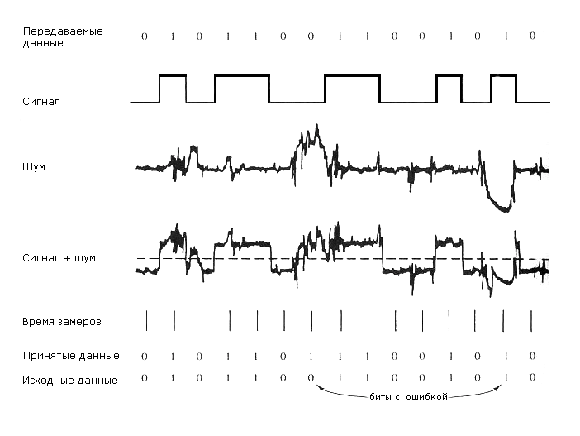

2.1.3. Взаимосвязь пропускной способности канала и его полосы пропускания
Максимальную скорость, с которой канал способен передавать сигнал, называют пропускной способностью канала.
В 1924 Найквист открыл взаимосвязь пропускной способности канала и его полосы пропускания.
Теорема Найквиста
max data rate = 2H бит/сек,
где H – ширина полосы пропускания канала, выраженная в Гц, V - количество уровней в сигнале.
Из этой формулы следует, например, что канал с полосой 3КГц не может передавать двухуровневые сигналы быстрее 6000 бит/сек.
Эта теорема также показывает, что, например, бессмысленно сканировать линию чаще, чем удвоенная ширина полосы пропускания. Действительно, все частоты выше этой отсутствуют в сигнале.
Однако теорема Найквиста не учитывает шум в канале, который измеряется как отношение мощности полезного сигнала к мощности шума: S/N. Эта величина измеряется в децибелах: 10 log₁₀(S/N) dB. Например, если отношение S/N равно 10, то говорят о шуме в 10 dB, если отношение равно 100, то - 20 dB.
На случай канала с шумом есть теорема Шеннона, по которой максимальная скорость передачи по каналу с шумом равна
H log₂ (1+S/N) бит/сек.,
где S/N - соотношение сигнал-шум в канале.
Здесь уже не важно количество уровней в сигнале. Это теоретический предел, которой редко достигается на практике. Например, по каналу с полосой пропускания в 3000 Гц и уровнем шума 30dB (это характеристики стандартной телефонной линии) нельзя передать данные быстрее, чем со скоростью 30 000 бит/сек.

2.1.4. Сигналы с ограниченной полосой пропускания
Рассмотрим теперь, как влияют на скорость передачи данных способ их представления.
Пусть мы хотим передать символ b в ASCII-коде - 01100010. На рисунке 2-2 (а) показаны форма сигнала и основные гармоники. Коэффициенты этих гармоник могут быть получены из (1) в следующей форме:
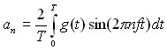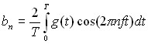
На рисунке 2-2 (b-e) показана форма передаваемого сигнала в зависимости от количества используемых гармоник.
Как мы уже отмечали в разделе 2.1.2, скорость передачи данных зависит от способа представления данных на физическом уровне и сигнальной скорости, или скорости модуляции - скорости изменения значения сигнала. Скорость изменений сигнала в секунду измеряется в единицах, называемых бот. Если скорость изменения значения сигнала b бот, то это не означает, что данные передается со скоростью b бит/сек. Многое зависит способа кодирования сигнала: одно изменение значения может кодировать сразу несколько бит. Если используется 8 значений (уровней) сигнала, то каждое изменение его значения кодирует сразу 3 бита. Если используется только два значения сигнала, то скорость в битах равна скорости в ботах.
Рисунок 2-2. Сигнал как функция частоты
Если имеется линия со скоростью b бит/сек, то для передачи 8 бит потребуется 8/b секунд. Следовательно, частота первой гармоники будет b/8 Гц. Телефонная линия позволяет передавать с максимальной частотой 3000 Гц (это ее полоса пропускания). Максимальное число гармоник может быть 3000 8/b = 24000/b. Например, если мы хотим передавать данные со скоростью 9600 бит/сек, то сможем использовать не более 2 гармоник, т.е. сигнал, как на 2-2 (а) будет передаваться, как на 2-2 (c), что переводит проблему качественной передачи в область фокусов.
Другой аспект способа кодирования – это спектр частот, необходимых для передач сигнала. При разных способах кодирования он разный.

Раздел 2.2. Представление данных на физическом уровне
Как мы узнали из предыдущего раздела, способ представления данных существенно влияет на скорость передачи. Ранее мы уже отмечали, что данные и сигналы могут быть представлены либо в аналоговой, либо в цифровой форме. На рисунке 2-5 показаны схемы цифровой и аналоговой передачи. При цифровой передаче данные из источника g(t) преобразуют в цифровой сигнал x(t). Данные g(t) могут быть как аналоговыми, так и цифровыми. Форму x(t) выбирают так, чтобы оптимально использовать возможности среды передачи. Например, создать канал с максимальной пропускной способностью.
Рисунок 2-5. Схемы аналоговой и цифровой передачи
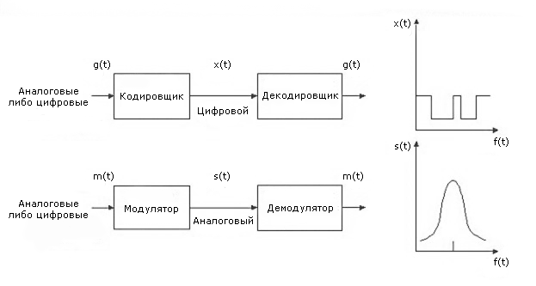
Основой аналоговой передачи является непрерывный сигнал с постоянной частотой, который называют несущим сигналом. Частоту несущего сигнала выбирают, исходя из характеристик физической среды передачи. Данные передают, изменяя параметры несущего сигнала, или, как говорят в этом случае, модулируя несущий сигнал. Процесс модуляции состоит в управляемом изменении трех основных параметров сигнала: частоты, амплитуды и фазы.
Как видно из рисунка 2-5, возможны четыре перечисленные ниже комбинации, все их которых встречаются на практике:
- Цифровые данные – цифровой сигнал. Оборудование для преобразования данных в цифровой форме в цифровой сигнал дешевле и проще, чем оборудование для преобразования данных в аналоговой форме в цифровой сигнал.
- Аналоговые данные – цифровой сигнал. Использование сигнала в цифровой форме позволяет применять современные средства цифровой передачи, достоинства которой перед аналоговой отмечались выше.
- Цифровые данные – аналоговый сигнал. Некоторые физические среды передачи, например, оптоволокно, электромагнитные поля могут передавать сигналы только в аналоговой форме.
- Аналоговые данные – аналоговый сигнал. Аналоговые данные в электрической форме могут легко и дешево передаваться с помощью аналоговых сигналов. Хорошим примером этому случаю является телефония, которую мы рассмотрим в разделе 2.5.
Теперь перейдем к рассмотрению каждого из этих четырех случаев.

2.2.1. Цифровые данные – Цифровые сигналы
В этом разделе мы рассмотрим представление цифровых данных с помощью сигналов в цифровой форме и то, как это представление влияет на передачу данных.
Цифровой сигнал – это дискретная последовательность импульсов по напряжению, каждый из которых имеет ступенчатую форму. Каждый импульс – это единичный сигнал. В общем случае данные в двоичной форме при передаче кодируются так, что один бит данных может быть отображен в несколько единичных сигналов. В простейшем случае это соответствие имеет однозначный характер: один бит – один единичный сигнал. В примерах, приведенных в предыдущих разделах, мы как раз встречали именно этот простейший случай, когда двоичная 1 была представлена высоким потенциалом, а двоичный 0 – низким. В этом разделе мы рассмотрим разные схемы кодирования данных на физическом уровне.
Если все единичные сигналы имеют одинаковую полярность (т.е. все положительную или все отрицательную), то говорят, что сигнал униполярный. В противном случае логическую единицу представляют положительным потенциалом, а логический ноль – отрицательным. Скорость передачи данных – это количество бит в секунду, которые передают с помощью сигналов. Эту скорость также называют битовой скоростью.
Продолжительность (длина) бита – это интервал времени, которое нужно передатчику, чтобы испустить последовательность надлежащих единичных сигналов. При скорости передачи данных R бит/сек, длина бита равна 1/R. Напомним, что скорость модуляции или сигнальная скорость измеряется в бот – это скорость изменения уровня сигнала. Очень многое зависит от способа кодировки данных. Как уже было отмечено в разделах 2.1.2 и 2.1.4, за одно изменение уровня сигнала можно передать несколько бит данных.
Теперь рассмотрим, какие задачи должен решать приемник при передаче. Эти задачи хорошо иллюстрирует рисунок 2-4 (раздел 2.1.2). Прежде всего, приемник должен быть точно настроен на длину бита. Он должен уметь распознавать начало и конец передачи каждого бита, а также уровень сигнала: низкий или высокий. На рисунке 2-4 эти задачи решаются измерением уровня сигнала в середине длины бита и сравнением результата измерения с пороговым значением. Из-за шума на линии при этом могут возникать ошибки.
Рисунок 2-6. Примеры кодов
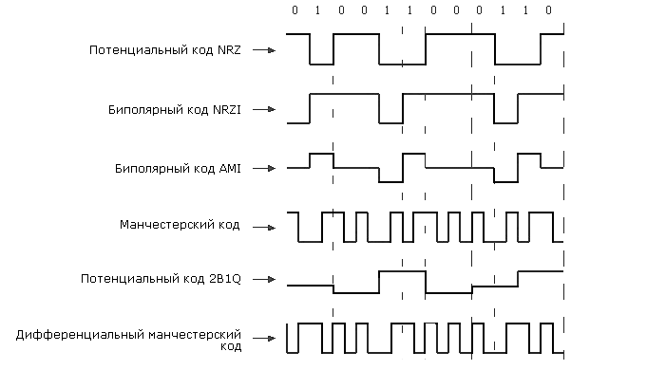
Как мы уже отмечали в разделе 2.1, есть три важных фактора влияющие на правильность передачи: уровень шума, скорость передачи данных и ширина полосы пропускания канала. Существует еще один фактор, влияющий на передачу данных: это способ представления (кодировки) данных на физическом уровне. Существует много таких способов, мы рассмотрим лишь наиболее распространенные. Они показаны на рисунке 2-6 и в таблице 2-7.
Таблица 2-7. Свойства кодов
Потенциальный код NRZ
0 – высокий потенциал
1 – низкий потенциал
Биполярный код NRZI
0 – нет перепада уровня сигнала в начале битного интервала
1 – перепад уровня сигнала в начале интервала
Биполярный код AMI
0 – отсутствие сигнала
1 – положительный или отрицательный потенциал, обратный по отношению к потенциалу в предыдущий период
Манчестерский код
0 – переход с высокого потенциала на низкий в середине интервала
1 – переход с низкого потенциала на высокий в середине интервала
Потенциальный код 2B1Q
Использует 4 уровня сигналов, значение уровня определяется значением пары битов данных.
Основными критериями сравнения различных способов кодирования данных на физическом уровне являются:
- Ширина спектра сигнала. Чем меньше высокочастотных составляющих в сигнале, тем меньшая ширина полосы пропускания канала требуется для передачи. Важным также является отсутствие постоянной составляющей, т.е. гармоники с постоянными, не меняющимися параметрами. Появление такой гармоники приводит к наличию постоянного тока между приемником и передатчиком, что крайне нежелательно. Наконец, как мы уже отмечали, ширина спектра влияет на искажение формы сигнала. Чем шире спектр, тем сильнее искажения.
- Синхронизация между приемником и передатчиком. Мы уже отмечали необходимость для приемника точно определять начало и конец битового интервала. На небольших расстояниях, например, внутри компьютера или между компьютером и его периферийными устройствами для этих целей используют дополнительную линию синхронизации. По этой линии специальная тактирующая схема (часы) выдает строго через определенные промежутки синхроимпульсы. Приход такого импульса для приемника означает начало битового интервала. В сетях, на больших расстояниях, это решение не годится по многим причинам. Другое решение этой проблемы состоит в создании так называемых самосинхронизирующихся кодов. Например, перепад в уровне сигнала (фронт) может служить хорошим признаком для приемника о начале битового интервала. Отсутствие фронта между битовыми интервалами существенно усложняет решение проблемы синхронизации, когда в соседних битовых последовательностях надо передать биты с одинаковыми значениями.
- Обнаружение ошибок. Хотя методы обнаружения и исправления ошибок располагаются на канальном уровне, который находится над физическим уровнем, тем не менее, и на физическом уровне весьма полезно иметь такие возможности.
- Чувствительность к шуму. За счет надлежащих ухищрений в схеме кодировки данных можно добиться высокой производительности при передаче даже при наличии очень высокого уровня шума.
- Стоимость и скорость. Несмотря на постоянное удешевление цифровой аппаратуры общая тенденция такова, что увеличение сигнальной скорости с целью увеличения битовой ведет к удорожанию аппаратуры.
Все схемы кодирования делятся на потенциальные и импульсные. У потенциальных кодов значение бита передается удержанием потенциала сигнала на определенном уровне в течение битового интервала. У импульсных кодов это значение передается перепадом (фронтом) уровня сигнала. Направление перепада с низкого на высокий или с высокого на низкий уровень определяет значение бита.

2.2.1.1. Потенциальный NRZ-код
Как указано в таблице 2-7, в потенциальной схеме кодирования NRZ (NRZ – Non return to zero – без возврата к нулю на битовом интервале) логическому 0 и логической 1 сопоставлены два устойчиво различаемых потенциала. К достоинствам этого кода следует отнести простоту реализации, устойчивость к ошибкам, достаточно узкий частотный спектр сигнала.
Основным недостатком этого кода является отсутствие синхронизации. На длинных последовательностях нулей или единиц, т.е. когда потенциал на линии не меняется, может произойти рассинхронизация между приемником и передатчиком, что приведет к ошибкам. Однако если исключить возможность появления длинных последовательностей 0 или 1, то этот метод может быть весьма эффективен. Обеспечить отсутствие таких последовательностей могут специальные устройства, называемые скремблеры.
Модификацией NRZ-кода и хорошим примером дифференциального кодирования является код NRZ-I. Идея дифференциальных кодов состоит в том, чтобы кодировать не абсолютное значение текущего бита, а разницу значений между предыдущим битом и текущим. В случае кода NRZ-I если текущий бит – 0, то он кодируется тем же потенциалом, что и предыдущий бит, если текущий бит – 1, то он кодируется другим потенциалом, чем предыдущий. Основным достоинством этого кода по отношению NRZ-коду является большая устойчивость к шуму.

2.2.1.2. Биполярный код AMI
Другим примером потенциального кода является метод биполярного кодирования с альтернативной инверсией (Bipolar Alternate Mark Inversion – AMI). В этом методе используются не два уровня сигналов, как в NRZ-методах, а три: положительный, ноль и отрицательный. Значению 0 соответствует нулевой потенциал на линии; значению 1 - либо положительный, либо отрицательный потенциал. При этом потенциал каждой последующей единицы противоположен потенциалу предыдущей.
У этого метода есть несколько существенных преимуществ по сравнению с NRZ-кодами. Во-первых, в случае длительной последовательности единиц рассинхронизации не происходит. Каждая единица сопровождается изменением потенциала, устойчиво распознаваемым приемником. Поскольку каждая единица сопровождается изменением потенциала, то не возникнет постоянной составляющей. Однако длинная последовательность 0 остается проблемой, и требуются дополнительные усилия, которые позволили бы избежать ее появления. Во-вторых, спектр сигнала здесь уже, чем у NRZ-кодов. И, наконец, свойство чередования уровней позволяет обнаруживать единичные ошибки.
С применением надлежащей техники скремблирования биполярные импульсные коды обладают лучшими характеристиками, чем NRZ-коды. Однако это превосходство не бесплатно. Каждый единичный сигнал может иметь один из трех уровней, а поэтому он может нести бит информации, из которых используется только один бит. Поэтому эффективность этого кода ниже. Кроме того, передатчик и приемник для биполярного метода сложнее, чем для NRZ-кодов.

2.2.1.3. Биполярные импульсные коды
Существует другая группа методов кодирования, известная как биполярное импульсное кодирование. Здесь мы рассмотрим широко распространенные методы из этой группы: Манчестерский и дифференциальный Манчестерский коды.
В Манчестерском коде данные кодируются фронтами в середине битового интервала. Этим достигаются две цели: синхронизация приемника и передатчика, и передача данных: фронт перехода от низкого потенциала к высокому соответствует 1, а фронт перехода от высокого потенциала к низкому – 0. Этот код показан на рисунке 2-6.
В дифференциальном Манчестерском коде сигнал может менять свой уровень дважды в течение битового интервала. В середине интервала обязательно происходит изменение уровня. Этот перепад используется для синхронизации. При передаче 0 в начале битового интервала происходит перепад уровней, при 1 – такой перепад отсутствует. (См. рисунок 2-6).
Все биполярные импульсные методы требуют от одного до двух перепадов уровня сигнала за один битовый интервал. Поэтому их сигнальная скорость в два раза выше, чем у потенциальных кодов. Это означает, что они требуют более широкой полосы пропускания, чем потенциальные коды. Однако у них есть несколько существенных преимуществ:
- самосинхронизация
- отсутствие постоянной составляющей
- обнаружение единичных ошибок

2.2.1.4. Потенциальный код 2B1Q
В этом методе каждые два последовательных бита (2В) передаются за один битовый интервал сигнала, который может иметь четыре состояния (1Q). Паре 00 соответствует потенциал -2.5 В, 01 соответствует -0.833 В, 11 – +0.833 В, 10 – +2.5 В.
У этого метода сигнальная скорость в два раза ниже, чем у кодов NRZ и AMI, а спектр сигнала в два раза уже. Поэтому с помощью 2B1Q-кода можно по одной и той же линии передавать данные в два раза быстрее. Однако реализация этого метода требует более мощного передатчика и более сложного приемника, который должен различать не два уровня, а четыре.

2.2.1.5. Сигнальная скорость
Здесь мы рассмотрим, как тот или иной метод кодирования влияет на скорость передачи данных (битовую скорость) и сигнальную скорость.
Как мы уже отмечали, битовая скорость равна 1/tb, где tb– длина бита. Сигнальная скорость показывает скорость изменения уровня сигнала. Возьмем для примера Манчестерский код. Минимальный размер единичного сигнала равен половине битового интервала. Для последовательности из 0 или 1 будет генерироваться последовательность таких единичных сигналов. Поэтому сигнальная скорость Манчестерского кода равна 2/tb. Это иллюстрирует рисунок 2-8 для случая последовательности 1 и битовой скорости 1 Мбит/сек.
Рисунок 2-8. Сигнальная скорость
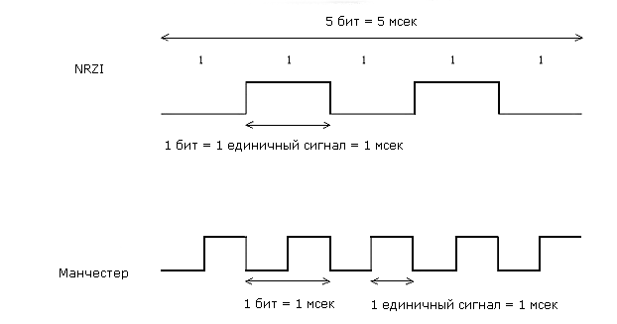
В общем случае
D = R/b,
где D – сигнальная скорость
R – битовая скорость в бит/сек.
b – количество бит на единичный сигнал

2.2.2. Цифровые данные – Аналоговый сигнал
Теперь мы рассмотрим передачу данных в цифровой форме с помощью аналоговых сигналов. Широко известным примером такой передачи является использование телефонных сетей для передачи цифровых данных. Телефонные сети (их устройство и принципы функционирования мы рассмотрим в разделе 2.5) были созданы для передачи и коммутации аналоговых сигналов в голосовом диапазоне частот от 300 до 3400 Гц. Этот диапазон не совсем подходит для передачи цифровых данных. Поэтому подключить источник таких данных напрямую в телефонную сеть нельзя. Для этого используют специальное устройство - модем (МОдулятор–ДЕМодулятор). Этот прибор преобразует как цифровой сигнал в аналоговый в надлежащем диапазоне частот, так и наоборот: из аналоговой формы в цифровую. В этом разделе мы познакомимся с основными принципами такого преобразования.
Как мы уже отмечали, аналоговая модуляция заключается в управляемом изменении одного или нескольких основных параметров несущего сигнала: амплитуды, частоты и фазы. Есть три основных метода модуляции для преобразования цифровых данных в аналоговую форму (они показаны на рисунке 2-9):
- амплитудная модуляция
- частотная модуляция
- фазовая модуляция
Рисунок 2-9. Основные методы модуляции

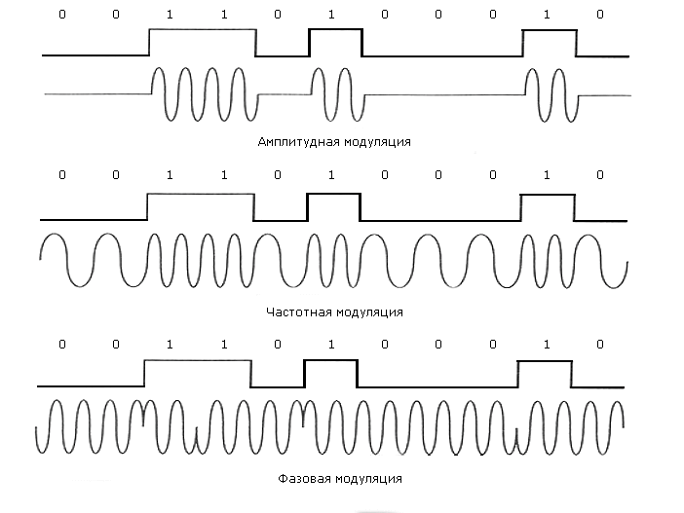
Во всех этих случаях спектр гармоник получаемого сигнала сконцентрирован в области частоты несущего сигнала.
В случае амплитудной модуляции двоичные 0 и 1 представлены аналоговым сигналом на частоте несущей, но разной амплитуды. Обычно 0 соответствует сигнал с нулевой амплитудой. Таким образом, при амплитудной модуляции сигнал S(t) (см. рисунок 2-5) имеет вид:
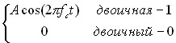
S(t) =
где - несущий сигнал с амплитудой A. Метод амплитудной модуляции не очень эффективен по сравнению с другими методами, т.к. он очень чувствителен к шумам. Чаще всего он используется в сочетании с другими видами модуляции. В чистом виде он применяется на телефонной линии на скоростях до 1200 бит/сек., а также для передачи сигналов по оптоволоконным каналам.
При частотной модуляции двоичные 0 и 1 представляют сигналами разной частоты, сдвинутой, как правило, по отношению к частоте несущей на одинаковую величину, но в противоположном направлении:
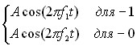
S(t) =

где f_{c}= f₁ - Δ= f₂+Δ, где Δ - сдвиг по частоте.
На рисунке 2-9 показан пример использования частотной модуляции для полнодуплексной связи по телефонной линии. Напомним, что полнодуплексной называется связь, когда данные можно передавать по каналу одновременно в оба направления. Телефонная линия имеет полосу от 300 Гц до 3400 Гц. Для обеспечения полного дуплекса эта полоса делится на две. По одной полосе с центром в 1170 Гц идет, например, передача, при которой 0 и 1 представлены частотами, сдвинутыми на 100 Гц, а по другой в этом случае идет прием, где 0 и 1 представлены частотами 2025 Гц и 2225 Гц. Обратите внимание, что эти две полосы немного перекрываются, поэтому возможна интерференция сигналов.
Рисунок 2-10. Полнодуплексная передача по телефонной линии
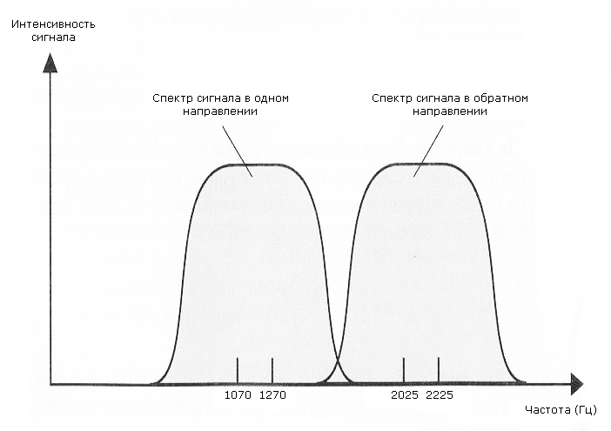
Частотная модуляция менее чувствительна к шумам, чем амплитудная. Чаще всего ее применяют в радиомодемах на частотах от 3 МГц до 30 МГц, а также в высокочастотных кабелях локальных сетей.
Фазовая модуляция состоит в представлении цифровых данных сдвигом фазы несущего сигнала. На рисунке 2-9 внизу показан пример дифференциальной фазовой модуляции. В этом примере 0 представлен единичным сигналом той же фазы, что и предыдущий; 1 представлена единичным сигналом, сдвинутым по фазе на 180°. Для дифференциальной фазовой модуляции получаем:
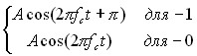
S(t) =

Эффективность использования полосы пропускания можно существенно повысить, если единичный сигнал будет кодировать несколько бит. Например, сдвигая фазу единичного сигнала на 90°, можно предложить следующий метод кодирования цифровых данных, известный как квадратичная фазовая модуляция:
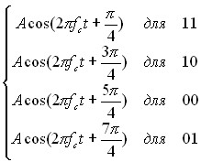

S(t) =

Эту схему можно усовершенствовать для передачи сразу трех бит, используя 8 фазовых углов. Мы еще вернемся в разделе 2.5.3 к использованию этого метода модуляции, когда будем рассматривать применение модема для передачи данных в телефонных сетях, где используется 12 фазовых углов, четыре из которых имеют по две амплитуды.
Наш пример хорошо иллюстрирует различие битовой скорости R бит/сек. и скорости модуляции D бит. Предположим, что последняя схема с 12 фазовыми углами применяется, когда на вход подаются данные, закодированные с помощью NRZ-кода. Битовая скорость R=1/tb, где tb – длина бита в NRZ-коде. Однако на выходе закодированный единичный сигнал будет нести b=4 бита, используя L=16 различных комбинаций фазы и амплитуды. Поэтому скорость модуляции будет R/4. Это означает, что при скорости модуляции в 2400 бит битовая скорость будет 9600 бит/сек. В общем случае:
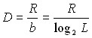
где D – скорость модуляции (сигнальная скорость)
R – битовая скорость (скорость передачи данных)
L – число разных уровней единичных сигналов
b – число бит на единичный сигнал

2.2.3. Аналоговые данные – Цифровой сигнал
Преобразование аналоговых данных в цифровой сигнал можно представить как преобразование аналоговых данных в цифровую форму. Этот процесс называют оцифровкой данных. Выполнив его, мы можем передать цифровые данные цифровым или аналоговым сигналом. Как это делать, мы уже рассмотрели в разделах 2.2.1 и 2.2.2. На рисунке 2-11 показан процесс передачи голоса цифровым кодом.
Рисунок 2-11. Оцифровка аналоговых данных
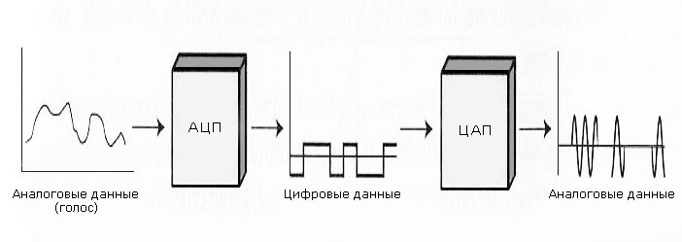
На этом рисунке устройство АЦП (аналогово-цифровой преобразователь) превращает аналоговые данные в цифровую форму, а устройство ЦАП (цифро-аналоговый преобразователь) выполняет обратную процедуру. Устройство, объединяющее в себе функции и АЦП, и ЦАП, называют кодеком (кодер-декодер). Это устройство мы уже встречали на рисунке 2-3. В этом разделе мы рассмотрим два основных метода преобразования аналогового сигнала в цифровую форму: импульсно-кодовую модуляцию и дельта-модуляцию.

2.2.3.1. Импульсно-кодовая модуляция
Импульсно-кодовая модуляция (ИКМ) основана на следствии из теоремы Найквиста, которое утверждает, что если измерять параметры сигнала f(t) через регулярные интервалы времени с частотой не меньше, чем удвоенная частота самой высокочастотной составляющей сигнала, то полученная серия измерений будет содержать всю информацию об исходном сигнале и этот сигнал может быть восстановлен.
Например, для линий с полосой пропускания в 4000 Гц достаточно проводить замеры сигнала с частотой в 8000 Гц, чтобы полностью восстановить сигнал. Однако надо помнить, что это замеры амплитуды аналогового сигнала. Чтобы преобразовать результаты замера в цифровой код, поступают следующим образом. Весь диапазон всех возможных амплитуд сигналов сначала разбивают, например, на 16 уровней. Каждому уровню сопоставляют двоичный код, который соответствует двоичному представлению номера этого уровня. Для примера, изображенного на рисунке 2-12, нам потребуется 4 разряда для представления каждого замера.
Рисунок 2-12. Импульсно-кодовая модуляция
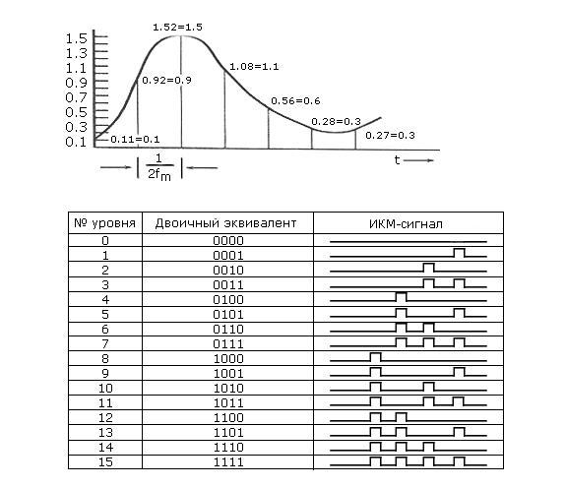
Важно иметь в виду, что т.к. каждый из 16 уровней является лишь приближением реального значения амплитуды сигнала, то точное восстановление исходного сигнала будет невозможно. Можно увеличить число уровней до 156, что потребует 8 разрядов (для передачи голоса это будет сравнимо по качеству с аналоговой передачей). Однако заметим, что нам в этом случае придется передавать результаты более 8000 замеров по 8 разрядов каждый, т.е. битовая скорость должна быть не ниже 64 Кбит/сек.
На стороне приемника по полученному цифровому коду восстанавливают аналоговый сигнал. Однако, как мы уже отметили, вследствие «округления» точное восстановление сигнала невозможно. Этот эффект называют ошибкой квантования или шумом квантования. Существуют методы его понижения за счет нелинейных методов квантования.

2.2.3.2. Дельта-модуляция
Другой альтернативой ИКМ является метод дельта-модуляции. Этот метод представлен на рисунке 2-13. На исходную непрерывную функцию, представляющую аналоговый сигнал, накладывают ступенчатую функцию. Значения этой ступенчатой функции меняются на каждом шаге квантования по времени Ts на величину δ. Замена исходной функции на эту дискретную, ступенчатую функцию интересна тем, что поведение последней носит двоичный характер. На каждом шаге значение ступенчатой функции либо увеличивается на δ, будем представлять этот случай 1, либо уменьшается на δ – случай 0. Внизу рисунка показан оцифрованный вид этой функции. Мы еще встретимся с этим методом, когда будем рассматривать работу телефонной системы в разделе 2.5.
Рисунок 2-13. Дельта-модуляция
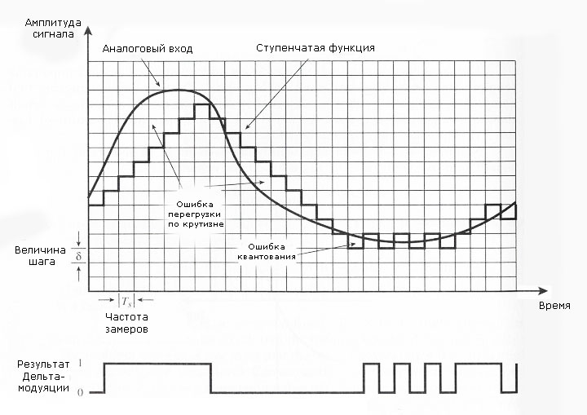
Процесс передачи при использовании дельта-модуляции организован следующим образом. В момент очередного замера текущее значение исходной функции сравнивается со значением ступенчатой функции на предыдущем шаге. Если значение исходной функции больше, передается 1, в противном случае – 0. Таким образом, ступенчатая функция всегда меняет свое значение.
У метода дельта-модуляции есть два параметра: величина шага d и частота замеров, или шаг квантования. Выбор шага d – это баланс между ошибкой квантования и ошибкой перегрузки по крутизне (см. рисунок). Когда исходный сигнал изменяется достаточно медленно, то возникает только ошибка квантования, чем больше d, тем больше эта ошибка. Если же сигнал изменяется резко, то скорость роста ступенчатой функции может отставать. Это вид ошибки растет с уменьшением d.
Положение можно улучшить, увеличив частоту замеров, но это увеличит битовую скорость на линии.

2.2.4. Аналоговые данные – Аналоговый сигнал
Анализ этого случая начнем с того, чтобы понять, где может возникнуть потребность в такого вида преобразованиях. Аналоговая модуляция цифровых данных возникает там, где нет цифровых каналов. Цифровое кодирование аналоговых данных возникает тогда, когда есть цифровые каналы. Где возникает потребность передавать аналоговые данные с помощью аналоговых сигналов?
Прежде всего, такая потребность возникает при использовании радиоканалов. Если передавать аудиоинформацию в голосовом диапазоне (300 – 3000 Гц), то потребуется антенна диаметром в несколько километров. Модуляция, т.е. объединение исходного сигнала m(t) и несущей частоты ƒ_{c}, позволяет нужным образом изменять параметры исходного сигнала и тем самым упростить решение ряда технических проблем. Кроме этого, модуляция позволяет использовать методы мультиплексирования или уплотнения. (О мультиплексировании мы поговорим в разделе 2.4, а в разделах 2.3 и 2.5 мы рассмотрим подробнее использование электромагнитных волн для передачи).
Три способа модуляции для передачи аналоговых данных в аналоговой форме показаны на рисунке 2-14. Это амплитудная модуляция, частотная и фазовая.
Рисунок 2-14. Передача аналоговых данных в аналоговой форме
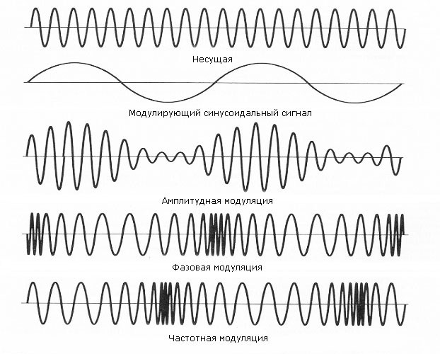
При амплитудной модуляции форма результирующего сигнала определяется формулой:
,
где ƒ_{c} - частота несущей,
n_{a}– индекс модуляции, который определяют как отношение амплитуды исходного сигнала к амплитуде несущего сигнала.
Форма результирующего сигнала при частотной модуляции определяется следующим выражением:
,
где n_{f} - индекс частотной модуляции, m(t)=1+n_{a} x(t).
Сигнал, получаемый фазовой модуляцией, определяет соотношение:
,
где n_{p} – индекс фазовой модуляции.
Все эти три вида модуляции порождают сигнал S(t), спектр которого симметричен относительно ƒ_{c}.
Широко распространенным случаем аналоговой модуляции является метод квадратичной амплитудной модуляции - QAM (Quadrature Amplitude Modulation). Именно этот метод используется в асимметричных цифровых линиях – ADSL (подробнее об этом в разделе 2.5.4). Метод QAM – это комбинация амплитудной и фазовой модуляций. Идея этого метода состоит в том, что можно по одной и той же линии послать одновременно два разных сигнала с одинаковой несущей частотой, но сдвинутых по фазе друг относительно друга на 90°. Каждый сигнал генерируется методом амплитудной модуляции.

2.2.5. Резюме
Итак, как аналоговые, так и цифровые данные могут кодироваться как аналоговым, так и цифровым сигналом. Конкретный выбор зависит от специфики конкретного приложения и имеющихся технических средств преобразования и передачи.
Передача цифровых данных с помощью цифровых сигналов в простейшем случае осуществляется за счет сопоставления двоичной 1 потенциала определенного уровня, а двоичному 0 – другого уровня. Более изощренные способы кодировки позволяют повысить эффективность передачи за счет изменения спектра сигнала и самосинхронизации приемника и передатчика.
Передача цифровых данных с помощью аналоговых сигналов используется при наличии аналоговых каналов для передачи данных. Основными методами являются амплитудная, частотная и фазовая модуляция. С целью увеличения битовой скорости применяют комбинации этих методов.
Аналоговые данные, такие как аудио или видео, кодируются цифровым сигналом для передачи по цифровым каналам, эти каналы обладают рядом преимуществ по сравнению с аналоговыми. Наиболее распространенными методами являются методы импульсно-кодовой модуляции и дельта-модуляции.
Аналоговые данные передают с помощью аналоговых сигналов, изменяя полосу частот так, чтобы можно было воспользоваться имеющейся средой передачи данных. Основными методами здесь являются методы частотной, амплитудной и фазовой модуляции, а также их комбинации, например, квадратичная амплитудная модуляция.

Раздел 2.3. Среды передачи
Назначение физического уровня - передавать данные в виде потока бит от одной машины к другой. Для передачи можно использовать разные физические среды. Каждую из них характеризуют следующими параметрами:
- полоса пропускания
- пропускная способность
- задержка
- стоимость
- простота прокладки
- сложность в обслуживании
Кроме вышеперечисленных, есть и другие, например:
- достоверность передачи
- затухание
- помехоустойчивость
- и т.д.

2.3.1. Магнитные носители
Магнитная лента или магнитный диск в сочетании с обычным транспортным средством (автомашина, железная дорога и т.п.) могут быть прекрасной физической средой передачи данных. Это так особенно там, где высокая пропускная способность и низкая стоимость передачи в расчете на один бит – ключевые факторы.
Например, обычная видеолента формата VHS может хранить до 7 ГБ. В коробке 50х50х50 см. может поместиться до 1000 лент, т.е. 7000 ГБ, или 7 ТБ (терабайт). В любой город на территории России эта коробка может быть доставлена за 24 часа. Следовательно, пропускная способность этого канала равна (7000х8)/86400, или 648 Мбит/сек. Это превосходит пропускную способность такой скоростной технологии, как АТМ (622 Мбит/сек.). Стоимость: цена кассеты примерно $3, покупая оптом, можно купить доллара за 2, включая доставку. Таким образом, стоимость доставки 1 ГБ будет составлять 2000/7000, или примерно 30 центов. Вряд ли мы найдем более дешевый способ. Следует также учесть надежность передачи. Никаких искажений, ошибок и т.п. Однако задержка сигнала в канале не менее 24 часов!

2.3.2. Витая пара
Хотя вагон с магнитной лентой - это очень дешевый способ передачи, но задержка при передаче очень большая: в лучшем случае часы, обычно сутки. Для многих приложений нужен оперативный обмен информацией. Самой старой и все еще используемой средой передачи со времен появления телефона является витая пара. Витая пара состоит из двух медных изолированных проводов, один из которых обвит вокруг другого. Этот второй, вьющийся провод предназначен для устранения взаимного влияния между соседними витыми парами.
Витая пара широко используется в телефонии. Между абонентами и АТС линии из витой пары могут иметь протяженность до нескольких километров без промежуточного усиления. Например, в России в городских условиях средняя длина абонентской линии равна 1,5 км. Витые пары объединяются в многопарные кабели.
Витая пара может быть использована для передачи как цифровых, так и аналоговых сигналов. Ее пропускная способность зависит от толщины используемых проводов и расстояния. Скорость в несколько мегабит в секунду вполне достижима с помощью соответствующих методов передачи. На коротких расстояниях (до сотни метров) может быть достигнута скорость до 1 Гбит/сек., на больших расстояниях (несколько километров) - не превышает 4 Мбит/сек. Учитывая это, а также низкую стоимость витой пары, она широко используется при создании ЛВС и, скорее всего, будет продолжать использоваться.
Наиболее часто используемыми являются кабели категории 3 и категории 5. Кабель категории 3 содержит по четыре витые пары с невысокой плотностью навивки и имеет полосу пропускания до 16 МГц. Кабель категории 5 имеет тоже четыре пары, но с более плотной навивкой, что позволяет достичь более высоких скоростей, и имеет полосу пропускания 100 МГц. В таблице 2-15 в первых 4-х столбцах приведены характеристики затухания сигнала для витой пары категорий 3 и 5, а также для экранированной витой пары 150 ом.
Таблица 2-15. Характеристики затухания для разных видов витой пары
 | Затухание (дБ на каждые 100 м) |  |  | Помехи вследствие интерференции проводов (дБ)
Частота (МГц) | Категория 3 | Категория 5 | Экранированная, 150 ом | Категория 3 | Категория 5 | Экранированная, 150 ом
1 | 2,6 | 2,0 | 1,1 | 41 | 62 | 58
4 | 5,6 | 4,1 | 2,2 | 32 | 53 | 58
16 | 13,1 | 8,2 | 4,4 | 23 | 44 | 50,4
25 | - | 10,4 | 6,2 | - | 41 | 47,5
100 | - | 22,0 | 12,3 | - | 32 | 38,5
300 | - | - | 21,4 | - | - | 31,3

2.3.3. Коаксиальные кабели
Как и у витой пары, у коаксиального кабеля есть два проводника. Однако устроены они иначе, что позволяет существенно увеличить полосу пропускания. На рисунке 2-16 показано устройство коаксиала. Центральный проводник представляет собой толстый медный провод, окруженный изолятором. Эта конструкция помещается внутри второго цилиндрического проводника, который обычно представляет собой плетеную плотную металлическую сетку. Все это закрывается плотным защитным слоем пластика. Обычно толщина коаксиала от 1 до 2,5 см, поэтому монтировать и прокладывать его сложнее, чем витую пару. Однако у коаксиала полоса пропускания шире и характеристики по затуханию сигнала (см. рисунок 2-17) лучше, чем у витой пары. Из этого рисунка видно, что коаксиальные кабели работают на частотах от 1 МГц до 500 МГц. Поэтому эти кабели применяют на больших расстояниях и по ним могут передаваться одновременно несколько потоков данных от разных компьютеров.
Рисунок 2-16. Устройство коаксиального кабеля
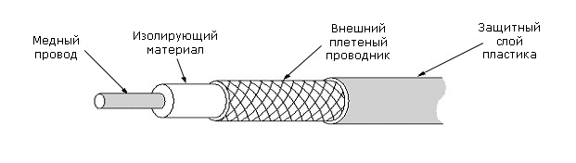
Такие кабели находят самое широкое применение. Наиболее популярные из них:
- передача телевизионных сигналов, включая системы кабельного телевидения
- передача нескольких телефонных разговоров одновременно на большие расстояния между телефонными станциями, построение ЛВС
- подключение компьютерных периферийных устройств на небольших расстояниях
Рисунок 2-17. Характеристики затухания сигнала для разных видов кабелей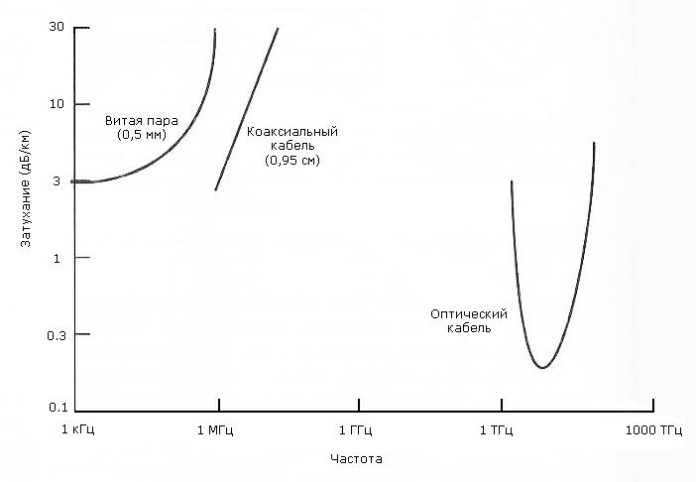
Коаксиальные кабели используют для передачи как аналоговых, так и цифровых сигналов. Как видно из рисунка 2-15, коаксиальные кабели превосходят по своим характеристикам витую пару. У них шире полоса пропускания, а следовательно, выше скорость передачи данных. Основными ограничителями скорости и расстояния при передаче без усиления являются в этих кабелях затухание сигнала, тепловой шум и интермодуляционный шум. Последний вид шума возникает, когда всю полосу пропускания кабеля разбивают на более узкие полосы и каждую такую полосу используют как отдельный канал. Интермодуляционный шум возникает на границах таких каналов.
Есть два основных вида коаксиальных кабелей: узкополосный с волновым сопротивлением 50 Ом и широкополосный с волновым сопротивлением 75 Ом.
Узкополосный кабель позволяет достигать скорости в несколько Гбит/сек при длине в 1-2 км и высокой помехозащищенности. При большем расстоянии нужны промежуточные усилители. Эти кабели широко использовались между АТС. Они позволяют передавать более 10000 разговоров одновременно. В настоящее время они заменяются оптоволоконными линиями.
Существенное различие между узкополосным кабелем и широкополосным в том, что широкополосный кабель применяется для передачи аналоговых сигналов на больших расстояниях и, следовательно, требует промежуточных аналоговых усилителей. Эти промежуточные усилители пропускают сигналы только в одном направлении. Поэтому машина, получившая поток битов, не может использовать для ответа тот же путь, по которому поток битов к ней пришел. Для решения этой проблемы есть два вида систем: двухкабельные и однокабельные системы. (См. рисунок 2-18).
Рисунок 2-18. Двухкабельные и однокабельные системы
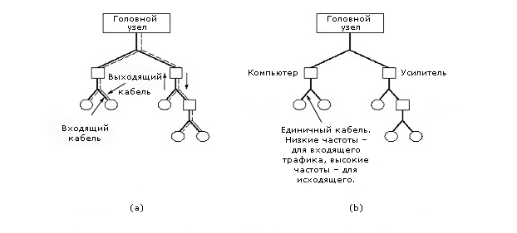
В двухкабельных системах (рисунок 2-18 (а)) прокладывается сразу два кабеля: один кабель используется для входящего потока, а второй для исходящего. Компьютер соединен этими кабелями со специальной головной станцией, которая перебрасывает трафик с одного кабеля на другой, идущий в нужном направлении. В однокабельных системах полоса частот разделяется между входящим и исходящим трафиками. Например, полоса от 5 до 30 МГц служит для входного трафика, а полоса от 40 до 300 МГц – для выходного. Эта граница в каждой стране устанавливается своя. Низкая полоса частот используется для передачи данных от компьютера к головной станции, которая сдвигает их в сторону высоких частот и передает на другие компьютеры.
Коаксиальные кабели активно используют в системах кабельного телевидения. Кабельное телевидение, которое охватывает во многих странах до 90% всех домов (США, Голландия) становится претендентом на роль городской вычислительной сети (MAN). Системы кабельного телевидения используют также для телефонных разговоров и передачи данных. В настоящее время в этой области идет жесткая конкурентная борьба между телефонными компаниями и компаниями кабельного телевидения.

2.3.4. Оптоволокно
Волоконнооптические линии - одно из наиболее интенсивно развиваемых направлений средств связи. Если сравнить темпы развития трех основных движущих сил средств передачи и обработки данных: микропроцессорную технику, средства телекоммуникаций и инженерию программного обеспечения, то мы увидим, что микропроцессоры удваивают свою производительность каждые 18 месяцев, пропускная способность каналов связи вырастает на 75% в год. По прогнозам специалистов, к 2011 году кремниевая технология исчерпает свои потенциальные возможности по дальнейшему увеличению производительности. На горизонте развития оптоволоконных линий связи, которые уже сейчас имеют пропускную способность в 50000 Гбит/сек., пока подобных проблем не видно. Поэтому можно сказать, что эту гонку скоростей пока выигрывают линии связи. И главную роль здесь, конечно, играют волоконнооптические кабели.
Для использования оптической связи нужен источник света, светопроводящая среда и детектор, преобразующий световой поток в электрический. На одном конце волоконнооптической линии находится передатчик - источник света, световой импульс от этого источника проходит по светопроводящему волокну и попадает на детектор, который расположен на другом конце этой линии и преобразует этот импульс в электрический.
Одна из основных проблем создания оптоволоконных систем состояла в том, чтобы не дать световому пучку рассеяться через боковую поверхность силиконового шнура. Количество рассеиваемой энергии зависело от угла падения светового луча на стенки шнура. На рисунке 2-19 показана эта зависимость. При углах больше некоторого критического угла, называемого углом полного внутреннего отражения, вся энергия луча отражается обратно внутрь.
Рисунок 2-19. Угол падения луча в оптоволоконном кабеле
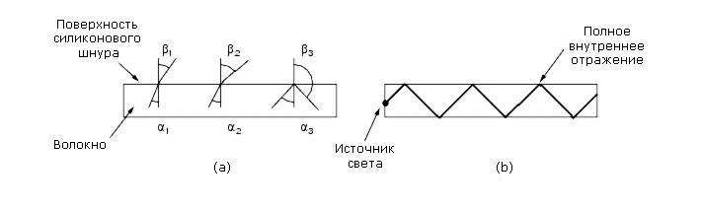
Если сделать силиконовый шнур толщиной, близкой к длине волны источника света, то этот шнур будет работать как провод для тока, без потерь на внутреннее отражение. По такому одномодовому шнуру можно передавать данные со скоростью несколько Гбит/сек. на сотню километров без промежуточного усиления.
Поскольку можно испускать несколько лучей разной длины волны так, чтобы они попадали на границы шнура под углом, большим угла полного внутреннего отражения, то по одному шнуру можно пускать несколько лучей. Каждый луч, как говорят, имеет свою моду. Так получается многомодовый шнур.

2.3.4.1. Прохождение света через оптоволокно
Оптоволокно делают из стеклоподобного материала, который, в свою очередь, производят из песка и других широко распространенных материалов. Стекло известно со времен египтян. Однако прозрачное оконное стекло научились делать только в эпоху Ренессанса. Современное стекло, используемое для оптоволокна, настолько прозрачно, что если им заполнить океан, то в любой его точке мы смогли бы видеть дно, как мы видим землю с борта самолета.
Рисунок 2-20. Зависимость затухания оптического сигнала от длины волны
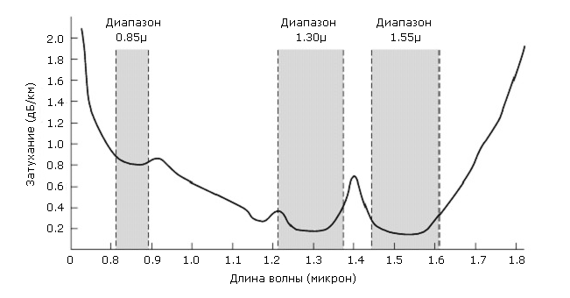
Затухание оптического сигнала в стекле зависит от длины волны источника света. На рисунке 2-20 показана зависимость затухания от длины волны. Затухание измеряется в dB по следующей формуле:
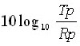
где Tр – мощность передаваемого сигнала, Rp – мощность полученного сигнала
Из этой формулы следует, что при падении мощности сигнала в два раза затухание будет равно примерно 3 дБ. На рисунке 2-20 видно, что затухание меньше всего в инфракрасной части спектра, которую и используют на практике. Видимая часть спектра располагается в области более коротких волн 0,4 – 0,7 микрон (1 мкм = 10⁻⁶ м).
Для передачи используются три полосы с длинами волн 0,85, 1,30 и 1,55 мкм. Две последние обладают тем замечательным свойством, что их затухание составляет менее 5% на километр. Длина волны в 0,85 мкм имеет большее затухание, но хороша тем, что лучше соответствует возможностям лазерных источников света. У всех трех полос ширина полосы пропускания от 25 000 до 30 000 ГГц.
Другую проблему при использовании оптоволокна представляет дисперсия: исходный световой импульс по мере распространения теряет начальную форму и размеры. Это явление называется дисперсией. Величина этих искажений также зависит от длины волны. Одно из возможных решений - увеличить расстояние между соседними сигналами. Однако это сократит скорость передачи. К счастью, исследования показали, что если придать сигналу некоторую специальную форму, то дисперсионные эффекты почти исчезают и сигнал можно передавать на тысячи километров. Сигналы в этой специальной форме называются силитонами.

2.3.4.2. Оптоволоконный кабель.
Устройство оптоволоконного кабеля показано на рисунке 2-21. Кабель состоит из сердечника, состоящего из сверхпрозрачного оптоволокна. В одномодовом кабеле сердечник имеет толщину 8-10 микрон, в многомодовом - около 50 микрон (это примерно толщина человеческого волоса). Сердечник окружен оптическим покрытием: стекловолокном с низким коэффициентом рефракции, сокращающим потери света через границу сердечника. Сверху все покрыто защитным пластиком.
Рисунок 2-21. Устройство оптоволоконного кабеля
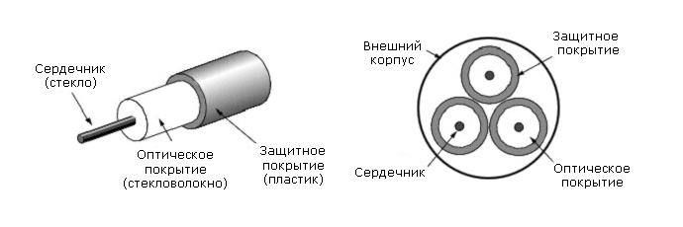
Такой кабель прокладывают и под землей, где он нередко становится жертвой экскаваторов и другой землеройной техники, и под водой, где он становится добычей тралов и акул. Соединяют его электрически с помощью специальных коннекторов, механически, прижимая один край к другому, либо сваривая воедино оба конца. Все эти манипуляции приводят к потере от 5 до 20% мощности сигнала в точке соединения.
Используются два вида источников света: светодиод (LED) и полупроводниковый лазер. У них разные свойства, которые показаны в таблице 2-22. С помощью специальных интерферометров эти источники света можно настроить на нужную длину волны. На принимающем конце стоит фотодиод, время срабатывания которого равно 1 нсек., что ограничивает максимальную скорость передачи до 1 Гбит/сек.
Таблица 2-22. Сравнение свойств светодиода и полупроводникового лазера
Свойство | Светодиод | Полупроводниковый лазер
Скорость передачи | Низкая | Высокая
Дальность передачи | Низкая | Высокая
Модовость | Мультимодовый | Мульти- или одномодовый
Срок службы | Короткий | Долгий
Чувствительность к температурным контрастам | Низкая | Значительная
Стоимость | Низкая | Высокая

2.3.4.3. Оптоволоконные сети
С помощью оптоволокна можно строить как LAN, так и сети большего масштаба. Подключение к оптоволоконной сети более сложное, чем к Ethernet-сети. Чтобы понять, как решается проблема построения сети из оптоволокна, надо осознать, что сеть типа «кольцо» представляет из себя цепочку соединений типа «точка-точка», как показано на рисунке 2-23.
Рисунок 2-23. Оптоволоконное кольцо
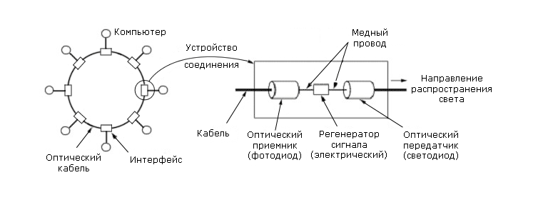
Такие соединения могут быть двух видов: пассивное и активное. У пассивного есть светодиод либо лазер, и фотодиод. Принимая сигнал через фотодиод, это соединение передает электрический сигнал компьютеру или транслирует его дальше с помощью светодиода или лазера. Это абсолютно надежное соединение. Выход из строя любого из компонентов не нарушает связь по кольцу, а лишь блокирует работу отдельного компьютера.
Активное подключение (рисунок 2-23, правая часть) содержит промежуточный усилитель электрического сигнала. Фотодиод преобразует оптический сигнал в электрический. Этот сигнал усиливается, передается компьютеру либо транслируется дальше с помощью лазера или светодиода.
Кроме кольца, возможны соединения типа пассивной звезды (рисунок 2-24). Все линии, по которым оптический сигнал передается от компьютера, заходят в специальное устройство пассивной звезды, сигналы от них воспринимаются по всем линиям, исходящим из этого устройства и передают к надлежащим приемникам.
Рисунок 2-24. Соединение типа «пассивная звезда»
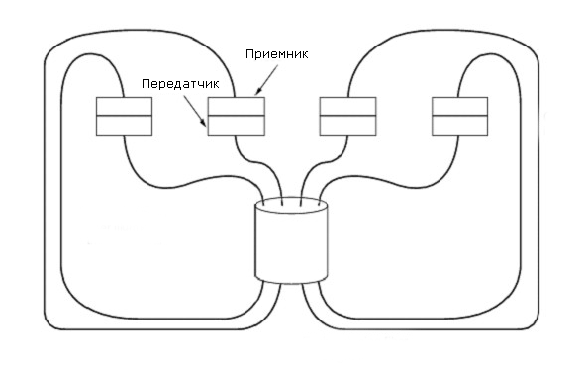

2.3.4.4. Сравнение возможностей медного кабеля и оптоволокна
В заключение сравним возможности медного кабеля и оптоволокна:
- Ширина полосы пропускания у оптоволокна несравненно больше, чем у медного кабеля, что позволяет достичь скорости в сотни Гбит/сек на расстояниях в десятки километров. Напомним, что коаксиал дает скорость максимум в несколько сотен Мбит/сек. примерно на 1 километре. Витая пара дает несколько Мбит/сек. на 1 километр и из нее можно выжать до 1 Гбит/сек. на расстоянии до 100 м.
- Оптоволокно компактнее и меньше весит. При той же пропускной способности коаксиальный кабель и кабель из витых пар существенно тяжелее оптоволокна. Это существенный фактор, влияющий на стоимость и требования к опорным конструкциям. Например, 1 км 1000-парника весит 8 тонн, а оптоволокно аналогичной пропускной способности – 100 кг.
- Затухание сигнала в оптоволокне существенно меньше, чем в коаксиале и витой паре, и остается постоянным для широкого диапазона частот.
- Оптоволокно не восприимчиво к внешним электромагнитным излучениям. Поэтому ему не страшны интерференция, импульсные шумы и взаимные наводки. Оптоволокно не излучает энергию, поэтому не влияет на работу другого оборудования. Его трудно обнаружить, следовательно, найти и повредить.
- Чем меньше репитеров, тем дешевле система и меньше источников ошибок. С этой точки зрения оптоволоконные системы достигли большего совершенства. Для этих систем среднее расстояние между репитерами – сотни километров. Для коаксиала или витой пары тот же показатель равен нескольким километрам.
В таблице 2-25 приведены основные характеристики витой пары, коаксиала и оптоволокна.
Таблица 2-25. Сравнение характеристик витой пары, коаксиала и оптоволокна
 | Диапазон частот | Стандартное затухание | Стандартная задержка | Расстояние между репитерами
Витая пара | 0-3,5 кГц | 0,2 дБ при 1 кГц | 50 мсек./км | 2 км
Многопарный кабель | 0-1 МГц | 3 дБ/км при 1 кГц | 5 мсек./км | 2 км
Коаксиал | 0-500 МГц | 7 дБ/км | 5 мсек./км | 1-9 км
Оптический кабель | 180-370 ТГц | 0,2-0,5 дБ/км | 5 мсек./км | 40 км

Раздел 2.4. Беспроводная связь
В наше время есть категории пользователей, которым нужно постоянно находиться на связи, получать электронную почту, доступ к данным и т.п. Как уже отмечалось в главе 1, сегодня управление сложными техническими объектами осуществляется распределенными вычислительными комплексами, часть вычислительных ресурсов которых располагается на самом объекте, а часть вне его. При этом управляемый объект не всегда имеет наземное базирование либо может быть мобильным. Для таких приложений витая пара, коаксиал, оптоволокно не обеспечат передачу информации между элементами управляющего вычислительного комплекса.
Тенденции в области приложений, которые мы отмечали во введении, позволяют утверждать, что будущее за беспроводным соединением и оптоволокном. Все мобильные средства коммуникации и обработки информации будут беспроводными.
Беспроводная связь востребована не только при мобильных вычислительных средствах, но и там, где прокладка любого кабеля затруднительна, либо невозможна (горы, старые здания), либо где требуется быстрое создание коммуникации. Это особенно актуально для нашей страны, где почти 2/3 территории приходится на зону вечной мерзлоты и горы.

2.4.1. Электромагнитный спектр
Как известно, электроны при движении образуют электромагнитные колебания. Это явление Максвелл предсказал в 1865, а Генрих Герц экспериментально обнаружил в 1887 году. Если к источнику электромагнитных волн подключить антенну соответствующего размера, то волны будут распространяться и регистрироваться приемниками. Длина антенны, как у приемника, так и у передатчика, и длина излучаемой/принимаемой ею волны связаны определенными соотношениями. Например, длина антенны приемника не может быть короче половины длины принимаемой ею волны.
При определенных условиях, о которых мы будем разговаривать ниже, волны будут распространяться в строго определенном направлении. В этом случае антенна приемника должна быть должным образом ориентирована в пространстве по отношению к антенне передатчика, чтобы принимать сигналы. При других условиях антенна передатчика распространяет электромагнитные волны во всех направлениях.
В вакууме электромагнитная волна распространяется со скоростью света (С=3х108 м/сек.).
В медном проводнике эта скорость составляет 2/3 от скорости в вакууме. Будем обозначать ƒ - частоту, а λ - длину волны. Фундаментальное соотношение, соединяющее ƒ, С и λ, таково:
ƒ•λ=С (2-1)
Поскольку С - константа, зная λ, мы знаем ƒ, и наоборот. Например, волны с частотой в 1 МГц, согласно этому соотношению, имеют длину волны 300 метров, а волны длиной в 1 см имеют частоту 30 ГГц. Напомним, что длина волны определяет размер и геометрию антенны.
На рисунке 2-26 представлен электромагнитный спектр. Для передачи информации из всего этого спектра используется только следующие диапазоны: радио, микроволновый, инфракрасный, видимый и, частично, ультрафиолетовый. Диапазоны рентгеновского излучения, гамма-излучения и большая часть ультрафиолетового, хотя и имеют большие частоты, а потому и более предпочтительны для передачи, однако требуют сложной аппаратуры для генерации и модуляции, плохо преодолевают препятствия и, что самое главное, опасны для живой материи.
Рисунок 2-26. Использование электромагнитного спектра для передачи данных
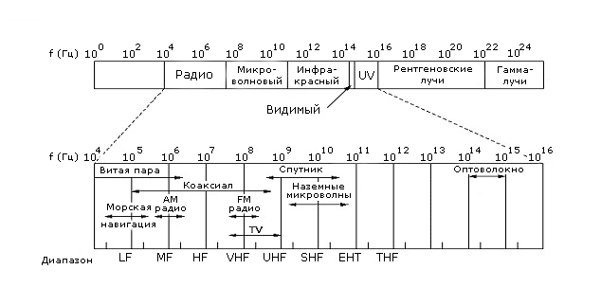
В нижней части рисунка диапазоны, используемые для передачи информации, перечислены в соответствии с их официальными названиями МСС (ITU): так, LF-диапазон, то есть длинные волны, соответствует волнам длиной от 1 до 10 км (примерно от 30 кГц до 300 кГц). Аббревиатуры LF, MF, HF, что соответствует отечественным ДВ, СВ, КВ (т.е. длинные волны, средние и короткие) появились тогда, когда никто и не думал о частотах больше 10 МГц. Позднее появились VHF, UHF и т.д.
Количество данных, передаваемых электромагнитной волной, определяется ее шириной, т.е. спектром частот гармоник, составляющих эту волну. При определенных условиях на низких частотах можно закодировать несколько бит на 1 Гц, но на высоких частотах можно «выжать» до 40 бит. Поэтому по кабелю с полосой пропускания 500 МГц можно передавать данные со скоростью несколько Гбит в секунду. Учитывая широкую полосу пропускания оптоволоконного кабеля, становится ясно, почему оптоволокно столь привлекательно для сетей ЭВМ. В таблице 2-27 представлены характеристики разных частотных диапазонов.
Таблица 2-27. Характеристики частотных диапазонов
Диапазон частот | Название | Аналоговые данные |  | Цифровые данные |  | Область применения
Диапазон частот | Название | Модуляция | Полоса пропускания | Модуляция | Скорость передачи | Область применения
30-300 кГц | LF (low frequency - низкие частоты, НЧ) | Обычно не используется. |  | ASK, FSK, MSK | 0,1-100 бит/сек. | Навигация
300-3000 кГц | MF (medium frequency - средние частоты, СЧ) | AM | до 4 кГц | ASK, FSK, MSK | 10-1000 бит/сек. | АМ-радио
3-30 МГц | HF (high frequency - высокие частоты, ВЧ) | AM, SSB | до 4 кГц | ASK, FSK, MSK | 10-3000 бит/сек. | Коротковолновое радио
30-300 МГц | VHF (very high frequency - очень высокие частоты, ОВЧ) | AM, SSB, FM | 5 кГц - 5 МГц | FSK, PSK | до 100 кбит/сек. | Телевидение метрового диапазона
300-3000 МГц | UHF (ultrahigh frequency - ультравысокие частоты, УВЧ) | FM, SSB | до 20 МГц | PSK | до 10 Мбит/сек. | Телевидение дециметрового диапазона, наземные микроволны
3-30 ГГц | SHF (superhigh frequency - сверхвысокие частоты, СВЧ) | FM | до 500 МГц | PSK | до 100 Мбит/сек. | Наземные и спутниковые микроволны
30-300 ГГц | EHF (superhigh frequency - чрезвычайно высокие частоты, ЧВЧ) | FM | до 1 ГГц | PSK | до 750 Мбит/сек. | Экспериментальные соединения «точка-точка»
Рассмотрим уравнение 2-1. Разрешив его относительно ƒ и продифференцировав по λ, получим:
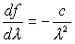(2-2)
Переписав уравнение 2-2 в разностной форме, получим:
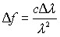(2-3)
Задав некоторую полосу длин волн, мы получим полосу частот, откуда получим скорость передачи для этой полосы частот. Чем шире полоса, тем выше битовая скорость. Если взять λ=1,3х10-6 и Δλ=0,17х10-6, то Δƒ будет около 30 ТГц.
Из формулы, связывающей ширину полосы пропускания и битовую скорость передачи (см. раздел 2.1.3), следует, что чем шире полоса, тем выше битовая скорость.
На практике чаще всего используются узко-частотные полосы (Δƒ/ƒ<<1). В дальнейшем, рассматривая использование отмеченных выше частей электромагнитного спектра, мы будем предполагать именно узко-частотную передачу. В противоположность такой передаче используется, особенно военными и спецслужбами, так называемая широко-частотная передача. Идея ее состоит в том, что при передаче частота несущей волны меняется по определенному закону в диапазоне полосы. Перехватить такую передачу можно, только если известен закон изменения частоты несущей.

2.4.2. Радиопередача
Радиоволны распространяются на большие расстояния, легко преодолевают преграды, техника их генерации и приема хорошо изучена, есть много специалистов по ее применению. Поэтому они широко используются для связи как вне, так внутри помещений. Поскольку радиоволны распространяются во всех направлениях, то принимающая и передающая антенны не требуют дополнительной настройки и взаимного расположения.
Однако свойство радиоволн распространяться во всех направлениях не всегда оказывается полезным. В книге Э. Тененбаум Компьютерные сети рассказывается случай, как в 70-е годы фирма General Motors решила выпустить модель Кадиллака, тормозами в которой управлял бортовой компьютер, а не человек. Водитель в этой машине нажимал педаль тормоза, что вызывало запуск программы в бортовом компьютере. Компьютер следил, чтобы тормоза никогда не блокировались. Все шло хорошо, пока в штате Огайо не обнаружили странный эффект. Кадиллаки этой марки совершенно неожиданно начинали вести себя на дороге подобно быку на родео. Возникало это, только если рядом появлялась машина дорожной полиции. После многомесячных исследований специалисты GM выяснили, почему Кадиллаки этой модели, так хорошо зарекомендовавшие себя в других местах, в штате Огайо вели себя столь странно. Оказалось, что провода бортового компьютера Кадиллака этой модели работали как антенны для радиочастоты, на которой работала дорожная полиция в этом штате.
Свойства радиоволн зависят от их частоты. На низких частотах, т.е. длинных волнах, они прекрасно преодолевают препятствия, но мощность сигнала падает пропорционально 1/r3 , где r - расстояние до источника.
На высоких частотах радиоволны распространяются по прямой, но хуже преодолевают препятствия. Для некоторых частот помехой становится даже дождь. На всех частотах радиоволны чувствительны к помехам от электрических устройств. В силу перечисленных выше свойств лицензирование, т.е. право на использование частот в радиодиапазоне, находится под жестким контролем государства.
На рисунке 2-28 показаны свойства длинных и средних волн огибать поверхность Земли и распространяться на расстояния до 1000 км. Короткие волны хотя и поглощаются земной поверхностью, но за счет отражения от ионосферы также могут распространяться на большие расстояния.
Рисунок 2-28. Распространение волн на большом расстоянии
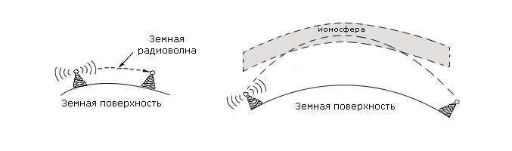

2.4.3. Микроволновая передача
При частоте выше 10 МГц мы попадаем в область микроволнового диапазона. Волны в этом диапазоне распространяются в строго определенном направлении и могут быть сфокусированы с помощью параболической антенны, имеющей вид телевизионной тарелки. Однако приемная и передающая антенны должны быть тщательно ориентированы в пространстве по отношению друг к другу. Такая направленность позволяет строить цепочку ретрансляторов и таким образом передавать сигнал на большие расстояния. До появления оптоволокна радиорелейная связь составляла основу телефонных систем на больших расстояниях. На определенном расстоянии друг от друга ставили башни с ретрансляторами. Высота башни зависела от расстояния и мощности передатчика. Обычно 100-метровая башня покрывает расстояние в 80 км.
Микроволны не проходят сквозь здания так же хорошо, как низкочастотные волны. Кроме этого, из-за рефракции в нижних слоях атмосфер они могут отклоняться от прямого направления. При этом увеличивается задержка, нарушается передача. Передача на этих частотах зависит также и от погоды. Как уже не раз отмечалось, при повышении влажности (дождь, туман и т.п.) ширина полосы резко сужается, растет шум, сигнал рассеивается. Обычно операторы держат определенный частотный резерв (около 10% каналов) на случай подобных нарушений и при необходимости переключаются на резервные частоты, чтобы обойти зону осадков.
Стремление увеличить пропускную способность канала заставляет использовать все более и более высокие частоты. Сегодня частота 10 ГГц - обычное дело. Однако здесь возникает серьезная проблема: начиная с частоты 8 ГГц волны поглощаются водой и, в частности, дождем. Единственный выход из положения - изменить маршрут передачи и обойти область дождя.
На сегодня микроволновый диапазон широко используется в телефонии, сотовой телефонии, телевидении и других приложениях. Одно из главных достоинств микроволнового диапазона - не надо ничего прокладывать. Достаточно получить права на небольшую площадку земли (сотню квадратных метров) установить башню-ретранслятор, и так через каждые 50 км. Такая технология особенно оправдана в условиях гор, труднопроходимой местности, где прокладка кабеля затруднена. Это справедливо и в городе, где земля дорогая, а коммуникации прокладывать очень сложно.
Есть несколько частотных полос, в диапазоне 2400-2484 ГГц, например, инфракрасные волны, которые можно использовать свободно без специального разрешения. В этих диапазонах работают микроволновые печи, радиотелефоны, радиоуправляемые двери и т.п. Эти частоты также используются для сетевых целей на небольших расстояниях. Однако в разных странах могут быть и дополнительные диапазоны, например, в США к указанному диапазону добавлены 902-928 МГц и 5725-5850 ГГц.

2.4.4. Инфракрасные и миллиметровые волны
Инфракрасное излучение и излучение в миллиметровом диапазоне используется на небольших расстояниях в блоках дистанционного управления. Основной недостаток излучения в этом диапазоне - оно не проходит через преграду. Для инфракрасного излучения лист бумаги – непреодолимое препятствие.
Этот недостаток одновременно является преимуществом, когда излучение в одной комнате не интерферирует с излучением в другой. На эту частоту не надо получать разрешения. Это прекрасный канал для передачи данных внутри помещений на небольших расстояниях.

2.4.5. Видимое излучение
Видимый диапазон также используется для передачи. Обычно источником света является лазер. Монохромное когерентное излучение легко фокусируется. Однако дождь или туман портят дело. Передачу способны испортить даже конвекционные потоки на крыше, возникающие в жаркий день (рисунок 2-29). Они вызывают дрожание луча вокруг приемника, что ухудшает качество передачи.
Рисунок 2-29. Конвекционные потоки, препятствующие лазерной передаче
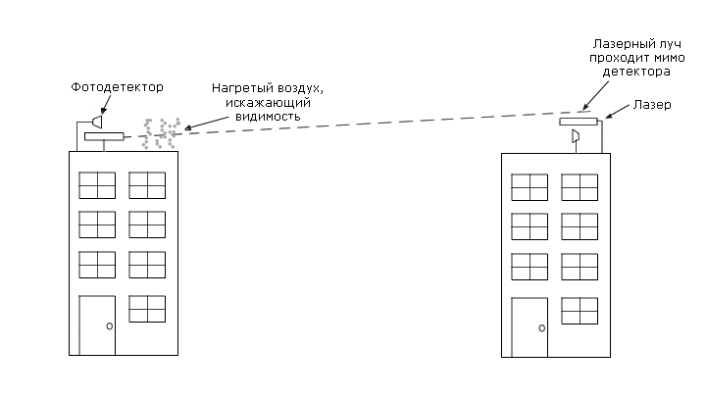

Раздел 2.5. Телефонные сети
Когда требуется соединить несколько рядом стоящих компьютеров, то обычно прокладывают кабель. Когда кабель должен пересечь дорогу или городские коммуникации, дело становиться сложнее, а стоимость такой операции возрастает. В этих случаях обычно обращаются к телефонной компании.
Телефонная сеть создавалась давно и с целями, далекими от тех, которые преследуются сейчас при передаче данных между ЭВМ. Поэтому качество передачи данных далеко от совершенства. Проиллюстрируем проблему. Если соединить две машины проводом, то скорость передачи будет около 107-108 бит/сек. Ошибка будет возникать где-то раз в день.
При такой скорости количество бит, переданных между последовательными ошибками, будет около 1012-1013 бит. Телефонная линия даст не более 104 бит/сек. и одну ошибку на 105 переданных бит.
Разница в 11 порядков! Поэтому много усилий было положено, чтобы научиться использовать столь низкого качества линии для передачи данных между компьютерами. Однако ситуация меняется по мере замены меди на оптоволокно и перехода на цифровую систему передачи. Телефонные сети активно используются в компьютерных сетях, особенно класса WAN. Поэтому знание принципов организации и работы телефонной сети важно для понимания организации и работы компьютерной сети.

2.5.1. Немного истории
В 1876 Александр Белл запатентовал телефон, буквально несколькими часами раньше своего основного конкурента Элиши Грея. Надо отметить, что открытие телефона, т.е. передачи звука на расстояние произошло достаточно случайно. Александр Белл был специалистом по фонетике английского языка, т.е. обучал людей хорошему произношению. Он мечтал создать машину, которая бы позволила представить произнесение человеком звуков в графическом виде. Это было нужно ему, чтобы учить говорить глухих людей. Для реализации этого проекта Александру требовались деньги, и он решил принять участие в конкурсе, объявленном телеграфной компанией Вестерн Юнион, на создание устройства по передаче нескольких телеграмм по одному и тому же проводу, т.е. говоря современным языком, мультиплексора для телеграфа. В ходе работ над этим мультиплексором Александр и открыл способ преобразования акустических волн в электромагнитные и обратно. Также он изобрел и фонограф, т.е. способ записи звука, но, увлеченный основным проектом, не осознал сделанного и позднее Эдисон открыл фонограф заново.
Структура телефонной сети представлялась тогда ему очень простой. Абоненты соединялись неизолированным проводом каждый с каждым. Роль второго провода играла Земля. Если абонент хотел поддерживать связь с несколькими абонентами в городе, то к нему приходило несколько проводов. Вскоре некоторые дома стали напоминать джунгли. К 1878 году стало ясно, что так развивать телефонную сеть нельзя (рисунок 2-30 (а)).
Рисунок 2-30. Принципы построения телефонной сети
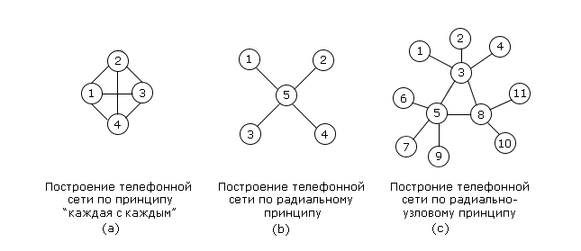
В 1878 году Белл построил первую станцию коммутации в г. Нью-Хевен штата Коннектикут, к которой были подсоединены все абоненты. Чтобы соединиться, абонент крутил ручку, вызывая оператора, сообщал ему, с кем он хочет соединиться (классическое: «Барышня, дайте Смольный, пожалуйста»), и оператор механически, с помощью штыря соединял проводом гнезда коммутатора, к которым были подключены эти абоненты. В результате получилась структура, подобная изображенной на рисунке 2-30 (b).
Спустя некоторое время абоненты одного города выразили желание общаться с абонентами в других городах. Потребовалось соединять между собой станции коммутации в разных городах (рисунок 2-30 (с)).
К 1890 году были осознаны три основные компонента телефонной сети: локальное соединение, или абонентская линия «клиент - станция коммутации», станции коммутации, протяженные соединения между станциями коммутации. Естественно, эти три компонента постоянно совершенствовались, но в основных своих чертах они остались все эти 100 лет такими, какими их создал Белл.

2.5.2. Структура телефонной сети
Структура современной телефонной сети весьма избыточная и многоуровневая. На рисунке 2-31 показана структура телефонной сети России. На этом рисунке используются следующие обозначения: АКТС - автоматическая коммутируемая телефонная сеть; ТФОП - телефоны общего пользования. Позднее мы рассмотрим, что такое зоновая телефонная сеть, городская, сельская, учрежденческая. Описание, которое мы приведем здесь, является существенным упрощением реальности, но дает достаточно полное представление об устройстве телефонной сети.
Рисунок 2-31. Телефонная сеть России
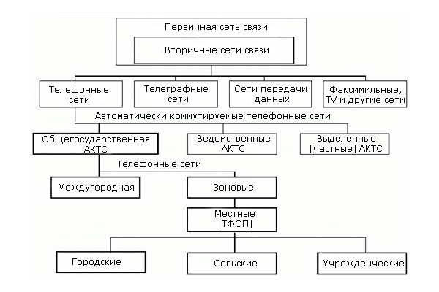
Если мы посмотрим на структуру телефонного номера на рисунке 2-32, то увидим четыре компонента: код страны, код региона в стране, затем код района или города в регионе и только потом номер абонента. В отдельных случаях крупным городам, например таким, как Москва, Санкт-Петербург присваивается код, как отдельному региону. В этом случае k1k2k3 - это код района в таком крупном городе.
Обратите внимание, что эта структура номера хорошо согласуется со структурой телефонной сети, изображенной на рисунке 2-31.
Рисунок 2-32. Структура телефонного номера
10 x1x2  код страны | 8 m1m2m3  код региона | k1k2k3  код города/района | n1n2n3n4  номер абонента
Присвоены следующие однозначные коды:
- Северная и Центральная Америка - 1
- Африка - 2
- Европа - 3 и 4
- Южная Америка - 5
- Страны бывшего СССР - 7
- Центральная Азия и Дальний Восток - 8
- Индия и Ближний Восток - 9
В каждой из этих зон стране присваиваются одно-, двух- и трехзначные коды, первой цифрой которых является код зоны. Общее число знаков не должно превышать 11. В связи с этим код России, США - однозначный (7 и 1), большинства стран Европы с девятизначным номером - двузначный, и т.д.
Каждый абонент соединен двумя витыми парами с ближайшей местной телефонной станцией (ТС), это соединение называют локальным соединением, абонентской линией или последней милей. В России протяженность локального соединения колеблется от сотен метров до 6-8 км. В городе оно короче, в сельской местности длиннее.
Местная ТС соединена в крупных городах с районной ТС либо городской ТС. Районные и городские ТС соединены с региональными или междугородными ТС, и т.д. в соответствии со структурой телефонного номера, изображенной на рисунке 2-32.
Если абонент звонит другому абоненту, который подключен к той же местной ТС, что и звонящий, то коммутаторы этой ТС соединяют абонентов напрямую. Каждая местная ТС соединена с ТС следующего уровня: районными или городскими ТС и междугородними ТС. Если абонент звонит абоненту, телефон которого подключен к другой местной ТС, то местная ТС звонящего соединяется с надлежащей ТС вышележащего уровня, которая устанавливает соединение с местной ТС, того кому звонят. В результате создается прямое соединение между абонентами. ТС соединяются между собой магистральными линиями. На рисунке 2-33 показаны типичные структуры телефонного соединения. Используемые обозначения на этом рисунке для нас сейчас особого значения не имеют, цифры указывают затухание сигнала вдоль соединения. На левой сверху схеме показана структура соединения в рамках одной и той же зоны. На второй - между зонами, на третьей - на международном уровне.
Рисунок 2-33. Типовые структуры телефонного соединения
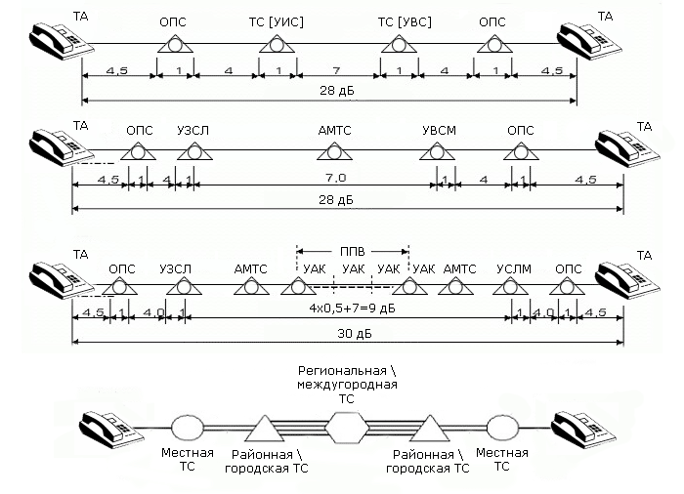
На самом деле иерархия промежуточных узлов коммутации несколько сложнее. Главное что надо уяснить, - есть несколько уровней ТС, каждая из которых может осуществлять коммутацию. В дальнейшем телефонные станции любого уровня мы будем просто называть узлами коммутации. Соединения между узлами коммутации должны обладать большой пропускной способностью, чтобы по ним можно было передавать одновременно несколько разговоров. Пропускная способность местной линии должна быть достаточной для одного телефонного разговора. Для абонентских линий чаще всего применяли и применяют витую пару. Для магистралей между узлами коммутации используют коаксиальные кабели, оптоволокно и радиорелейные линии на микроволнах.
В прошлом телефонная система на всех уровнях была аналоговая, т.е. по проводам передавали колебания по напряжению в соответствии с акустическими колебаниями, принимаемыми на мембране микрофона. С появлением цифровых методов передачи аналоговая техника стала вытесняться, и на сегодня аналоговыми остались только абонентские линии.
Напомним основные достоинства цифровой передачи:
- Форма сигналов известна и постоянна, поэтому легко восстанавливается. Ретрансляция не накапливает ошибку.
- По одной и той же линии можно передавать и голос, и видео, и данные, и тем самым повысить эффективность использования существующих линий.
- Цифровая передача и цифровая техника дешевле.
- Техническое обслуживание и поддержка цифрового оборудования дешевле.
Итак, современная телефонная сеть состоит из:
- абонентской линии - локального соединения или последней мили (соединение «клиент - местная ТС»)
- магистралей - оптоволоконных или микроволновых (соединение ТС-ТС)
- станций коммутации (ТС)
Далее мы подробно рассмотрим функционирование и организацию этих трех компонентов телефонной сети.

2.5.3. Локальное соединение
Локальное соединение, или абонентская линия связывает абонента с ближайшим узлом коммутации. Это соединение также называют последней милей. На рисунке 2-34 показана организация локального соединения. Как видно из рисунка, при передаче данных приходится преобразовывать данные четыре раза из цифровой формы в аналоговую и обратно. Несмотря на то, что между узлами коммутации передача осуществляется в цифровой форме, в локальном соединении она пока аналоговая.
Рисунок 2-34. Передача цифровых данных по телефонной сети
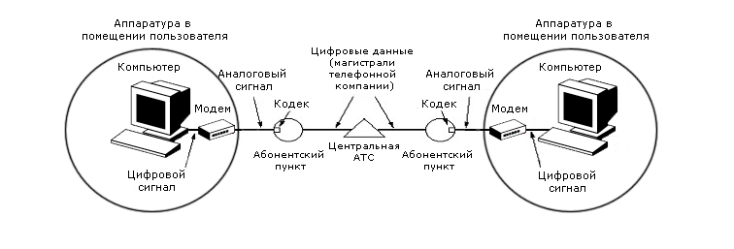
Напомним, что при передаче аналогового сигнала есть три источника искажений:
- затухание
- искажение формы
- шум
Затухание возникает в любой среде из-за потери энергии сигнала при его распространении. При передаче по медному проводу затухание достигает нескольких дБ на километр. Затухание также зависит от частоты передаваемого сигнала. Как мы уже отмечали, промежуточное усиление может помочь лишь частично. Усилитель не может полностью восстановить исходную форму сигнала.
Искажения формы происходят также из-за разницы в скорости распространения сигналов разной частоты. Поскольку каждый сигнал есть комбинация гармоник разной частоты, а гармоники разной частоты распространяются с разной скоростью, то гармоники одного сигнала могут накладываться на гармоники предыдущего и вызывать искажения исходной формы передаваемого сигнала.
Шум возникает вследствие посторонних источников энергии. Одним из таких источников является тепловой шум. Он неизбежен. Другими источниками могут быть атмосферные явления, соседние линии и т.п.

2.5.3.1. Модем
Из-за вышерассмотренных искажений сигнала желательно использовать при передаче как можно меньше гармоник. Однако скачкообразная форма цифрового сигнала как раз требует большого числа гармоник при передаче, чтобы как можно точнее воспроизвести форму сигнала, что требует от канала в свою очередь широкой полосы пропускания.
Решение проблемы лежит в использовании несущей частоты в сочетании с разными способами модуляции сигнала. Три основные способа модуляции - амплитудная, частотная, фазовая и их комбинации были рассмотрены в разделе 2.2.
Как мы уже знаем, устройство, которое преобразует поток битов в модулированный сигнал и обратно, называется модем. Чтобы увеличить скорость передачи, недостаточно увеличивать частоту несущей волны. Надо увеличивать число бит на осцилляцию, т.е. изменение уровня сигнала. На рисунке 2-35 показаны два варианта квадратичной амплитудной модуляции, которые позволяют передавать за один единичный сигнал 3 бита и 4 бита соответственно.
Рисунок 2-35. Варианты квадратичной амплитудной модуляции
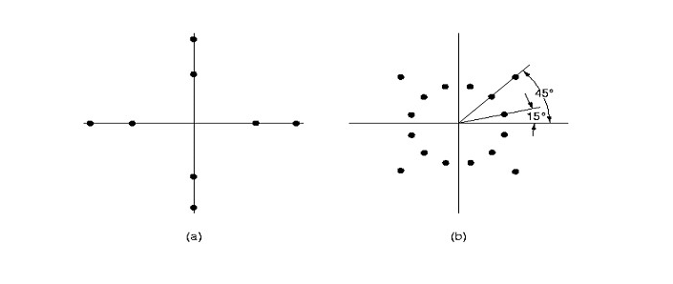
Для соединения оба модема должны поддерживать одну и ту же схему модуляции. Схема (b) на рисунке 2-30 соответствует стандарту UTI V-32 для передачи на скорости 9600 бит/сек. Для передачи на скорости 14,400 бит/сек. применяется стандарт V32 bis. Для 24,800 бит/сек - V34.
В модем также встраивают средства для контроля и коррекции ошибок, которые используют специальные способы кодирования, мы их рассмотрим в главе 3. Самый простой из таких способов - добавление бита четности. В сочетании с кодами, исправляющими ошибку, в модемах используют алгоритмы сжатия. Например, широко распространенный алгоритм MNP 5 убирает из потока повторяющиеся байты.
Другой важной проблемой при использовании телефонной линии является эхо. Причина этого явления проста - когда сигнал достигает приемника, часть его энергии отражается и возвращается к передатчику. При небольших расстояниях между приемником и передатчиком это практически незаметно. Когда расстояние велико, задержка между сигналом и эхом становится значительной. При телефонном разговоре вы наверняка сталкивались с эффектом эхо.
На рисунке 2-36 показана схема подавления эха. Недостаток этой схемы состоит в том, что она не позволяет использовать полный дуплекс. Есть другое решение: устройство периодически измеряет величину эха и удаляет его из обратно получаемого сигнала. Здесь не требуется релейных устройств, а связь становиться полнодуплексной.
Рисунок 2-36. Схема подавления эха
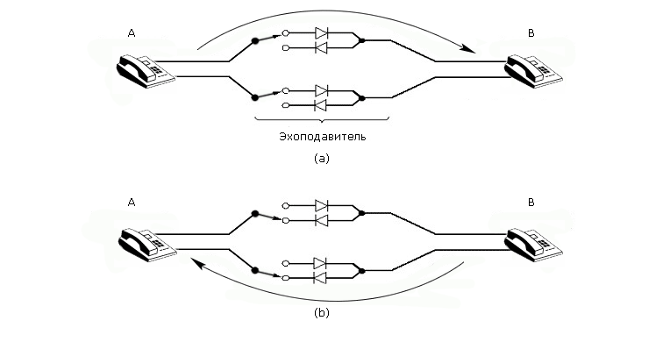

2.5.3.2. Соединение RS-232
Важным элементом протокола физического уровня является интерфейс между компьютером или телефоном и модемом. Стандарт должен определять механические, электрические и функциональные характеристики интерфейса. Примером такого интерфейса является стандарт RS-232.
Стандарт RS-232 соответствует международному стандарту ITU V.24. В этом стандарте компьютер или терминал называется DTE (Data Terminal Equipment), а модем - DCE (Data Circuit-Terminating Equipment). Сам стандарт определяет правила соединения DTE с DCE.
С точки зрения механики этот стандарт определяет 25-штырьковый разъем. Функционально используется 9 контактов. Их назначение показано на рисунке 2-37. Когда компьютер включают, то на линии Data Terminal Ready появляется 1. Когда включают модем, 1 появляется на 6-м контакте - Data Set Ready. Когда модем обнаруживает несущую частоту на телефонной линии, то 1 появляется на контакте 8 - Carrier Detect. Появление 1 на 4 контакте - Request to Send – означает, что компьютер готов передавать данные. 1 на 5-м контакте - Clear to Send - означает, что модем готов принимать данные. Данные передаются последовательно, т.е. бит за битом, через контакт Transmit (контакт 2) и принимаются через контакт Receive (контакт 3).
Рисунок 2-37. Назначение контактов RS-232
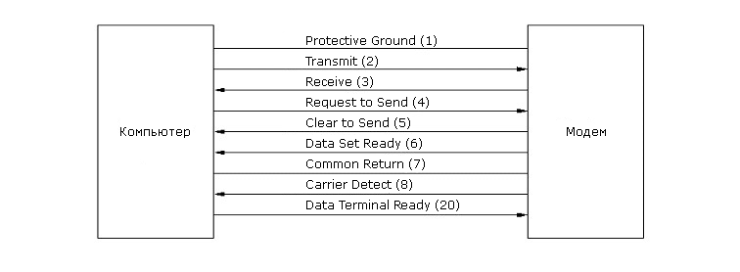
Для соединения между собой двух машин напрямую через RS-232 используют нуль-модем – специальным образом закоммутированные два разъема RS-232. Интерфейс RS-232 позволяет передавать данные с максимальной скоростью до 20 Кбит/сек. и длина кабеля между компьютером и модемом не должна превышать 15 метров.
В настоящее время есть еще один, более поздний стандарт RS-449, который с функциональной точки зрения является полным аналогом RS-232.

2.5.3.3. Проблема «последней мили»
По мере развития сетевых услуг - информационное обслуживание, образование, видео по заказу и т.д. - росла потребность доступа в сеть среди индивидуальных абонентов. Пропускной способности 3 КГц обычной телефонной абонентской линии стало недостаточно. Возникла проблема, как обеспечить частные квартиры и дома линиями связи надлежащей пропускной способности, - так называемая «проблема последней мили».
Работы по решению этой проблемы велись в 4-х направлениях. Первое направление, достаточно «прямолинейное», было связано с подведением оптоволокна прямо в квартиру. Это направление называется FTTH (Fiber To The Home). Такое решение обеспечивало огромную пропускную способность, какую вряд ли индивидуальный пользователь сможет в полной мере использовать в ближайшее время. Стоимость его была под стать пропускной способности. Поэтому это решение имело смысл для крупных фирм, а не индивидуальных абонентов.
Второе направление было связано со стремлением сократить длину локального соединения до минимума. По имеющимся данным («Электросвязь» №11, 1997, с.13), в городских телефонных сетях России средняя длина абонентской линии составляет 1280 м (коэффициент вариации 0.59), ни одна абонентская линия ни в городе, ни в сельской местности не превышает 5 км. Было предложено подтянуть оптоволокно от местного узла коммутации до опорного шкафа развязки внутри микрорайона, а далее возможны были два варианта. От опорного шкафа использовать обычную витую пару с технологией HDSL из семейства xDSL (семейство этих технологий мы рассмотрим чуть ниже), либо использовать коаксиальные кабели сети кабельного телевидения (это решение получило название Hybrid Fiber Coac – HFC). Оба решения проиллюстрированы на рисунке 2-38.
Рисунок 2-38. Сокращение длины локального соединения: (а) с помощью витой пары; (b) с помощью коаксиального кабеля
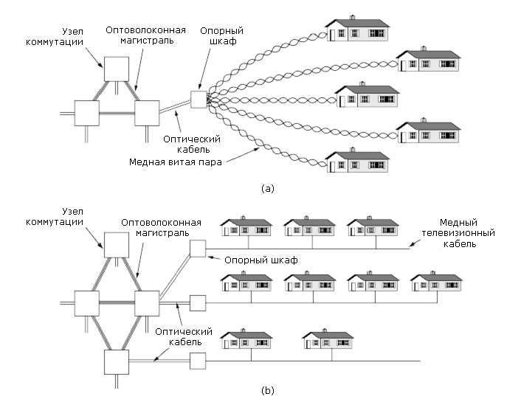
Коаксиальный кабель в сочетании с оптоволокном обеспечивает одновременную передачу 40-50 аналоговых каналов, в том числе радиовещание, телевизионные передачи, телетекст. При использовании ADSL – асимметричной DSL-технологии (о которой речь пойдет чуть ниже), обеспечивающей интерактивность, добавляются видео по заказу, игры, доступ в Интернет.
Третий вариант решения – это использовать беспроводные технологии (WLL – Wireless Local Loop). Мы их будем рассматривать позднее. Сейчас лишь отметим, что доступный для них диапазон частот сильно ограничен международными соглашениями. Скорости передачи данных уступают проводным технологиям.
Четвертый вариант решения – это использовать стандарты серии xDSL.
В таблице 2-39 собраны краткие характеристики этих 4-х направлений решения проблемы последней мили.
Таблица 2-39. Технологии организации последней мили
 | WLL | ADSL | HFC | FTTH
Ширина полосы пропускания | Малая | Средняя | Большая | Очень большая
Круг пользователей | Индивидуальные абоненты, фирмы | Индивидуальные абоненты, небольшие фирмы | Индивидуальные абоненты | Крупные фирмы
Предоставляемые услуги | Телефон, радио, телевидение | То же, что у WLL, плюс видеотелефон, видео по заказу, компьютерные игры, дистанционные покупки | Радио, телевидение, телетекст | То же, что у ADSL, плюс видеоконференции, дистанционная медицина, газеты на экране и др.
Стоимость:  первоначальные вложения  развитие | Низкая  Низкая | Низкая  Средняя | Высокая  Низкая | Высокая  Средняя
Сроки ввода в эксплуатацию | Небольшой | Небольшой | Длительный | Длительный

2.5.4. Технологии xDSL
xDSL – это семейство технологий, предназначенных для организации цифровых абонентских линий – DSL (Digital Subscriber Line) – с использованием в качестве среды передачи медных витых пар существующих локальных соединений телефонных кабельных систем. На современном этапе развития семейство xDSL включает следующие технологии:
- DSL
- IDSL
- HDSL, SDSL
- ADSL, RADSL, UADSL
- VDSL
Это весьма важное направление развития физических линий связи, поэтому мы хотя бы кратко опишем каждую из технологий этого семейства.
Родившееся как технология цифровых каналов в ISDN-сетях, семейство технологий xDSL получило развитие в новой сфере – абонентский доступ в Интернет. ISDN-сети (Integrated Service Digital Network – сети с интегрированным сервисом) будут рассмотрены позже.
По аналогии с модемами для работы по физической линии, модемы xDSL не ограничиваются для передачи информации спектром канала телефонных частот. Они используют всю полосу пропускания витой пары. Широкая полоса сигнала, используемого в этом семействе технологий, не позволяет работать по коммутируемым телефонным линиям (телефонные коммутаторы не рассчитаны на такой спектр частот). Поэтому xDSL-модемы могут работать только на участке телефонных кабельных систем между абонентом и сетью поставщика услуг или между двумя абонентами при непосредственном соединении их абонентских линий (без участия станции коммутации). Это так называемые выделенные линии.
Отличительной чертой семейства xDSL, по сравнению с модемами для физических линий, является использование спектра частот, не пересекающегося со спектром канала телефонных частот, благодаря чему по абонентской линии можно вести телефонные переговоры одновременно с передачей цифровой информации.

2.5.4.1. Технология DSL
Технология DSL – «цифровая абонентская линия» – позволяет использовать существующие линии связи для передачи цифровой информации по одной витой паре со скоростью до 160 кбит/сек. (при этом в прямом и обратном направлении поддерживается одинаковая скорость). Технология разрабатывалась для организации цифровой абонентской линии для сетей ISDN BRI (сети ISDN будут рассмотрены в разделе 2.5.8). Реализация в оборудовании DSL-интерфейса ISDN BRI получила название IDSL. В оборудовании IDSL не предусматривается поддержка аналоговой телефонной линии, так как телефонная связь может осуществляться по цифровым каналам ISDN. Сейчас существуют модификации оборудования DSL – Fast DSL, передающие информацию со скоростью до 256 кбит/сек. -
Технология DSL поддерживает аналоговую телефонную линию. Стандартный метод линейного кодирования – 2В1Q (мы рассматривали этот метод в разделе 2.2.1) применяется практически во всех типах оборудования xDSL, за исключением оборудования подсемейств ADSL и VDSL, речь о которых чуть ниже. Максимальное расстояние (то есть максимальная длина двухпроводной линии, на которой может работать аппаратура) для этой технологии составляет 7,5 км при диаметре жилы кабеля 0,5 мм, что вполне покрывает длину абонентских линий в России.

2.5.4.2. Технология HDSL
Дальнейшим развитием DSL стала технология высокоскоростной цифровой абонентской линии HDSL (High-data-rate DSL). Оборудование HDSL обеспечивает дуплексный (симметричный) обмен на скорости 768 или 1024 кбит/с по одной витой паре и 2048 кбит/с по двум – трем витым парам. Система является однокабельной: по каждой паре проводов осуществляется и прием, и передача информации. Неисправность в одной паре кабеля не приводит к прекращению передачи, а только уменьшает ее скорость. Максимальная удаленность между репитерами (промежуточными усилителями) не более 3 км. Поэтому применение этой технологии в России требует в среднем использовать один репитер на каждую абонентскую линию. Стандартная ширина сигнала, используемого при передаче, - 80–196 кГц.
Оборудование HDSL в основном предназначено для применения в корпоративных сетях. Отсутствие поддержки аналоговой телефонной линии компенсируется возможностью передачи речи в цифровом виде через интерфейсы Е1 (стандарт E1 будет рассмотрен в разделе 2.5.5.3).

Технология SDSL
SDSL (Single Line DSL) – разновидность технологии HDSL. Системы SDSL обеспечивают дуплексную передачу потока на скорости 2048 кбит/сек. по одной витой паре проводов на расстояние 3–4 км при диаметре жилы кабеля 0,4–0,5 мм. Сейчас не делают существенного различия между технологиями HDSL и SDSL и выпускают оборудование HDSL, передающее информацию как по нескольким, так и по одной паре проводов. Также иногда название SDSL расшифровывают как Symmetric DSL, подчеркивая тем самым симметричность потоков информации.

2.5.4.3. Технология VDSL
Технология VDSL (Very High-data-rate DSL) находится в стадии разработки. Ожидается, что с ее помощью будет достигнута скорость передачи по абонентской линии от 12 до 51 Мбит/с. Наряду с медным кабелем, рассматривается возможность использования оптического кабеля. Оборудование VDSL может функционировать в режиме как асимметричных, так и симметричных цифровых потоков. Метод кодирования – DМТ. Дискретное многочастотное кодирование (DMT – Discrete Multitone) предполагает разбиение всей полосы пропускания на подполосы по 4 КГц и в каждой подполосе использовать свою несущую. Метод кодирования в подполосе – квадратичная амплитудная модуляция (QAM), которую мы рассмотрели в разделе 2.2.1.
Существующие образцы аппаратуры VDSL обеспечивают организацию канала связи при максимальных скоростях передачи на расстоянии не более 1,5 км. Применение оптического кабеля позволит значительно увеличить дальность связи, но потребует замены существующих медных абонентских кабелей. Предполагаемое разделение полосы частот таково:
- Голосовой телефонный сервис: 0-4 КГц
- ISDN: 4-80 КГц
- Исходящий поток: 300-700 КГц
- Входящий поток: 1 МГц

2.5.4.4. Технология ADSL
Асимметричная DSL (Asymmetric DSL) – дальнейшее развитие технологии HDSL – в настоящее время является наиболее продвинутой в семействе хDSL. Она обеспечивает передачу по витой паре потоков до 9 Мбит/с в одном направлении (как правило, в сторону пользователя) и до 640 кбит/с – в другом. По широкому входящему каналу абонент получает данные или видео из Интернета, а исходящий используется для отправки запросов на получение информации. Следует отметить, что пропускной способности исходящего канала достаточно для передачи электронной почты, файлов и для проведения голосовых переговоров через Интернет. ADSL ориентирована на абонентов индивидуального сектора и, благодаря применению внутренних или внешних речевых разделителей, позволяет вести обычные телефонные переговоры.
Указанные выше предельные скорости передачи в прямом и обратном направлении могут быть снижены в зависимости от конкретного типа оборудования, кабеля и протяженности абонентской линии. Оборудование ADSL способно автоматически или принудительно настраиваться так, чтобы на конкретной абонентской линии достичь максимальной скорости передачи с минимальным коэффициентом ошибок.
В ADSL используют усовершенствованный вариант частотной модуляции, позволяющей максимально использовать полосу в 1 МГц, обеспечиваемую витой парой. Максимальное расстояние передачи без повторителей 5.5 км.

Технология RADSL
Разновидностью ADSL-технологии является технология RADSL (Rate-adaptive DSL), которая может функционировать в асимметричном режиме как ADSL и в симметричном – как HDSL. Технология RADSL позволяет отслеживать текущее состояние кабеля (электрические параметры и уровень шума (помех)) и динамически регулировать пропускную способность каналов связи, а также поддерживать максимально возможную степень передачи при требуемом минимальном уровне ошибок в канале связи.

Технология UADSL
Существует вариант технологии ADSL, называемый UADSL (Universal ADSL). Эта версия является упрощенным вариантом цифрового доступа и потому более дешева. Она ориентирована на индивидуальных абонентов. Максимальные скорости обмена в ней снижены до 1,5/0,384 Мбит/сек. и упрощена настройка. При скорости 1,5 Мбит/сек. невозможно получать передачи кабельного ТВ, как в ADSL, но этого вполне достаточно для доступа абонента в Интернет.

2.5.4.5. Сравнение характеристик разных технологий семейства xDSL
Таблица 2-40.
 | ADSL | HDSL | SDSL | VDSL
Скорость | 1,5-9 Мбит/сек. - входящий трафик  16-640 кбит/сек. исходящий трафик | 1,544 или 2,048 Мбит/сек. | 1,544 или 2,048 Мбит/сек. | 13-52 Мбит/сек. - входящий трафик  1,5-2,3 Мбит/сек. - исходящий трафик
Режим | Асимметричный | Симметричный | Симметричный | Асимметричный
Количество пар проводов | 1 | 2 | 1 | 1
Радиус действия (неэкранированная витая пара, 24-й калибр) | 3,7-5,5 км | 3,7 км | 3,0 км | 1,4 км
Тип сигнала | Аналоговый | Цифровой | Цифровой | Аналоговый
Код передачи | CAP/DMT | 2B1Q | 2B1Q | DMT
Частота | 1-5 МГц | 196 кГц | 196 кГц | 10 МГц
Бит/цикл | Варьируется | 4 | 4 | Варьируется

2.5.5. Магистрали и мультиплексирование
Наряду с абонентской линией, следующим важным компонентом телефонных систем являются магистрали, соединяющие узлы коммутации разного уровня. Здесь мы рассмотрим их организацию и функционирование.
Одним из существенных факторов при организации магистрали был и остается экономический. Дело в том, что затраты на прокладку кабеля в значительной степени определяют внешние условия (город, сельская местность, глубина залегания, наличие инженерных коммуникаций и т.д.), а не технические характеристики, например, пропускная способность. Поэтому чем больше абонентов смогут использовать один и тот же кабель, тем быстрее окупятся затраты на его прокладку, тем дешевле будет стоить каждому из них его эксплуатация. Вспомним историю. Вестерн Юнион объявила в свое время конкурс на решение проблемы передачи нескольких телеграмм по одной линии, которым заинтересовался Александр Белл. За 100 лет существования телефона были инвестированы огромные средства в создание методов и оборудования, позволяющих использовать одну и ту же магистраль одновременно для передачи нескольких разговоров. Такой технический прием называют мультиплексированием, или уплотнением. (В нашем курсе мы будем использовать термин мультиплексирование.)
Созданные в телефонии схемы мультиплексирования можно разделить на два больших класса: мультиплексирование с разделением частот и мультиплексирование с разделением по времени. Кроме этого, были разработаны методы мультиплексирования на основе разделения длин волн и на основе разделения кодов. Метод разделения длин волн применяют в оптоволоконных системах. Методы разделения кодов используют в системах беспроводной связи, которые мы рассмотрим в разделе 2.6.

2.5.5.1. Мультиплексирование с разделением частот
Идея мультиплексирования с разделением частот очень проста: весь диапазон частот полосы пропускания кабеля разбивают на поддиапазоны, которые называют каналами. По каждому каналу идет независимая передача.
На рисунке 2-41 показано, как с помощью метода мультиплексирования с разделением частот три телефонных канала могут быть мультиплексированы, т.е. объединены (уплотнены) в одной магистрали. Всю полосу пропускания магистрали разбивают на полосы шириной в 3 КГц. С помощью фильтров полосу пропускания каждого канала ограничивают полосой в 3 000 Гц, но в своем диапазоне частот. При мультиплексировании большого числа каналов полосу увеличивают до 4 000 Гц для того, чтобы предотвратить «залезание» одной полосы на другую (по 500 Гц с каждой стороны), тем самым уменьшив интермодуляционный шум.
Рисунок 2-41. Мультиплексирование с разделением частот
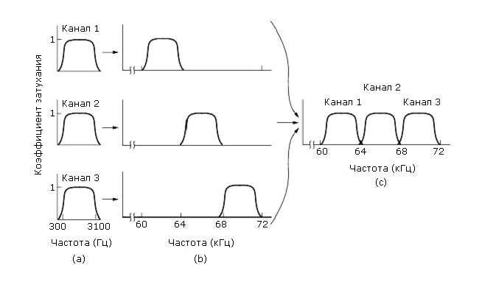
12 голосовых каналов с пропускной способностью по 4000 Гц мультиплексируют в полосе от 60 до 108 кГц. Такое соединение называют группой. Пять групп по 12 каналов мультиплексируют в супергруппу, затем пять супергрупп - в мастер-группу. Современные стандарты МКТТ позволяют объединять до 230 000 голосовых каналов.

2.5.5.2. Мультиплексирование с разделением длины волны
Этот способ мультиплексирования используется для волоконноптических каналов, пример которых мы рассмотрим в разделе 2.5.5.4. Самый простой способ такого мультиплексирования показан на рисунке 2-42.
Рисунок 2-42. Мультиплексирование с разделением длины волны
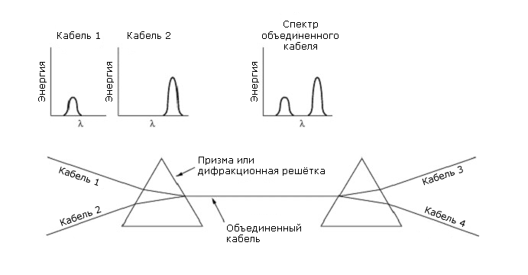
Два волоконнооптических кабеля с импульсами разной длины волны подводят к одной призме. Свет, пройдя через призму (или дифракционную решетку), смешивается в единый луч, который на другом конце разделяется с помощью другой призмы. Поскольку каждый канал занимает лишь несколько ГГц, а пропускная способность одного оптоволоконного канала около 25 000 ГГц (быстрее преобразовывать световой сигнал в электрический пока не могут), то возможности оптоволокна для мультиплексирования огромны. Метод мультиплексирования с разделением длин волн применяется в технологии FTTC, которую мы рассматривали в предыдущем разделе, обсуждая проблему последней мили.

2.5.5.3. Мультиплексирование с разделением по времени
Частотное мультиплексирование требует применения аналоговых схем и малопригодно для управления компьютером. Мультиплексирование с разделением времени или TDM-мультиплексирование (Time Division Multiplexing), наоборот, предполагает использование цифрового оборудования и хорошо соответствует возможностям компьютера. Следует отметить, что оно подходит только для работы с данными в цифровой форме. Поскольку по абонентской линии телефонный сигнал передают в аналоговой форме, то его надо сначала оцифровать.
Оцифровка сигнала происходит на местном узле коммутации, куда сходятся абонентские линии с аналоговыми сигналами.
На местном узле коммутации аналоговые сигналы с абонентских линий оцифровываются, объединяются и передаются на узлы коммутации следующего уровня по магистральным шинам. Здесь мы рассмотрим, как это все происходит.
В разделе 2.2.3 мы подробно рассмотрели методы оцифровки аналоговых сигналов, т.е. преобразование аналоговых сигналов в цифровую форму. Напоминаем, что преобразование сигнала в цифровую форму и обратно осуществляет специальное устройство, называемое кодек (coder-decoder). Есть два основных метода преобразования аналогового сигнала в цифровую форму и обратно. Это метод импульсно-кодовой модуляции (ИКМ-метод) и разностный метод Дельта-модуляции.
Напомним, что в ИКМ-методе аналоговая линия сканируется, в соответствии с теоремой Найквиста, с удвоенной частотой старшей гармоники - в случае телефонных систем с частотой 8 000 Гц. Амплитуда аналогового сигнала разбивается на определенное количество уровней. При каждом замере определяется не абсолютное значение сигнала, а его уровень. Номер уровня и передается в виде двоичного кода.
Когда метод ИКМ начал развиваться, МКТТ не смогло сразу договориться и ввести единый стандарт на применение этого метода в телефонии. В результате возникло два варианта: европейский (Е1) и Т1, получивший распространение в США и Японии.
Стандарт Е1 предполагает мультиплексирование 30 каналов. Каждая из 30 линий сканируется с частотой 8 000 Гц. Результаты каждого измерения представляют 8-битовое число. Это означает, что в методе ИКМ используются 256 уровней. В случае стандарта Т1 используются 7 бит, т.е. 128 уровней.
Полученные 240 бит упаковывают в кадр. Кадр в стандарте Е1 содержит 32 канала по 8 разрядов и занимает 125 мксек. 30 каналов используют для передачи данных, а два - для целей управления. Таким образом, стандарт Е1 обеспечивает скорость 2,048 Мбит/сек и мультиплексирует 30 линий одновременно.
Стандарт Т1, он показан на рисунке 2-43, позволяет мультиплексировать 24 линии, но в каждом канале под данные используются лишь 7 разрядов и один разряд для целей управления. Кадр в Т1 содержит 193 бита и занимает 125 мксек, что обеспечивает скорость в 1,544 Мбит/сек. Отметим, что в Е1 из 256 битов кадра 16 используются для служебных целей, в Т1 из 193 битов для служебных целей используются 24, т.е. Е1 экономнее.
Рисунок 2-43. Стандарт Т1
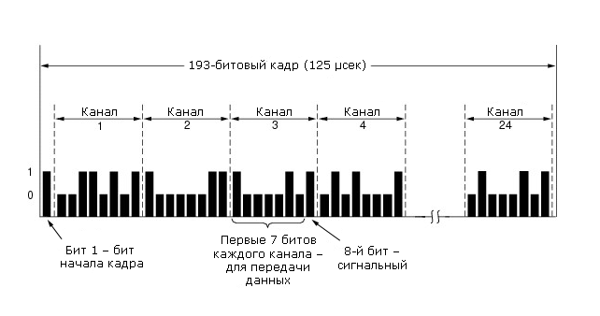
Так как аналоговый сигнал оцифрован, возникает искушение сжать передаваемые данные. Примером такого метода может служить метод разностной импульсно-кодовой модуляции. Идея сжатия в этом методе состоит в том, что если разность между последовательными замерами сигнала не превосходит, например, 8 уровней, в то время как собственно значения колеблются в диапазоне ±64, то вместо 6 разрядов цифрового кода нам потребуется всего 3 уровня. Мы уже встречались с частным случаем такого подхода, это дельта-модуляция. Мы рассматривали этот метод в разделе 2.2.3. В этом методе предполагается, что соседние значения отличаются не более чем на ±1. Для голоса этот метод работает неплохо.
Другой метод основан на экстраполяции очередного значения на основе предыдущих. Это так называемый метод статистической импульсно-кодовой модуляции. В этом методе передается разница между предсказанием и фактическим значением. Очевидно, что на обоих концах канала должен быть использован один и тот же алгоритм предсказания.
TDM-мультиплексирование позволяет мультиплексировать уже мультиплексированные каналы. Так, согласно стандарту Т1, 4 канала Т1 могут быть объединены в один Т2, затем 6 в один Т3 и 7 в один Т4. См. рисунок 2-44. Согласно Е1, могут группироваться только 4 канала, но зато есть 4 уровня вложенности, а не три, как в Т1. Поэтому скорость передачи в этом случае E1 = 2,048; Е2 = 8,848; Е3 = 34,304; Е4 = 139,264; Е5 = 565,148 Мбит/сек.
Рисунок 2-44. Мультиплексирование каналов Т1
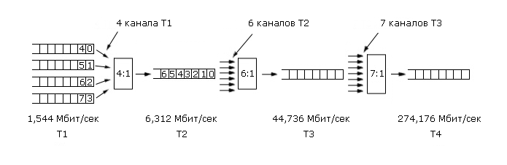

2.5.5.4. Стандарт SONET/SDH
SONET (Synchronous Optical NETwork) – это интерфейс передачи по оптическим линиям связи, предложенный американской компанией Bell Core и стандартизированный ANSI. Позднее МККТ выпустил стандарт, совместимый с SONET и названный SDH (Synchronous Digital Hierarchy), который был опубликован в рекомендациях G.707, G.708, G.709. Этот стандарт был разработан для того, чтобы устранять разнобой в передаче сигналов по оптоволоконным линиям в области телефонии.
На первых порах каждая телефонная компания устанавливала свои стандарты TDM-мультиплексирования по оптическим линиям. В настоящее время многие телефонные компании, в том числе и в России, на своих магистральных линиях используют стандарт SDH.
Ниже кратко перечислены цели и конструктивные особенности стандарта SONET. Создание этого стандарта преследовало четыре основные цели:
- позволить использовать разные физические среды в сети, что требует проработки стандартов кодировки на физическом уровне, выбора длины волны, частоты, временных характеристик, структуры кадра
- унифицировать американские, европейские и японские цифровые системы, которые используют каналы 64 Кбит/сек. c импульсно-кодовой модуляцией, но по-разному
- обеспечить иерархическое мультиплексирование нескольких цифровых каналов (на сегодня его используют до уровня Т3, хотя стандарт определяет и Т4)
- определить правила функционирования, администрирования и поддержки оптических каналов связи
С самого начала было принято решение использовать в SONET традиционное TDM-мультиплексирование, где вся ширина оптоволоконной линии используется под один канал, который содержит временные слоты подканалов. Поэтому SONET создавали как синхронную систему. У нее есть главные часы, которые тактируют ее работу с частотой 10-9 сек. с высокой точностью.
Биты на линии SONET имеют строго выверенную длительность, контролируемую едиными главными часами. Когда позднее для высокоскоростного ISDN был предложен метод передачи, где кадры могли поступать через нерегулярные интервалы времени, то этот метод, в противоположность SONET, был назван асинхронным и известен ныне как ATM.
Система SONET состоит из переключателей, мультиплексоров и повторителей, соединенных оптическими линиями. В терминологии SONET сплошной фрагмент оптоволоконного кабеля между двумя устройствами называется секцией. Канал между двумя мультиплексорами, возможно, с несколькими повторителями между ними, называется линией. Канал между двумя оконечными абонентами называется путем. На рисунке 2-45 показан путь в терминологии SONET.
Рисунок 2-45. Пример пути в SONET
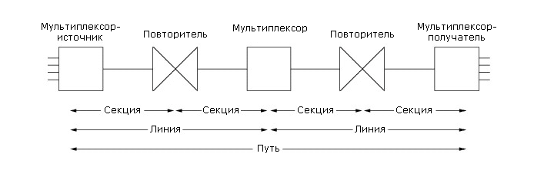
Кадр SONET содержит 810 байт и занимает 125 мксек. SONET допускает топологию каналов связи «решетка», но чаще это двунаправленное кольцо. Так как система SONET синхронная, то кадры генерируются строго один за другим без перерывов вне зависимости от того, есть данные на передачу или нет. Скорость в 8000 кадров/сек. как раз соответствует каналам с ИКМ-модуляцией, используемым в цифровой телефонии. Исходя из этого, нетрудно подсчитать, что пропускная способность канала SONET равна 51,84 Мбит/сек.
Для описания кадра SONET представим его 810 байт в виде матрицы 9 строк на 90 столбцов, как показано на рисунке 2-46. Каждый элемент матрицы – один байт. Первые три элемента в каждой строке – это служебная информация, используемая для администрирования и управления передачей. Первые три элемента первых трех строк образуют заголовок секции, в следующих 6 строках – заголовок линии. Заголовки секции генерируются и проверяются в начале и в конце каждой секции. Аналогичным образом поступают на каждой линии с заголовком линии. 8000 кадров в секунду образуют основной канал, называемый Synchronous Transport Signal-1 (STS-1).
Рисунок 2-46. Устройство кадра SONET
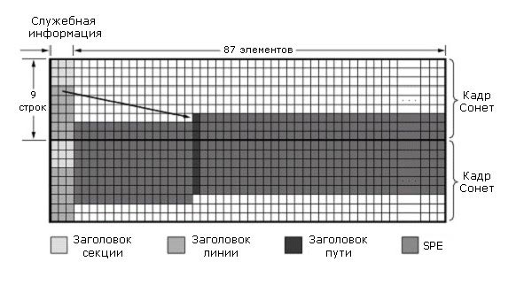
Оставшиеся в 87 столбцах и 9 строках 783 байта приходятся на данные пользователей, которые образуют так называемый SPE-конверт (Synchronous Payload Envelope). Учитывая, что в SONET генерируется 8 000 кадров в секунду, получаем, что полезная пропускная способность составит 8000 х 783 х 8 = 50,112 Мбит/сек.
Рисунок 2-47. Мультиплексирование множественных потоков в SONET
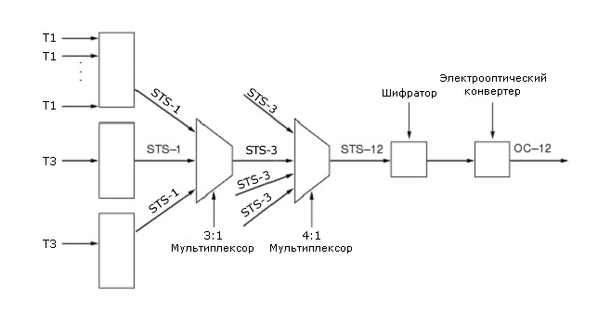
Мультиплексирование множественных потоков данных, называемых в SONET притоками, показано на рисунке 2-47. Мультиплексирование происходит побайтно. Например, когда три STS-1 притока, каждый со скоростью 51,84 Мбит/сек., объединяют в один STS-3 приток со скоростью 155,52 Мбит/сек., мультиплексор сначала берет 1-й байт 1-го притока, затем 1-й байт 2-го притока, затем 1-й байт 3-го. Только после этого он переходит ко вторым байтам этих притоков. Кадр STS-3 состоит из 270х9=2430 байтов и занимает 125 мксек. Таким образом, на этом уровне битовая скорость равна 155,52 Мбит/сек. На рисунке 2-48 приведены основные данные об иерархии мультиплексирования в SONET и SDH.
Рисунок 2-48. Иерархия мультиплексирования в SONET и SDH
SONET |  | SDH | Скорость (Мбит/сек.)
Электрическое | Оптическое | Оптическое | Брутто | SPE - техника обеспечения качества ПО | Пользователь
STS-1 | OC-1 |  | 51,84 | 50,112 | 49,536
STS-3 | OC-3 | STM-1 | 155,52 | 150,336 | 148,608
STS-9 | OC-9 | STM-3 | 466,56 | 451,008 | 445,824
STS-12 | OC-12 | STM-4 | 622,08 | 601,344 | 594,432
STS-18 | OC-18 | STM-6 | 933,12 | 902,016 | 891,648
STS-24 | OC-24 | STM-8 | 1244,16 | 1202,688 | 1188,864
STS-36 | OC-36 | STM-12 | 1866,24 | 1804,032 | 1783,296
STS-48 | OC-48 | STM-16 | 2488,32 | 2405,376 | 2377,728
Из этой таблицы видно, почему скорость в АТМ равна 155 Мбит/сек.: для того, чтобы сделать SONET и SDH совместимыми с АТМ на ранних этапах мультиплексирования.
Наличие заголовков секций, линий и путей говорит о наличии в SONET нескольких уровней протоколов передачи. Их четыре (они показаны на рисунке 2-49). Это уровень фотонов, или физический, уровень секций, линий и путей. Уровень фотонов определяет физические характеристики света и оптики. Уровень секции управляет передачей внутри секции, генерацией заголовка в начале секции и проверкой этого заголовка в конце секции.
Рисунок 2-49. Уровни протоколов передачи SONET
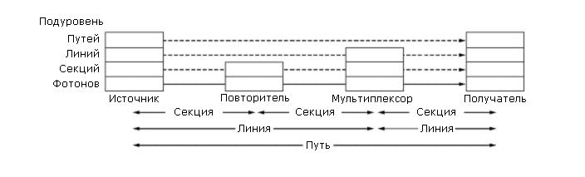
Уровень линии отвечает за мультиплексирование нескольких притоков разных линий в поток на одной линии на одном конце и демультиплексирование на другом. Уровень пути управляет передачей между оконечными пользователями.

2.5.6. Коммутация
Здесь мы рассмотрим третий важный компонент телефонной сети - работу телефонных станций, или, как мы их еще называем, узлов коммутации, а точнее, их основу – коммутаторы. В телефонных сетях используются два разных способа коммутации: коммутация каналов и коммутация пакетов. В этом разделе мы познакомимся с коммутацией каналов, а позднее, при рассмотрении высокоскоростных систем ISDN, рассмотрим коммутацию пакетов.

2.5.6.1. Коммутация каналов и коммутация пакетов
На рисунке 2-50 показаны схемы работы коммутатора при коммутации каналов и при коммутации пакетов. Каждый из шести прямоугольников на рисунке 2-50 (а) представляет узел коммутации определенного уровня. В данном случае у каждого узла по три входящие и по три исходящие линии. Когда по одной из входящих линий поступает сигнал вызова, то он направляется по одной из исходящих линий. В результате входящая и исходящая линии замыкаются напрямую, образуя как бы единую линию. На рисунке это показано пунктирной линией.
Рисунок 2-50. Коммутация каналов (а) и коммутация пакетов (b)
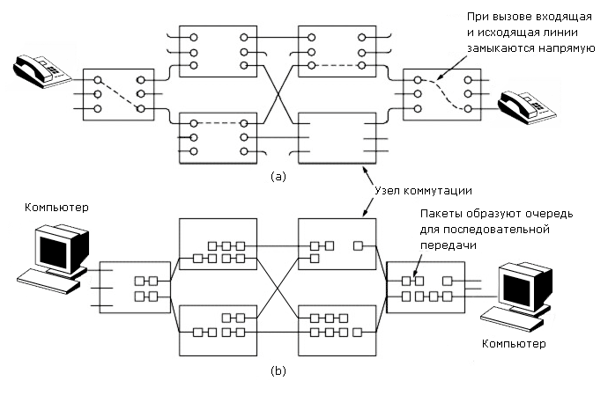
Как мы уже отмечали, на ранних этапах развития телефонных систем коммутация осуществлялась вручную оператором. Автоматический коммутатор изобрел в ХIХ в. Алмонд Строугер (Almond Strowger). История этого изобретения достаточно интересна. Строугер был владельцем похоронного бюро в небольшом городке. В этом же городе было еще одно похоронное бюро, жена владельца которого работала на телефонной станции оператором. Поэтому, когда родственники умершего звонили и просили соединить их с похоронным бюро, ловкая жена тут же соединяла их с похоронным бюро своего мужа. Строугер оказался перед выбором: либо изобрести автоматический коммутатор, либо закрыть свое дело. Он предпочел первый вариант. Так появился телефонный коммутатор. За истекшие 100 лет в нем мало что изменилось. Правда, история умалчивает, что стало с телефонными операторами, оставшимися без работы. Быть может, они перешли в справочную службу и стали отвечать на вопросы типа: «Каков телефонный номер ближайшего похоронного бюро?»
Рисунок 2-50 (а) существенно упрощает реальную ситуацию. Мы уже отмечали, что между узлами коммутации используют магистрали с мультиплексированием сотен и тысяч вызовов одновременно. Эти магистрали не обязательно используют кабели. Они могут быть реализованы с помощью радиорелейной связи. Однако в целом основная идея коммутации каналов на этом рисунке отображена верно: при наличии вызова создается физическое соединение за счет коммутации нескольких каналов, которое сохраняется до тех пор, пока не будут переданы данные и не поступит команда разрыва соединения. Для создания соединения сигнал вызова должен пройти от точки возникновения до места назначения и быть подтвержден сигналом, что соединение успешно создано.
Основной особенностью коммутации каналов является то, что создается канал точка-точка, до того как данные начнут передаваться. Время соединения исчисляется секундами, а при удаленных звонках - до минуты. Прежде чем соединение возникнет, сигнал вызова должен проложить маршрут. Это требует времени. Для многих компьютерных приложений такая большая задержка неприемлема или нежелательна.
Если соединение установлено, то задержка при передаче составит 5 мксек. на 1000 км. При установленном соединении нет опасности, что во время разговора вы услышите сигнал «занято» из-за нехватки свободных линий у какого-либо коммутатора или малой пропускной способности одного из каналов, через который проходит соединение.
Альтернативой коммутации каналов является коммутация сообщений. Этот метод использовался при передаче телеграмм. Сообщение получали на узле коммутации целиком, затем целиком передавали по каналу, ведущему к абоненту. И так от оператора к оператору, от одного узла коммутации к другому, пока сообщение не приходило к адресату. Здесь не нужно было создавать соединение заранее. Однако для такого способа передачи необходимо обеспечить на каждом узле коммутации нужное количество памяти для буферизации любого сообщения, сколь угодно большого. Для преодоления этого недостатка был предложен метод коммутации пакетов: сообщение разбивают на фрагменты фиксированной длины. Эти фрагменты называются пакеты. Пакеты одного сообщения передают от одного узла коммутации к другому, пока они не достигнут места назначения. Каждый пакет можно передавать независимо от других. Поскольку пакет имеет фиксированную длину, то абонент не может монополизировать линию, а поэтому возможен интерактивный режим работы. Одну и ту же линию могут разделять пакеты разных пользователей. Другое достоинство коммутации пакетов – конвейерность: второй пакет можно отправить, не дожидаясь когда первый достигнет места назначения. Послав второй, можно начать передачу третьего и т.д.
Основные различия между коммутацией каналов и коммутацией пакетов приведены ниже:
- При коммутации каналов создается соединение, пропускная способность которого полностью резервируется за двумя абонентами, вне зависимости от того, какая пропускная способность реально им потребуется. При коммутации пакетов физическая линия может быть использована пакетами разных абонентов. Следует иметь в виду, что так как при коммутации пакетов не происходит жесткого закрепления канала, то резкое увеличение потока пакетов в узле коммутации (в случае коммутации пакетов эти узлы называют маршрутизаторами), может привести к их перегрузке и потере части пакетов.
- При коммутации каналов гарантировано, что все данные поступят абоненту и в том порядке, в каком их послали. При коммутации пакетов из-за ошибок маршрутизации пакеты могут быть направлены не по назначению, сохранение их исходного порядка получателю не гарантируется.
- Коммутация каналов абсолютно прозрачна для абонентов. Они могут пересылать данные в любой кодировке и формате. При коммутации пакетов формат и способ кодировки пакетов задан заранее и определяется оператором связи.
- При коммутации пакетов плата взимается за время соединения и число переданных пакетов. При коммутации каналов плата берется исключительно за время и длину соединения.
Описанные различия сведены в таблицу 2-51.
Таблица 2-51. Коммутация каналов и коммутация пакетов
Признак | Коммутация каналов | Коммутация пакетов
Выделенный путь передачи | Есть | Нет
Пропускная способность | Фиксированная | Динамическая
Возможно неиспользуемая пропускная способность | Есть | Нет
Передача с буферизацией пакетов | Нет | Есть
Единый путь для всех пакетов | Есть | Нет
Установление соединения | Требуется | Не требуется
Возможность перегрузки | При установлении соединения | На любом пакете
Оплата | За время соединения | За переданные пакеты

2.5.6.2. Иерархия узлов коммутации
Связь между абонентскими устройствами осуществляется с помощью узлов коммутации, в которых информация концентрируется и затем направляется по определенным соединительным линиям. Для этого узлы коммутации соединяются между собой линейными сооружениями (соединительными линиями), в которые входят системы каналообразующего оборудования, организующие необходимые пучки каналов по кабельным, радиорелейным и спутниковым линиям связи.
Совокупность узлов коммутации, оконечных абонентских устройств и соединяющих их каналов и линий связи называют сетью телефонной связи.
Сети связи создаются для передачи информации между абонентами и бывают коммутируемыми и некоммутируемыми. Сеть называется коммутируемой, когда тракт передачи информации создается по запросу абонента на время сообщения, и некоммутируемой, когда тракт передачи информации обеспечивается постоянным соединением между определенными абонентами и нет необходимости в коммутации. Телефонные сети являются коммутируемыми. Общегосударственная телефонная сеть (ОАКТС) состоит из междугородной телефонной сети и зоновых телефонных сетей. Междугородная телефонная сеть обеспечивает соединение автоматических междугородных телефонных станций (АМТС) различных зон. См. рисунок 2-31 в разделе 2.5.2.
Зоновая телефонная сеть состоит из местных телефонных сетей, расположенных на территории зоны, и внутризоновой телефонной сети, которая соединяет между собой эти сети. Местные телефонные сети разделяются на городские, обслуживающие город и ближайшие пригороды (ГТС), и сельские (СТС), обеспечивающие связь в пределах сельского административного района.
Учрежденческо-производственная телефонная сеть (УПТС) служит для внутренней связи предприятий, учреждений, организаций и может быть соединена с сетью общего пользования либо быть автономной.
Зоновая телефонная сеть включает всех абонентов определенной территории, охватываемой единой семизначной нумерацией (см. раздел 2.5.2), и является частью ОАКТС. Территории зоновых сетей совпадают с территориями административных областей (республик). В зависимости от конфигурации области и телефонной плотности территории нескольких областей могут быть объединены в одну зону и, наоборот, одна область может быть разделена на две зоны и более. Зоновая сеть включает в себя ГТС и СТС, причем на территории одной зоны могут быть несколько ГТС и СТС. Крупные города с семизначной нумерацией выделяются в отдельные зоны.
Сельские телефонные сети охватывают более обширные территории, чем городские, но плотность телефонных аппаратов значительно меньше. Поэтому емкость автоматических телефонных станций АТС в сельских местностях значительно меньше, чем в городах.
Городская телефонная сеть состоит из комплекса сооружений (станционное оборудование, здание, линейные сооружения, абонентские устройства и др.), обеспечивающих телефонной связью абонентов города и прилегающих к нему пригородов. Стоимость линейных сооружений в значительной степени зависит от принципа построения ГТС и ее емкости.
При емкости ГТС от 10 000 до 50 000 номеров территория города делится на районы, обслуживаемые районными АТС (РАТС). Протяженность абонентских линий районированной ГТС сокращается, так как АТС приближается к местам установки телефонных аппаратов. Районные АТС соединяются соединительными линиями (СЛ) по принципу «каждая с каждой», при этом достигается более высокое использование пучков СЛ. Так как телефонные сообщения, возникающее на каждой РАТС, распределяются по небольшому числу направлений, пучки СЛ между РАТС получаются крупными.

2.5.6.3. Нумерация абонентов
Нумерация абонентов может быть закрытой и открытой. Нумерация называется закрытой (единой), если абонент вызывается набором одного и того же номера независимо от местонахождения вызывающего пункта. При закрытой системе нумерации номер вызывающего абонента не зависит от вида связи – местной, зоновой или междугородной. Нумерация называется открытой, если зависит от вида связи: местной, зоновой или междугородной.
В ОАКТС принята открытая система нумерации с постоянными кодами. Междугородный номер абонента сети страны содержит десять цифр и имеет структуру АВСабххххх, где АВС – постоянный трехзначный код зоны, аб – код местной сети или стотысячной группы абонентов, последние пять цифр ххххх – пятизначный номер абонента. В соответствии с принятым еще в СССР зоновым принципом нумерации вся территория разделена на 166 телефонных зон с единой семизначной нумерацией абонентов.
В автоматической междугородной связи абонент в первую очередь набирает установленный единый в (СССР) индекс выхода на АМТС – цифру 8, а затем код зоны АВС и после этого семь цифр зонового абонентского номера. При вызове абонентов ГТС областного центра с пятизначной или шестизначной нумерацией местный номер абонента должен дополняться до зонового (семизначного) соответственно цифрами 22 или 2. При вызове абонентов ГТС областного центра, где не организована зона (нет АМТС), временно допускается дополнять нулями местный номер абонента до зонового. Например, при вызове абонента г. Нальчика необходимо набрать: 8 866 00 2 48 26.
В качестве А могут быть использованы все цифры, кроме 1 и 2, а в качестве В и С – любые цифры. Первая цифра абонентского номера не может быть 8 и 0 при семи-шести-пятизначной нумерации.
При внутризоновой связи вместо АВС набирается цифра 2 (т.е. 82абххххх), которая является внутризоновым кодом. В качестве а могут быть использованы цифры кроме 8 и 0, а в качестве б – любые цифры.
В ГТС нашей страны, как правило, применяют закрытую систему нумерации. Число знаков в номере абонента зависит только от емкости ГТС. Если на ГТС принята семизначная нумерация, то местный и зоновый номера совпадают (например, ГТС Москвы, Санкт-Петербурга, Киева). В автоматической международной телефонной связи абонент должен набрать: цифры 8, 10, международный номер (где 10 – индекс выхода на автоматическую международную телефонную сеть). Полный международный номер вызываемого абонента может иметь 11-12 знаков.

2.5.6.4. Коммутаторы каскадные
Теперь, познакомившись с иерархией телефонных станций (узлов коммутации), давайте рассмотрим, как устроен сам коммутатор. Самый простой вид коммутаторов - это прямой коммутатор n x n, у которого есть n входных и n выходных линий. Он показан на рисунке 2-52. В каждой точке пересечения стоит полупроводниковый переключатель, который замыкает соответствующие линии.
Рисунок 2-52. Прямой коммутатор
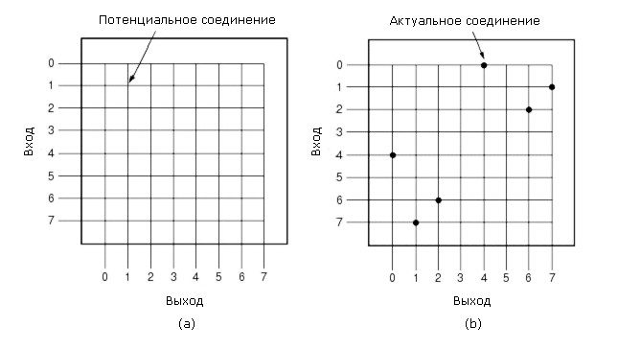
Основной недостаток этого типа коммутаторов - квадратичный рост сложности при увеличении n. Сложность коммутатора измеряется в количестве точек пересечения. Даже если учесть, что в случае дуплексных линий и отсутствии самосоединений нам требуется только половина пересечений (выше или ниже диагонали), то все равно нам надо порядка n(n-1)/2 переключателей. При n=1000 на кристалле можно поместить такое количество переключателей, но приделать к нему 2000 ножек невозможно. Поэтому такие прямолинейные решения возможны лишь для небольших организаций.
На рисунке 2-53 показан каскадный коммутатор. Идея построения этого типа коммутаторов такова: разделить простой коммутатор на части, соединить эти части между собой промежуточными дополнительными коммутаторами. Рассмотрим пример трехслойного каскадного коммутатора. В первом слое N входных линий разбиваются на группы по n линий в каждой. На втором слое N/n прямых коммутаторов n х k линий каждый соединяются с k коммутаторами N/n х N/n линий. Третий каскад повторяет первый в обратном порядке: не n х k, а k х n.
Подсчитаем сложность такого каскадного коммутатора. Первый каскад содержит
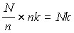
точек пересечения.
Второй каскад имеет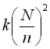точек пересечения. Третий каскад по сложности такой же как и первый. Таким образом, получаемточек пересечения.
При N=1000, n=50 и k=10 нам потребуется всего 24000 точек пересечения вместо 499500, как было бы при прямом коммутаторе.
Рисунок 2-53. Устройство каскадных коммутаторов
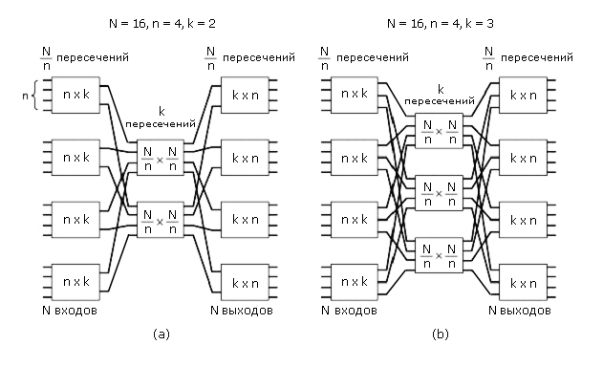
Каскадные коммутаторы имеют недостаток - блокировка коммутаторов второго слоя. На рисунке 2-53 (а) второй слой может коммутировать одновременно только 8 звонков. Девятый звонок буден заблокирован. Коммутатор на 2-53 (b) лучше. В нем 12 входов на втором каскаде, но он и дороже. Клос (Clos) в 1953 году показал, что при k=2n-1 блокировок в каскадных коммутаторах не будет.

2.5.6.5. Коммутаторы с разделением времени
На рисунке 2-54 показан совершенно другой способ коммутации – коммутация с разделением времени. Пусть у нас есть n линий, которые нам надо коммутировать. Эти линии сканируют последовательно одна за другой в течение определенного временного слота. Образуется кадр из n ячеек по k битов в каждой. Например, в стандарте Е1 каждая ячейка содержит по 8 бит, кадр – 32 ячейки, а всего за секунду проходит 8000 кадров.
Рисунок 2-54. Коммутатор с разделением времени
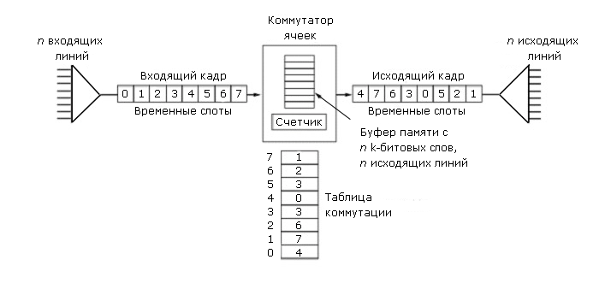
Затем кадр попадает в коммутатор ячеек. Коммутатор ячеек переставляет ячейки в соответствии с таблицей коммутации. Обработка кадра происходит следующим образом. Входной кадр записывается в память в том порядке, как ячейки считывались с линий. Затем ячейка считываются из памяти в порядке, задаваемом таблицей коммутации.
Ясно, что таблица коммутации - это вектор перестановок, а скорость коммутации ограничена скоростью считывания из памяти. Например, если временной слот - 125 мксек. и нам надо обработать кадр из n ячеек, а время считывания из памяти Т мксек., то 2nT=125 мксек. или n=125/(2T). Если скорость памяти 100 нсек., то мы сможем обработать не более 625 линий.

2.5.7. Системы Х.25 с коммутацией пакетов
В 1976 году МКТТ, под давлением требований пользователей и благодаря прогрессу цифровых технологий передачи данных (в том числе, с коммутацией пакетов), принял семейство протоколов Х.25. К настоящему времени это один из наиболее широко используемых стандартов.
Этот стандарт определяет интерфейс между цифровым устройством (компьютером, терминалом) и сетью с коммутацией пакетов. Семейство Х.25 определяет стандарты взаимодействия на трех уровнях:
- Физическом
- Канальном
- Пакетном
Эти три уровня соответствуют трем нижним уровням модели OSI (см. рисунок 2-55). Физический уровень определяет физический интерфейс между цифровыми устройствами (компьютер, терминал) и линией, соединяющей это устройство с узлом сети с коммутацией пакетов. В стандарте Х.25 цифровое устройство называется DTE (Data Terminal Equipment), а узел сети с коммутацией пакетов, к которому это устройство подключено, - DCE (Data Circuit – terminating Equipment). Стандарт, определяющий физический уровень в семействе Х.25, называется Х.21.
Рисунок 2-55. Пример виртуальных каналов, созданных сетью с коммутацией пакетов
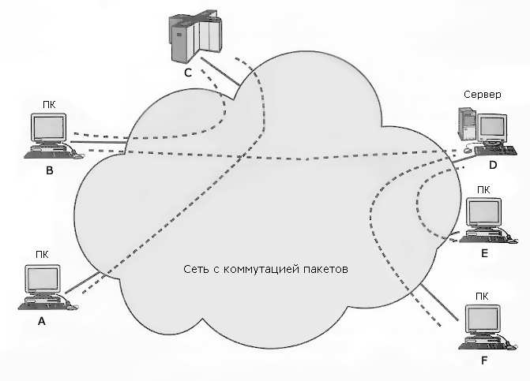
Канальный уровень обеспечивает надежную передачу данных по физической линии, передавая данные в виде последовательности кадров. Здесь уместно будет вспомнить наше описание канального уровня в модели OSI. Этот уровень в Х.25 определяет стандарт, называемый LAPB (Link Access Protocol Balanced). LAPB - это подмножество протокола канального уровня HDLC, который мы будем рассматривать в главе 3.
Уровень пакетов обеспечивает сервис по установлению и разрыву виртуальных соединений, а также передаче данных по таким соединениям. Этот сервис позволяет любому абоненту сети установить локальное соединение, называемое виртуальным соединением, с другими абонентами сети. Пример такого соединения показан на рисунке 2-48. В нем у машины А одно виртуальное соединение с вычислительной системой С. У машины В таких соединений два – с системой С и сервером D. У сервера D соединений 3 – с В, Е и F.
При передаче данные абонента попадают на уровень 3 - уровень пакетов. Там к ним добавляется специальный заголовок, содержащий информацию, необходимую для управления передачей этого пакета. В результате получается готовый пакет. На этом уровне данные абонента могут быть разбиты на несколько пакетов. Информация в заголовке пакета нужна для того, чтобы:
- идентифицировать то виртуальное соединение, по которому этот пакет должен быть передан
- сообщить уникальный порядковый номер пакета, который необходим для управления передачей и при исправлении ошибок, возникающих при передаче
Затем пакет обрабатывает протокол LAPB. Этот протокол при обработке пакета добавляет заголовок и хвостовик, образуя LAPB-кадр. LAPB-заголовок и LAPB-хвостовик содержат информацию, необходимую для надежной передачи кадра.

2.5.7.1. Виртуальные соединения
Протоколы семейства Х.25 поддерживает два вида виртуальных соединений: временные, устанавливаемые по запросу виртуальные соединения, и постоянные виртуальные соединения. Временные виртуальные соединения устанавливаются динамически, по запросу, с помощью специальной процедуры и с помощью специальной процедуры разрывают. Постоянное виртуальное соединение фиксировано, и его нельзя изменять, устанавливать и разрывать динамически.
Маршрутизация пакетов внутри сети невидима для абонентов. Обмен данными от абонента А к абоненту В происходит следующим образом:
- А запрашивает установку виртуального соединения с В, посылая специальный служебный пакет, называемый Call Request (запрос на соединение), устройству DCE абонента В (далее просто DCE B). Этот пакет содержит адреса абонентов А и В, а также номер нового виртуального соединения, который будет использоваться для передачи данных между А и В.
- Сеть маршрутизирует этот пакет к DCE B.
- DCE B получает пакет Call Request и шлет запрос DTE B. Этот запрос содержит ту же информацию и имеет тот же формат, что и пакет Call Request, но другой номер виртуального соединения, который устанавливает DCE B из набора локально доступных виртуальных соединений.
- Если DTE В согласен на установление соединения, то DTE В посылает специальный пакет, называемый Call Accepted, в котором указан тот же номер виртуального соединения, что и в пакете Call Request.
- DCE A, получив пакет Call Accepted, шлет пакет Call Connected к DTE A. У этого пакета тот же формат, что и пакета Call Accepted, но с оригинальным номером виртуального соединения, указанным в пакете Call Request.
- А и В обмениваются данными и специальными управляющими пакетами, используя номера своих локальных виртуальных соединений.
- А (или В) посылает пакет Clear Request, чтобы инициировать разрыв виртуального соединения, и разрывает его, получив пакет Clear Confirmation.
- В (или А) получает пакет Clear Indication, отвечая пакетом Clear Confirmation.

2.5.7.2. Формат пакетов
На рисунке 2-56 показаны основные форматы пакетов в Х.25. Данные абонента разбиваются на блоки некоторого определенного максимального размера и каждому блоку добавляется 24-, 32- или 56-байтовый заголовок. В результате получается пакет. Для виртуального соединения, в котором используют последовательные 15-разрядные номера пакетов, заголовок начинается со специального октета 0011000, идентифицирующего протокол. Заголовок включает 12-разрядный номер внутреннего соединения (он состоит из 4-разрядного номера группы и 8-разрядного номера соединения). Поля P(S), P(R) - это служебные поля, используемые для управления передачей, обнаружения и исправления ошибок, а также нумерации пакетов при передаче. Бит Q не специализируется в стандарте и позволяет пользователям выделять два вида данных.
Рисунок 2-56. Форматы пакетов в Х.25
(а) Пакет данных с 3-битовыми последовательными номерами | (b) Контрольный пакет для виртуальных вызовов с 3-битовыми последовательными номерами | (c) Пакеты RR, RNR и REJ с 3-битовыми последовательными номерами
  Q | D | 0 | 1 | Номер группы
  Номер канала
  P(R) |  |  | M | P(S) | 0
  Данные
  X | 0 | 0 | 1 | Номер группы
  Номер канала
  Тип пакета |  |  |  |  | 1
  Дополнительная информация
  0 | 0 | 0 | 1 | Номер группы
  Номер канала
  P(R) |  |  | Тип пакета |  | 1
(d) Пакет данных с 7-битовыми последовательными номерами | (e) Контрольный пакет для виртуальных вызовов с 7-битовыми последовательными номерами | (f) Пакеты RR, RNR и REJ с 7-битовыми последовательными номерами
  Q | D | 1 | 0 | Номер группы
  Номер канала
  P(S) |  |  |  |  | 0
  P(R) |  |  |  |  | M
  Данные
  X | 0 | 1 | 0 | Номер группы
  Номер канала
  Тип пакета |  |  |  |  | 1
  Дополнительная информация
  Q | 0 | 1 | 0 | Номер группы
  Номер канала
  Тип пакета |  |  |  |  | 1
  P(R) |  |  |  |  | 0
(g) Пакет данных с 15-битовыми последовательными номерами | (h) Контрольный пакет для виртуальных вызовов с 15-битовыми последовательными номерами | (i) Пакеты RR, RNR и REJ с 15-битовыми последовательными номерами
  0 | 0 | 1 | 1 | 0 | 0 | 0 | 0
  Q | D | 1 | 1 | Номер группы
  Номер канала
  P(S) - младший разряд |  |  |  |  |  |  | 0
  P(S) - высший разряд
  P(R) - младший разряд |  |  |  |  |  |  | M
  P(R) - высший разряд
  Данные
  0 | 0 | 1 | 1 | 0 | 0 | 0 | 0
  X | 0 | 1 | 1 | Номер группы
  Номер канала
  Тип пакета |  |  |  |  |  |  | 1
  Дополнительная информация
  0 | 0 | 1 | 1 | 0 | 0 | 0 | 0
  X | 0 | 1 | 1 | Номер группы
  Номер канала
  Тип пакета |  |  |  |  |  |  | 1
  P(R) - младший разряд |  |  |  |  |  |  | 0
  P(S) - высший разряд
Помимо пакетов данных, в Х.25 предусмотрено несколько специальных управляющих пакетов, которые используют, например, для установления, восстановления, проверки и разрыва виртуальных соединений. В таблице 2-57 приведены примеры типов пакетов и их параметры.
Таблица 2-57. Типы управляющих пакетов и их параметры
Тип пакета |  | Сервис |  | Параметры
От DTE к DCE | От DCE к DTE | VC | PVC
Установка соединения и разрыв
Call Request | Incoming Call | X |  | Вызывающий DTE-адрес, вызванный DTE-адрес, возможности, данные пользователя
Call Accepted | Call Connected | X |  | Вызывающий DTE-адрес, вызванный DTE-адрес, средства, данные пользователя
Clear Request | Clear Indication | X |  | Причина разрыва, диагностический код, вызывающий DTE-адрес, вызванный DTE-адрес, средства, данные пользователя
Clear Confirmation | Clear Confirmation | X |  | Вызывающий DTE-адрес, вызванный DTE-адрес, средства
Данные и прерывание
Data | Data | X | X | -
Interrupt | Interrupt | X | X | Данные прерывающего пользователя
Interrupt Confirmation | Interrupt Confirmation | X | X | -
Управление потоком и сброс
RR | RR | X | X | P(R)
RNR | RNR | X | X | P(R)
REJ |  | X | X | P(R)
Reset Request | Reset Indication | X | X | Причина сброса, диагностический код
Reset Confirmation | Reset Confirmation | X | X | -
Перезапуск
Restart Request | Restart Indication | X | X | Причина перезапуска, диагностический код
Restart Confirmation | Restart Confirmation | X | X | -
Диагностика
 | Diagnostic | X | X | Диагностический код, диагностическое разъяснение
Пакет вида Interrupt DTE может послать, минуя процедуры передачи пакетов данных. Такой пакет передают через сеть с более высоким приоритетом, чем пакеты данных.
Пакет Diagnostic позволяет сообщить условия некоторых ошибок, после которых восстановление соединения невозможно.

2.5.7.3. Мультиплексирование
Мультиплексирование, пожалуй, наиболее важный вид сервиса, поддерживаемый Х.25. DTE может установить 4095 виртуальных соединений с другими DTE через одну и ту же DCE, создав так называемую DTE-линию. Такая линия подразумевает мультиплексирование с полным дуплексом. Это означает, что по виртуальному соединению, ассоциированному с этой линией, пакеты могут передаваться в любом направлении.
Принадлежность пакета к виртуальному соединению определяет 12-разрядный номер виртуального соединения, указанный в пакете. Все 4095 номеров виртуальных соединений разбиты на 4 группы в соответствии с определенными условиями, показанными на рисунке 2-58. Каждая группа – это набор последовательных целых чисел. В соответствии с условиями выделяют номер для очередного виртуального соединения. Номер 0 зарезервирован для диагностических пакетов, общих для всех виртуальных соединений. Постоянные виртуальные соединения нумеруются, начиная с 1. Следующая категория - это однонаправленные входящие запросы на виртуальные соединения. Это означает, что эти номера могут быть использованы DCE для запросов, поступающих из сети, при их передаче DTE.
Рисунок 2-58. Распределение номеров при виртуальном соединении
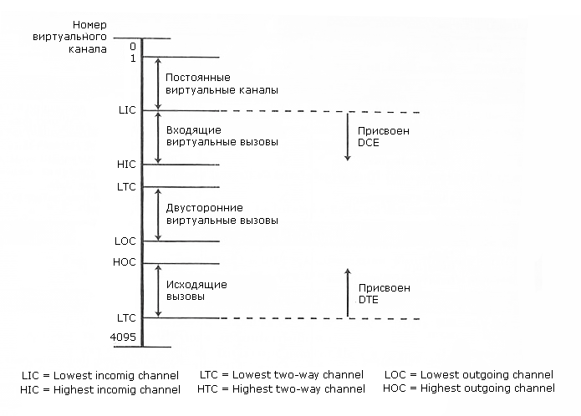
Однонаправленные исходящие вызовы инициирует DTE. Для таких пакетов DTE выбирает первый свободный номер виртуального соединения из диапазона номеров, расположенных между HOC и LTC.
Управление передачей, обнаружение и исправление ошибок осуществляет протокол HDLC, который мы рассмотрим в главе 3.

2.5.8. Цифровые сети с интегрированным сервисом (ISDN)
Более ста лет основной инфраструктурой, используемой в обществе для передачи данных, была телефонная сеть. Эта сеть создавалась исключительно для передачи голоса в аналоговой форме и к концу 70-х уже перестала удовлетворять современным требованиям, как со стороны операторов телефонной связи, так и со стороны пользователей. Под давлением требований использующих цифровую передачу данных, МКТТ в 1984 году собрал конгресс, где было принято решение о создании новой полностью цифровой телекоммуникационной сети, которой дали название «Цифровая сеть с интегрированным сервисом» (ISDN - Integrated Service Digital Network).
ISDN задумывалась как всемирная телекоммуникационная сеть, которая должна была заменить телефонные сети. С точки зрения приложений, ISDN должна была поддерживать передачу голоса, звука, изображения и данных.
ISDN-телефон по замыслу проекта должен был обеспечивать самый разнообразный сервис: программируемые функции, показ номера телефона, от которого поступил звонок, имя звонящего, умение работать с компьютером - выдать запрос к базе данных и высветить на экране ответ, переадресовать звонки, удаленный доступ к своему телефону, автоматические звонки в скорую помощь, полицию, пожарную службу в случае опасности и т.д. Эта технология должна обеспечивать подключение прямо в сеть, без использования модемов, цифровые приборы и оборудование.
Проект ISDN постоянно находится в развитии. Он оказывает огромное влияние как на операторов связи, так и на производителей оборудования. В рамках проекта ISDN значительные усилия сосредоточены на стандартизации интерфейсов разных уровней.
Несмотря на то что ISDN еще не достиг того же уровня распространения, как обычный телефон, уже появилось второе поколение этого проекта. Первое поколение называют narrowband ISDN – узкополосный, или низкоскоростной ISDN (N-ISDN). Он поддерживает аналоговые и цифровые каналы с пропускной способностью 64 Кбит/сек. и основан на коммутации каналов. Одним из важных технических новшеств N-ISDN стал метод передачи Frame Relay. О нем уже говорилось во введении.
Второе поколение ISDN, называемое broadband ISDN, – широкополосный, или высокоскоростной ISDN, поддерживает высокую скорость передачи данных (сотни Мбит/сек.) и функционирует на основе коммутации пакетов. Одним из основных технических новшеств B-ISDN стал асинхронный метод передачи (АТМ).

2.5.8.1. Принципы ISDN
Принципы ISDN были определены МСС (бывшей МКТТ) и опубликованы в рекомендации I.120 в 1993 году. Они приведены ниже:
- Поддержка голосовых и неголосовых приложений с использованием определенного набора стандартизированных средств. Этот принцип определяет цели ISDN и средства их достижения. ISDN поддерживает разнообразные сервисы, как голосовую связь (телефон), так и неголосовую (обмен данными в цифровой форме). Эти сервисы предоставляются в строгом соответствии со стандартами МСС, которые определяют интерфейсы и виды передачи данных.
- Поддержка как коммутируемых, так и некоммутируемых приложений. ISDN использует коммутацию каналов и коммутацию пакетов. Также ISDN поддерживает некоммутируемые приложения, использующие выделенные линии.
- Основа на соединениях 64 Кбит/сек. ISDN-соединения, основанные как на коммутируемых каналах, так и на коммутации пакетов, должны обеспечивать скорость передачи в 64 Кбит/сек. Это один из основных конструктивных элементов ISDN. Эта скорость была выбрана потому, что она была стандартной для передачи голоса в оцифрованной форме и поддерживалась интегрированными цифровыми сетями (Integrated Digital Network – IDN). Однако очень скоро оказалось, что этой скорости недостаточно. Второе поколение ISDN – B-ISDN обеспечивает большую гибкость.
- Интеллектуальные сети. ISDN должна поддерживать сервис высокого уровня: например, выполнять переадресацию звонков, автоматически определять разные виды терминалов.
- Уровневая архитектура. Протоколы доступа в ISDN-сеть должны иметь уровневую архитектуру, соответствующую OSI-модели. Этим обеспечивается целый ряд преимуществ:
- Для OSI-приложений уже создано много стандартов. Пример - HDLC, уровень 3 в стандарте Х.25 для доступа к сервису с коммутацией пакетов в ISDN.
- Новые ISDN-стандарты могут быть основаны на уже существующих стандартах, тем самым сокращается стоимость их реализации.
- Стандарты разных уровней можно независимо развивать и реализовывать.
- Разнообразие конфигураций. Реализация ISDN предполагает разнообразные физические конфигурации. Это обеспечивает приспособляемость ISDN к различиям в государственной политике, уровням технологий, имеющемуся оборудованию.

2.5.8.2. Архитектура сетей N-ISDN
Основой ISDN-архитектуры является концепция битового потока в цифровом тракте или просто цифрового тракта между пользователем и транспортной средой, через которую поток битов передается. При этом не важно, как был сформирован этот поток битов - телефоном, факс-машиной, компьютером и т.п. Важно, что биты можно передавать по тракту в обоих направлениях.
Цифровые тракты могут мультиплексировать с разделением по времени несколько независимых каналов. Концепция цифрового тракта строго специфицирована. В этой спецификации определены интерфейсы, формат цифрового потока и правила мультиплексирования потоков. Было разработано два стандарта: один для низкоскоростной передачи (для домашнего использования) и высокоскоростной (для бизнес приложений).
На рисунке 2-59 (а) показаны основные конфигурации для дома или небольшой организации. Поставщик сервиса, или, как его еще называют, оператор, устанавливает оконечное сетевое устройство - NT1. NT1 соединено, с одной стороны, с ISDN-оборудованием пользователя, а с другой - с ISDN-устройством обмена в помещении поставщика сервиса. NT1 может быть удалено от ISDN-устройства обмена на несколько километров и соединено с ним витой парой, оставшейся от обычного телефонного соединения. К одному NT1 может быть подключено до 8 ISDN-устройств пользователя. С точки зрения пользователя, граница сети передачи данных – NT1-устройство.
Рисунок 2-59. Примеры ISDN-систем
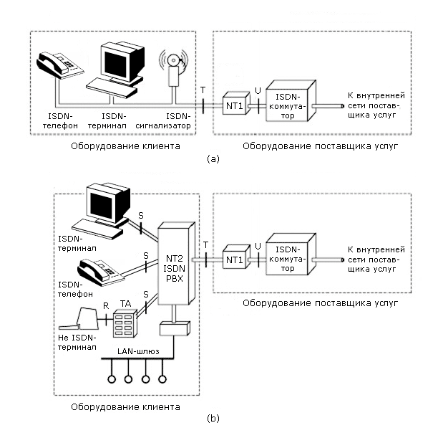
Для производственных нужд конфигурация 2-59(а) не подходит, так как может потребоваться существенно больше оконечных ISDN-устройств, функционирующих одновременно, например, телефонов. Поэтому в промышленности используется конфигурация, представленная на рисунке 2-59(b). В этой конфигурации используется устройство NT2 - PBX (Private Branch eXchange), которое мы будем называть устройством обмена второго уровня. PBX соединен с NT1 и обеспечивает связь с телефонами, терминалами в офисе и их мультиплексирование. Таким образом, PBX - это по существу небольшой ISDN-коммутатор.
МКТТ определило четыре вида точек подключения для ISDN-сетей: R, S, T, U. U-соединение определяет соединение между ISDN-устройством обмена и NT1. На сегодня это либо медная витая пара, либо оптоволоконная линия. Т - определяет подключение NT1 к оборудованию в офисе пользователя. S - подключение PBX- и ISDN-терминалов. R - адаптер между ISDN-терминалом и не-ISDN оборудованием.
Подключение типа Т позволяет подключить 23 канала по 64 Кбит/сек., что хорошо укладывается в стандарт Т1 в США и Японии, и 30 каналов по 64 Кбит/сек. для Европы. Однако надо подчеркнуть, что для одного N-ISDN терминала доступна скорость не более 64 Кбит/сек.
Битовый тракт в ISDN подразумевает мультиплексирование нескольких стандартных каналов. Стандарты ISDN определяют следующие типы каналов:
- A – 4 КГц, аналоговый телефонный канал
- B – 64 Кбит/сек., цифровой канал с импульсно-кодовой модуляцией для голоса или данных
- D – 16 или 64 Кбит/сек., цифровой канал
- H – 384 (Н0), 1536 (Н11), 1920 (Н12) Кбит/сек., цифровой канал
Канал типа В подразумевает четыре вида соединений:
- С коммутацией каналов. Абонент инициирует вызов, под воздействием которого устанавливается соединение с коммутацией каналов, которое соединяет абонента с другим абонентом сети.
- С коммутацией пакетов. Абонент подключен к узлу сети с коммутацией пакетов и обменивается данными с другими абонентами посредством протоколов Х.25.
- Cоединение Frame Relay. Абонент подсоединяется к узлу сети Frame Relay, через которую происходит обмен данными.
- Постоянное соединение. Это соединение с другим абонентом, которое было установлено заранее и динамически изменено быть не может. Это соединение подобно выделенной линии.
Канал типа D служит двум целям. Во-первых, он служит для управления коммутацией каналов, инициированной вызовом по интерфейсу, с абонентом через канал В. Кроме этого, канал D можно использовать, когда он свободен, для коммутации пакетов или получения данных от оборудования на низкой скорости (до 100 бит/сек.).
Каналы типа H служат для высокоскоростной передачи данных. Абонент может использовать такой канал как высокоскоростную магистраль, либо разделить ее с помощью метода TDM на подканалы. Обычно канал этого типа используют такие приложения, как факс, видео, высококачественные звуковые устройства.
Эти каналы объединяют в так называемые структуры передачи, или канальные структуры. На сегодня лучше всего определена и часто используется базовая канальная структура (BRI - Basic Rate Interface) или базовый доступ (ВА) и основная канальная структура (или основной доступ (РА)).
На рисунке 2-60 показаны эти структуры. Базовый доступ состоит из двух полнодуплексных В-каналов 64 Кбит/сек. и одного полнодуплексного D-канала 16 Кбит/сек. Базовый доступ обеспечивает максимальную скорость 192 Кбит/сек.
Рисунок 2-60. Структура ISDN-каналов
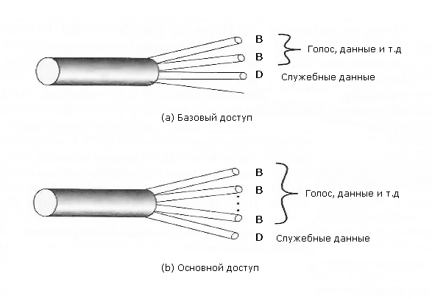
Основной доступ предназначен для пользователей, которым нужна высокая скорость передачи. Как видно на рисунке, есть несколько вариантов основного доступа: для поддержки стандарта Т1 и для поддержки стандарта Е1. (Эти стандарты мы обсуждали в разделе 2.5.5.3).
ISDN-сети предоставляют четыре вида соединений конечных пользователей:
- с коммутацией каналов через канал В
- через канал В
- с коммутацией пакетов через канал В
- с коммутацией пакетов через канал D
При установлении соединений с коммутацией пакетов используют как каналы В, так и каналы D. При подключении через канал В пользователи могут использовать любой протокол обмена. Канал D используют для передачи управляющей информации между пользователем и сетью при установлении, разрыве соединения, доступе к сетевым сервисам.
Канал В подключают через устройство NT1 или NT2, используя протоколы физического уровня. Канал D предполагает использование трехуровневого протокола доступа, например, Х.25.
Постоянное соединение может быть предоставлено на неопределенное время, предопределенный период, либо выделенные дни, недели, месяцы. Сетевой интерфейс поддерживает только физический уровень. Управление вызовом не нужно, так как соединение уже предоставлено.
ISDN-сети также должны предоставлять доступ к передаче данных через соединения с коммутацией пакетов. Для этого есть две возможности. Либо это обеспечивает внешняя сеть, называемая сетью передачи данных общего доступа с коммутацией пакетов (Packet-Switched Public Data Network – PSPDN), либо возможность коммутации пакетов интегрируется в ISDN-сеть. В первом случае сервис обеспечивается через В-канал, во втором – либо через В-канал, либо через D-канал. Начнем рассмотрение этих случаев с использования В-канала для доступа к сервису с коммутации пакетов.
Когда сервис с коммутацией пакетов осуществляется с помощью внешней PSPDN-сети, доступ к этому сервису обеспечивается через В-канал. Как пользователь, так и PSPDN-сеть должны в этом случае быть абонентами ISDN-сети. В этом случае один или несколько узлов PSPDN-сети, называемых PH-узлами (Packet Handler), должен быть соединен с ISDN-сетью. Эти узлы можно считать обычными устройствами Х.25 DCE с возможностью подключения к ISDN-сети. В этом случае абонент ISDN-сети – это Х.25 DTE, и ISDN-сеть просто соединяет Х.25 DTE c Х.25 DCE, которое одновременно является узлом PSPDN-сети.
Теперь любой абонент ISDN-сети может обмениваться данными через Х.25 с любым абонентом PSPDN-сети. Если между абонентом ISDN-сети и РН-узлом PSPDN-сети есть постоянное соединение, то абонент с помощью Х.25 может сразу установить внутреннее соединение с другим пользователем. Если между ними можно установить соединение с коммутацией каналов, то, кроме В-канала, нужен D-канал. Конфигурация, обеспечивающая доступ с коммутацией пакетов через PSPDN-сеть, показана на рисунке 2-61. На этом рисунке абонент показан как устройство Х.25 DTE, которое через ISDN-сеть получает доступ к устройству Х.25 DCE. При этом ISDN-узел ET должен поддерживать Х.25.
Рисунок 2-61. Конфигурация, обеспечивающая доступ с коммутацией пакетов через PSPDN-сеть
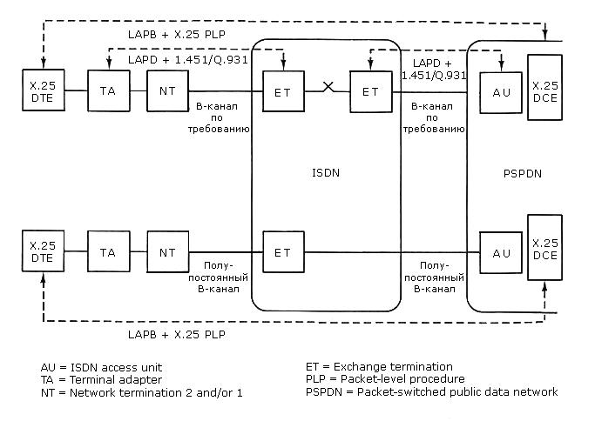
Когда коммутацию пакетов обеспечивает ISDN-сеть, то управление пакетами обеспечивает либо специальное устройство, либо устройство обмена. Это устройство названо РН-устройством. Пользователь может быть соединен с РН-устройством либо В-каналом, либо D-каналом. В случае В-канала соединение может быть либо постоянным, либо коммутируемым. Этот случай мы уже обсуждали выше.
В случае D-канала ISDN-сеть обеспечивает постоянное соединение с РН-устройством ISDN-сети. Специальные меры на канальном уровне Х.25 позволяют разделить в D-канале поток пакетов Х.25 от управляющих пакетов ISDN.
Конфигурация, обеспечивающая сервис с коммутацией пакетов внутри ISDN-сети, показана на рисунке 2-62.
Рисунок 2-62. Подключение ISDN-сети к PSPDN-сети
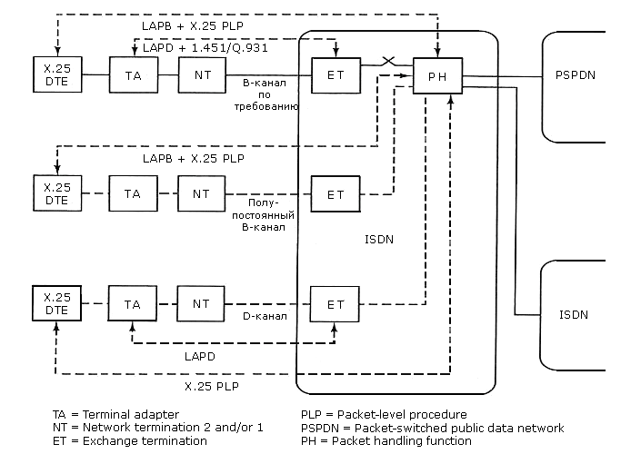

2.5.8.3. Высокоскоростные ISDN-сети и ATM-сети
МКТТ быстро осознало отставание N-ISDN и предложило новое поколение ISDN-сетей - B-ISDN (Broadband ISDN), высокоскоростной ISDN. Фактически, B-ISDN - это цифровые виртуальные каналы, по которым движутся пакеты фиксированной длины (ячейки) со скоростью 155 Мбит/сек. Этой скорости вполне достаточно, чтобы обслуживать даже такие приложения, как высококачественное телевидение и, похоже, что эта скорость будет в ближайшие годы увеличена.
Основу B-ISDN составляет АТМ-метод, который мы бегло рассмотрели в первой части курса. АТМ - технология с коммутацией пакетов. В области коммутации каналов накоплен огромный опыт, поэтому переход на коммутацию пакетов - это технологический, принципиальный сдвиг.
Ясно, что для B-ISDN витая пара – основной вид абонентской линии, скорее всего, не подойдет. Существующие телефонные коммутаторы не годятся и должны быть заменены коммутаторами нового поколения, работающими на иных принципах. Единственное, что, похоже, удастся сохранить - оптоволоконные магистрали.
Итак, весь более чем вековой опыт, накопленный людьми в области телекоммуникаций, плюс затраты на создание соответствующей инфраструктуры должны быть выброшены. А это сотни миллиардов долларов. Так что это непростой шаг. В силу вышесказанного мы подробнее остановимся на B-ISDN и АТМ соответственно.

2.5.8.4. Виртуальные каналы и коммутация каналов
B-ISDN построен на своего рода компромиссе между коммутацией каналов и коммутацией пакетов. Сервис в этих сетях ориентирован на соединения, но эти соединения не являются коммутированными физическими каналами. Это - коммутируемые виртуальные каналы. Как мы уже отмечали в 2.5.7, есть два вида виртуальных каналов - постоянные и коммутируемые. Постоянные каналы устанавливает оператор по запросу пользователя. Установка такого виртуального канала занимает обычно несколько дней, а период его действия, как правило, – несколько месяцев или лет. Коммутируемые каналы, подобно телефонным каналам, устанавливаются динамически по требованию и перестают действовать сразу после их использования.
В сети с коммутацией каналов установить соединение означает создать физическое соединение между источником и получателем. Это хорошо видно на системах с каскадными коммутаторами, в транспортных средах с коммутаторами с разделением времени это не столь очевидно. В сетях с виртуальными каналами, таких как АТМ, установление соединения означает, что маршрут между источником и получателем выбран. Таким образом, в таблицах коммутаторов заранее известно, по какому маршруту направлять тот или иной пакет. На рисунке 2-63 показан пример коммутации виртуальных каналов между Н1 и Н5. Когда пакет поступает на коммутатор, его заголовок просматривается, что позволяет определить, к какому виртуальному соединению этот пакет принадлежит, и направляется по надлежащей физической линии. Подробно, как это происходит, мы рассмотрим позднее.
Рисунок 2-63. Пример виртуального соединения в среде с коммутацией пакетов
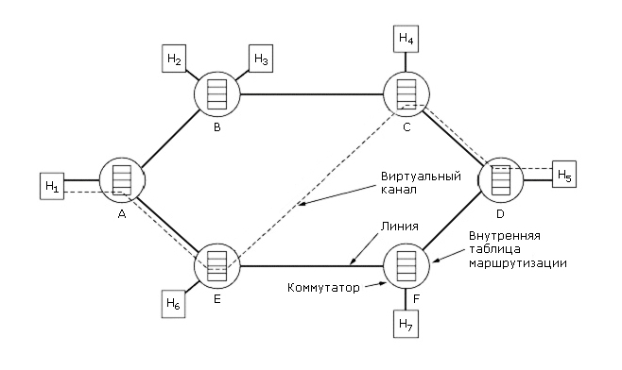
Установление постоянного соединения означает, что в таблицах коммутаторов заранее прописаны соответствующие значения, независимо от того, есть трафик или нет.

2.5.9. Передача в ATM-сетях
Как уже было сказано АТМ - это асинхронный способ передачи. В стандарте Т1 данные передаются строго синхронно, так, как показано на рисунке 2-64. Каждые 125 мксек порождается новый кадр. Эта скорость поддерживается специальными часами - мастер-таймером. Каждый слот в кадре содержит один бит из определенного источника. Порядок сканирования источников строго фиксирован.
Рисунок 2-64. Синхронный и асинхронный способы передачи
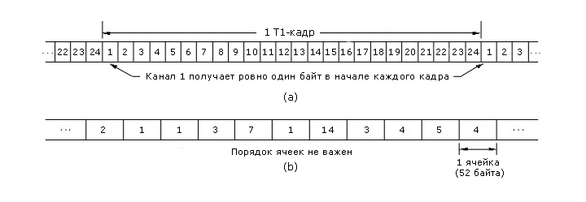
В АТМ нет строго порядка поступления ячеек от различных источников. Пример потока АТМ-ячеек показан на рисунке 2-64(b). Ячейки могут поступать от разных источников и в разном порядке. Не важно даже, чтобы поток ячеек от одного компьютера был непрерывен. Если возникают разрывы, то они заполняются ячейками ожидания.
В АТМ не стандартизован формат самой ячейки. Требуется только, чтобы ячейки могли передаваться носителями (кадрами, фреймами и т.п.) в рамках таких стандартов, как Т1, Т3, Е1, SONET, FDDI и т.п.
В настоящее время скорость 155,52 Mбит/сек. является стандартной для АТМ, равно как и учетверенная скорость - 622,08 Mбит/сек. Однако в ближайшем будущем ожидается достижение 44 736 Mбит/сек.
Стандартной средой передачи для АТМ является оптоволокно. Однако на расстояниях в сотни метров можно использовать коаксиал или витую пару 5-й категории. Оптоволокно может покрывать расстояния на многие километры. Каждая волоконно-оптическая линия соединяет либо компьютер с АТМ-переключателем, либо два АТМ-переключателя. АТМ-линии – это соединения типа «точка-точка». На одной линии не может находиться более одного источника ячеек. По каждой линии передача возможна только в одном направлении, поэтому для обеспечения полного дуплекса нужны две АТМ-линии. С помощью АТМ-переключателей возможно дублирование одной и той же ячейки для передачи этой ячейки по нескольким линиям. Так реализуют режим вещания, т.е. передачу от одного ко многим.
Подуровень сопряжения с физической средой (PMD) в стандарте АТМ обеспечивает съем битов с линии и передачу их на линию. Для физически разных линий (коаксиал, оптоволокно и т.п.) используют разное оборудование. Подуровень преобразования при передаче (TC) обеспечивает единый интерфейс с АТМ-уровнем при передаче ячеек в обоих направлениях. Именно ТС-подуровень обеспечивает сопряжение АТМ-уровня с протоколом передачи в выбранной среде, например, в случае SONET это будет интерфейс STS-3, поддерживающий скорость 155,52 Мбит/сек. АТМ-уровень обеспечивает поток ячеек, а PMD-подуровень преобразует их в поток битов в физической среде.
При входящем потоке PMD-подуровень передает поток битов на ТС-подуровень. Задача ТС-подуровня - определить, где кончается одна ячейка, а где начинается другая. Поскольку в поступающем потоке битов нет никаких признаков деления между ячейками, то это весьма сложная задача. Как она решается, мы рассмотрим в разделе, посвященном канальному уровню, поскольку именно канальный уровень отвечает за преобразование потока битов в поток кадров или ячеек.

2.5.9.1. АТМ-переключатели
Здесь мы рассмотрим основные принципы организации АТМ переключателей и их функционирования.
На рисунке 2-65 показана общая схема организации АТМ-переключателя. Есть набор входных линий, по которым ячейки поступают в переключатель, и, как правило, такое же число выходных линий, по которым ячейки двигаются после коммутации. Обычно переключатель работает синхронно: длительность цикла строго фиксирована. В течение каждого цикла просматриваются все входные линии и, если на линию к этому моменту целиком поступила ячейка, то она считывается и передается в центр коммутации, а затем на выходную линию.
Рисунок 2-65. Общая схема организации АТМ-переключателя
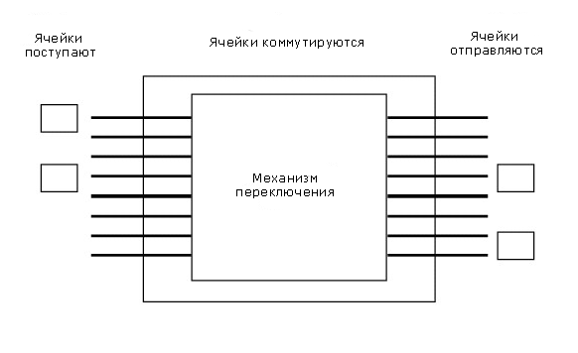
Переключатель может быть конвейерным, т.е. обработка одной ячейки может занимать более одного цикла. Ячейки поступают асинхронно, т.е. таймер переключателя отмечает момент начала очередного цикла. Если ячейка не поступила целиком за один цикл, то она должна ожидать начала следующего цикла.
Ячейки поступают со скоростью 155 Mбит/сек. Учитывая размер ячейки в 53 байта, получаем около 360 000 ячеек/сек. Таким образом, на обработку одной ячейки приходится около 2,7 мксек. Выпускаемые на сегодня переключатели имеют от 16 до 1024 входных линий, т.е. переключатель должен быть в состоянии обрабатывать за 2,7 мксек от 16 до 1024 ячеек. При скорости 622 Mбит/сек. переключающий центр должен обрабатывать очередную порцию ячеек за 700 нсек. Благодаря тому, что ячейки фиксированной длины и небольшого размера (53 байта), коммутация на таких скоростях становится возможной. При переменной длине и большем размере ячейки задача создания АТМ-переключателя была бы намного сложнее.
Все АТМ-переключатели должны удовлетворять следующим требованиям:
- терять как можно меньше ячеек
- никогда не менять порядок поступления ячеек по каждому виртуальному соединению
Первое требование означает, что АТМ-переключатель должен обеспечивать достаточно большую скорость переключения, но так, чтобы не терять ячейки. Считается допустимой потеря 1 ячейки на каждые 1012. В больших переключателях считается допустимой потеря 1-2 ячеек за час работы. Второе требование - сохранять порядок поступления ячеек неизменным - существенно усложняет конструкцию переключателя, но таково требование АТМ-стандарта.
Одна из ключевых проблем конструкции АТМ-переключателей состоит в следующем: что делать, когда сразу по нескольким линиям пришли ячейки, которые должны быть отправлены по одной и той же выходной линии? Напрашивается решение: взять одну ячейку, обработать ее, а другую сбросить. Но в силу требования 1 оно не годится.
Возможно другое решение: буферизовать ячейки на входе. Идея этого решения показана на рисунке 2-66. Пусть в начале цикла 1 (рисунок 2-66(а)) поступило четыре ячейки, две из которых должны быть отправлены по линии 2. Поскольку из-за линии 2 возник конфликт, то только три ячейки передаются на выходные линии. Поэтому к началу цикла 2 (рисунок 2-66(b)) на выходе переключателя появятся три ячейки, но на вход поступят новые. К началу цикла 3 (рисунок 2-66(с)) на входе останется только одна ячейка, и очередь рассосется только на четвертом цикле. В случае буферизации на входе надо следить за тем, чтобы дисциплина обслуживания возникающих очередей была бы справедливой и равномерно обслуживала очереди на всех линиях.
Рисунок 2-66. Буферизация ячеек на входе
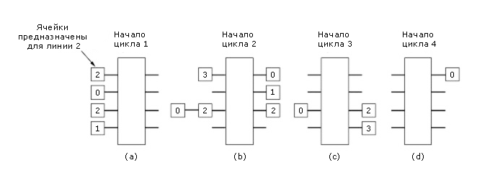
Недостаток этого решения в том, что очередь на входе может блокировать даже те ячейки, которые должны быть перекоммутированы на линии, на которых нет конфликтов. Поэтому по соответствующему виртуальному соединению скорость упадет. Этот эффект называется блокировкой на входе. Кроме этого, буферизация ячейки на входе требует дополнительной логики в схемах, что усложняет конструкцию АТМ-переключателя.
Альтернативным решением может быть буферизация на выходе. Это решение показано на рисунке 2-67. Если несколько ячеек должны уйти по одной и той же линии, то они передаются на выход и буферизуются там. Это требует меньше циклов, в нашем примере только 3. В общем случае Karol 1987 показал, что буферизация на выходе эффективнее, чем буферизация на входе.
Рисунок 2-67. Буферизация на выходе
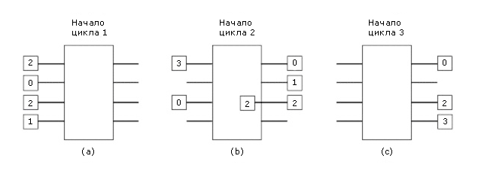
Рассмотрим конструкцию АТМ-переключателя, использующего буферизацию на выходе. Этот тип переключателей называется переключатель выталкивающего типа. Он показан на рисунке 2-68 для конфигурации 8х8 линий. Здесь каждая входная линия соединена с шиной, к которой подключены все выходные линии. Каждая входная шина имеет свой механизм управления, не зависящий от других, что существенно упрощает конструкцию.
Рисунок 2-68. Переключатель выталкивающего типа
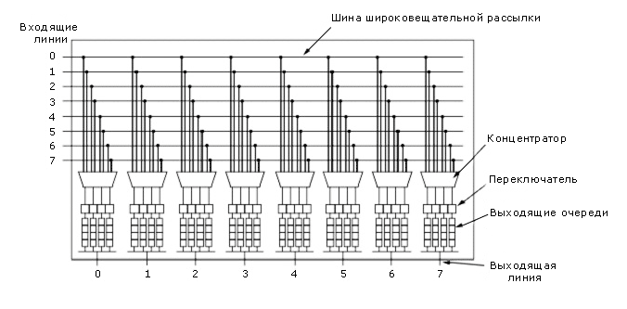
У каждой поступающей ячейки аппаратно анализируется заголовок, чтобы определить, какому виртуальному соединению она принадлежит. Затем, с помощью таблицы коммутации, определяется выходная линия, через которую эта ячейка должна покинуть переключатель. Пересечение с соответствующей выходной линией активизируется, и, когда ячейка доходит до этого пересечения, она попадает в буфер. Ресурсов переключателя достаточно, чтобы буферизовать на одном выходе ячейки со всех входов, если это потребуется, или размножить ячейки, если их надо разослать по нескольким виртуальным соединениям.
Естественно было бы буферизовать все конфликтующие ячейки в выходном буфере. Однако для переключателей, например, на 1024 линий, нам потребовалось бы 1024 буферов по 1024х53 байтов. Слишком много! Выход из этой ситуации - выделение лишь n байтов на буфер, где n – параметр настройки. Если конфликтующих ячеек больше, то ячейки, не попавшие в буфер, сбрасываются. Здесь опять-таки надо быть осторожным, определяя на каких входных линиях сбрасывать ячейки, из каких выходных буферов выталкивать ячейки на очередном цикле так, чтобы не было дискриминации. Регулируя параметр n, можно варьировать стоимость и число сбрасываемых ячеек, что влияет на цену переключателя.

2.5.9.2. Переключатели Батчера-Баньяна
Основным недостатком переключателей выталкивающего типа является то, что центр коммутации - простой коммутатор, а это означает, что его сложность растет квадратично от числа коммутируемых линий. Из рассмотрения принципов построения коммутаторов для коммутации каналов мы уже знаем, что одно из решений - каскадные коммутаторы. Аналогичное решение возможно и для коммутации пакетов.
Это решение называют переключателем Батчера-Баньяна. Как и переключатели выталкивающего типа, переключатель Батчера-Баньяна синхронный, т.е. за один цикл он может обрабатывать несколько входных линий. На рисунке 2-69(а) показан трехступенчатый 8х8 переключатель Баньяна. Он называется так, поскольку похож на корни баньянового дерева. В баньяновых переключателях для каждого входа существует ровно один путь к любому из выходов. Маршрутизация пакета происходит в каждом узле на основе адреса выходной линии, которой должен достичь пакет. Адрес выходной линии определяют на входе по номеру виртуального соединения. В данном случае трехбитовый номер впереди ячейки используется в каждом узле для маршрутизации.
Рисунок 2-69. Трехступенчатый 8х8 переключатель Баньяна
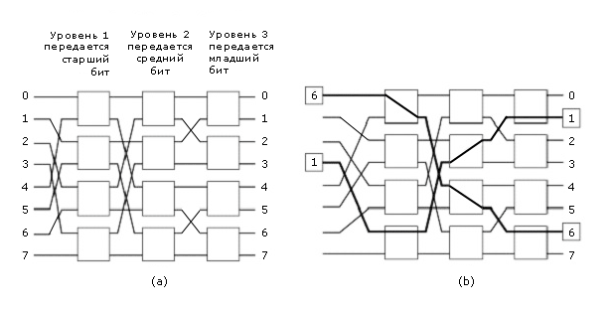
В каждом из 12 переключающих элементов есть два входа и два выхода. В зависимости от значения соответствующего разряда ячейка направляется либо в порт 0, либо в порт 1. Если обе ячейки, поступившие на вход одного и того же коммутирующего элемента, должны быть направлены на один и тот же порт, то направляется одна, а вторая сбрасывается.
Итак, адрес выходной линии анализируется в каждом элементе слева направо. Например, код 001 означает, что соответствующая ячейка будет направлена на верхний, потом еще раз на верхний, а затем на нижний порты. Коллизии в баньяновской сети возникают, когда в одном и том же элементе в одно и тоже время надо использовать один и тот же порт. На рисунке 2-70 (а) показаны коллизии. На рисунке 2-70 (b) те же 8 ячеек коммутируют без коллизий. Вывод: в зависимости от распределения ячеек на входе баньяновская сеть либо будет терять ячейки, либо нет.
Рисунок 2-70. Пример коллизий и способ их разрешения
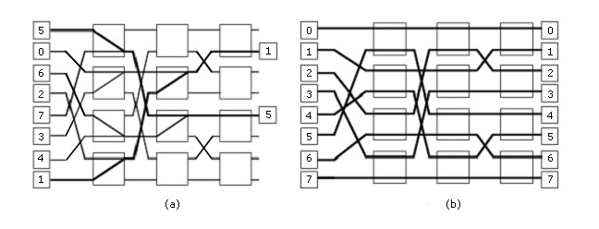
Идея Батчера состояла в том, чтобы переставить ячейки на входах так, чтобы в баньяновской сети конфликтов не возникало. Такая перестановка показана на рисунке 2-62 (b).
Для сортировки входов Батчер в 1968 году предложил специальный переключатель. Подобно баньяновскому переключателю, переключатель Батчера строится из элементов 2х2, работает синхронно и дискретно. В каждом элементе выходные адреса ячеек сравниваются. Больший направляется по стрелке, а меньший - в противоположном направлении. Если ячейка одна, то против стрелки. Подчеркнем, что сравниваются не отдельные биты, а весь адрес как число.
Рисунок 2-71. Действие переключателя Батчера-Баньяна
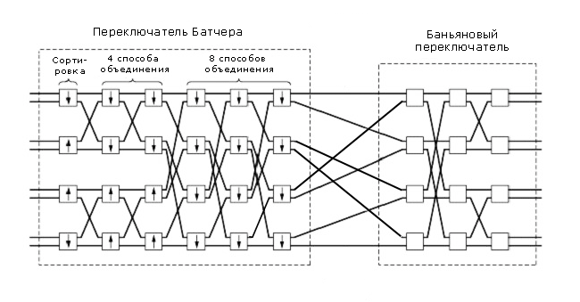
На рисунке 2-71 показан переключатель Батчера-Баньяна 8х8. Сложность операции перестановки для устройства Батчера - . Ячейки, отсортированные Батчеровской сетью, подаются на вход сети баньяна, где они пересылаются без конфликтов. На рисунке 2-72 показана комбинация Батчеровской и баньяновской сетей.
Рисунок 2-72. Комбинация Батчеровской и баньяновской сетей
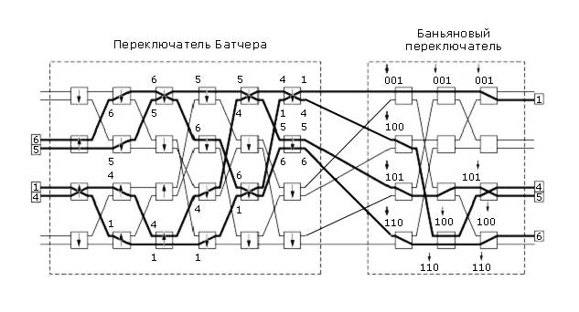
Известны две трудности, которые переключатели Батчера-Баньяна не могут преодолевать:
- если коллизия на выходе все-таки возникает, то решением является только сброс
- рассылка одной и той же ячейки сразу на несколько выходов
Было предложено несколько промышленных переключателей этого типа, которые по-разному преодолевают эти недостатки. Основная их идея заключается во встраивании между переключателем Батчера и сетью баньяна специальной схемы, которая позволяет преодолеть эти две трудности.

Раздел 2.6. Сотовая связь
Традиционные телефонные системы даже на основе широкополосного ISDN не в состоянии удовлетворить потребности в мобильной связи. Есть категория пользователей, для которых необходимы системы на радиоканалах, а не кабельные системы. Эта категория имеет устойчивую тенденцию к расширению. Оконечным устройством у таких пользователей может быть и телефон, и факс, и ноутбук, и персональный помощник (PDA). Рынок этих систем огромен. В этом разделе мы рассмотрим основные виды систем мобильной связи.

2.6.1. Paging
Примером paging-связи (от page - страница, листок) является громкоговорящая связь на крупных предприятиях (больницы, автобазы, депо, вокзалы и т.д.), т.е. это системы однонаправленные. Современное развитие этого вида систем состояло в адресации сообщения кому-то одному, а не всем, кто находится в зоне слышимости.
Желающий послать сообщение на пейджер звонит в пейджинговую компанию, называет код абонента и текст сообщения. Оператор вводит сообщение в систему и компьютер через сеть передает это сообщение, которое через ретранслятор передается в эфир. Пейджер получателя, обнаружив в тексте сообщения свой номер, принимает сообщение, запоминает его в буфере и высвечивает его на экране. Подобную услугу имеют все современные сотовые телефоны.
Эти системы однонаправленные, от одного ко многим, поэтому в них нет проблем с конкуренцией за доступ к каналу передачи. В системе есть только один передатчик.
Такие системы требуют только однонаправленных каналов. Скорость передачи небольшая: одно сообщение со средней длиной в 30 байт. На радиоканале с пропускной способностью в 1 Мбит/сек. можно пропустить 240 000 таких сообщений в минуту.

2.6.2. Сотовые, радиотелефоны
Рассмотрение начнем с беспроводных телефонов, которые позволяют людям свободно перемещаться внутри ограниченного пространства и пользоваться услугами телефонной связи. Обычно зона действия таких систем - 300-400 метров (иногда до 1-2 км.).
Было предложено несколько поколений стандартов для этих систем. Последний стандарт появился в 1992 году под названием DECT (Digital European Cordless Telecommunication). По уровню услуг возможности телефонов этого поколения приближаются к системам сотовой связи, так как позволяют использовать несколько трубок, коммутировать их между собой, устраивать роуминг между несколькими базами и т.д.
Первые мобильные радиотелефоны появились в армии. В 1946 году они стали использоваться в гражданских областях - полиция, такси, скорая помощь и т.д. Как правило, база поддерживала несколько каналов, по каждому из которых можно было общаться в полудуплексном режиме. Говорящий должен был нажимать кнопку.
Следующий шаг - в 1960-е годы в США появляется IMPS (Improved Mobil Telephone System). Здесь уже каждый канал использовал две частоты - одну для получения сигналов, другую - для передачи. Таким образом, кнопка была уже не нужна. Такие системы могли поддерживать до 23 каналов, так что дозвониться было довольно трудно.

2.6.2.1. Развитая мобильная телефонная система - AMPS
Ситуация с мобильной телефонной связью резко изменилась, когда в 1982 году компания Bell Labs предложила систему AMPS (Advanced Mobil Telephone System). Идея этой системы очень проста. Вместо того чтобы охватить сразу всю территорию небольшим числом каналов, эту территорию разбивают на небольшие части – соты. В каждой соте используют свой набор каналов, но так, чтобы частоты каналов у соседних сот не пересекались, т.е. не было общих частот. Такая организация системы дает выигрыш в использовании частот из-за их повторного использования, увеличивается емкость сети – число одновременно обслуживаемых пользователей. Кроме этого, в системе можно использовать маломощные сигналы, а следовательно, передатчик может быть компактным, т.к. не требуется мощных источников питания. Если в каких-то сотах из-за большого числа пользователей отказы в соединении становятся слишком частыми из-за большого числа пользователей, то эту соту можно разделить на несколько новых.
Каждая сота имеет базовую станцию (базу), состоящую из компьютера и приемно-передающей аппаратуры. Несколько баз подключаются к Центру мобильной коммутации (MSC). В небольших системах может быть достаточно одного центра. В больших системах может потребоваться несколько центров. MSC-центры соединяются друг с другом и с обычной наземной телефонной сетью и, при необходимости, коммутируют звонок с мобильного телефона на обычный телефон.
При перемещении телефона ближайшие базовые станции сравнивают уровень сигнала от него и та база, у которой этот уровень выше, чем у других, берет его под свой контроль. Телефон получает сообщение об изменении базы.
В системе AMPS используется метод разделения частот - FDMA. Весь диапазон частот 824-894 МГц разделены на 832 дуплексных канала: 824-859 MГц для передачи и 860–894 МГц - для приема. Каждый канал имеет ширину 30 КГц. Все каналы делятся на четыре категории:
- Управляющие
- Для сообщений
- Установки доступа и распределения каналов
- Данные - голос, факс и прочие
В системе AMPS у каждого телефона есть встроенный 32-битовый серийный номер и телефонный номер, состоящий из 10 цифр: 3 цифры – код зоны (10 бит) и 7 цифр (24 бита) – номер абонента. Когда телефон включают, он начинает сканировать запрограммированный в нем список из 21 каналов управления, чтобы обнаружить наиболее мощный сигнал. По информации из управляющего канала он узнает распределение каналов для сообщений, установки соединений и доступа, передачи данных.
Затем телефон сообщает свой 32-битовый серийный номер и 34-битовый телефонный номер. Эта информация в AMPS-системе передается пакетом в цифровом виде несколько раз, кодируется специальным кодом с коррекцией ошибок, хотя голос передают по аналоговому каналу.
Когда базовая станция получает такой пакет от телефона, она запрашивает у своего MSC-центра информацию о новом клиенте и сообщает домашней MSC, т.е. MSC, к которой приписан этот телефон, о его текущем местоположении. Обычно такая перерегистрация телефона происходит каждые 15 минут.
Чтобы позвонить, абонент включает телефон, набирает номер нужного абонента и нажимает кнопку «Послать» (Send). Телефон по каналу установки доступа посылает в цифровом виде пакет, содержащий информацию о нем и о телефоне вызываемого абонента. Если происходит коллизия или ошибка, то попытка повторяется несколько раз. Получив запрос, базовая станция информирует о нем MSC. Если нужный абонент – это абонент компании, которой принадлежит MSC, то MSC ищет свободный канал для данных. Если такой найден, то MSC информирует о нем вызывающий телефон по каналу управления. Вызывающий телефон переключается на прием по указанному каналу и ждет, когда на вызываемом телефоне поднимут трубку (нажмут кнопку «Прием»).
Входящий звонок обрабатывается несколько иначе. В режиме ожидания телефон постоянно следит за каналом сообщений: не появится ли там сообщение для него. Когда вызывающий телефон сгенерировал запрос, то от MSC поступает запрос на домашнюю MSC вызываемого телефона, чтобы определить, в какой соте находится вызываемый телефон. Пакет с вызовом направляется последней базовой станции, зарегистрировавшей телефон с искомым номером, например, 46. Базовая станция распространяет по каналу сообщений специальное сообщение типа: «46-й, ты здесь?» Вызываемый телефон отвечает по каналу управления специальным пакетом типа «Да». Тогда базовая станция шлет по каналу управления пакет «46-ой, для вас вызов на канале 8». После этого вызываемый телефон переключается на канал 8 и начинает звонить.
К сожалению, аналоговые сотовые телефоны абсолютно не защищены. Любой, у кого есть радиоприемник нужного диапазона, может, настроив его на один из голосовых каналов, просто прослушать разговор. Злоумышленник может перехватывать информацию из каналов управления, содержащую 32-битовые номера телефонных трубок и 34-битовые номера, а затем разговаривать за чужой счет. И многое, многое другое. Это один из главных недостатков аналоговых сотовых телефонов.

2.6.2.2. Цифровая сотовая телефония
Первые сотовые телефонные системы были аналоговыми. Им на смену пришли цифровые системы, которые составили второе поколение сотовых систем. В настоящее время происходит переход на сотовые системы 3G – системы третьего поколения.
В 80-е годы в Европе существовало пять разных сотовых аналоговых телефонных систем. Поэтому, переезжая из страны в страну, пользователи были вынуждены менять и телефонные аппараты. Ясно, что это было чрезвычайно неудобно. Как результат, европейцы создали единую цифровую систему, известную как GSM (Global System for Mobile communications), которая была введена в действие ранее американских и японских аналогов.
Итак, GSM - это полностью цифровая система. Ее успех был во многом связан с тем, что она проектировалась без оглядки на уже существующие аналоговые системы, ее авторы не пытались сделать ее совместимой с ними.
Основная цель стандарта GSM была обеспечить людям возможность, свободно передвигаясь, как внутри страны, так и между странами, поддерживать связь с любыми абонентами сети. При этом в каждой стране может быть одна или несколько функционирующих сетей. Каждая такая сеть называется Региональной мобильной сетью оператора (PLMN). Зона действия каждой PLMN-сети ограничена национальными границами, в одной стране, впрочем, может быть несколько PLMN-сетей.
GSM-пользователь заключает контракт с одной из PLMN-сетей, называемой домашней. В этом контракте указаны услуги, доступные этому пользователю. При желании во время работы пользователь может выбрать другую PLMN-сеть, если ему доступны ее услуги. Терминал пользователя (в GSM его называют мобильной станцией – MS) обеспечивает пользователю такой выбор и показывает список доступных PLMN-сетей. Выбор из этого списка пользователь может сделать сам явно, или MS-терминал сделает это автоматически с помощью заложенного в нее программного обеспечения.
Как и в AMPS-системе, в GSM территория разбивается на области, обслуживаемые Центром Мобильной Коммутации (MSC). Оператор PLMN-сети абсолютно свободен в разбиении области действия MSC-станции на соты. У каждой PLMN-сети есть логически единая база данных, называемая Home Location Registers (HLR), где хранится информация обо всех пользователях, для которых эта PLMN-сеть домашняя. Физически HLR-база может быть распределенной. У каждой MSC-станции есть база данных визитеров – Visitor Location Registers (VLR). Одна VLR-база обычно обслуживает одну MSC-станцию, но может обслуживать и несколько. HLR- и VLR-базы данных обеспечивают отслеживание текущего местонахождения каждого MS-терминала, находящегося в зоне действия MSC-станции, запрашиваемых услуг и т.д.
Мобильная станция GSM, в просторечии «трубка», разделяется на две части. Одна обеспечивает радиоинтерфейс, другая - интерфейс с базами HLR и VLR и содержит информацию, идентифицирующую пользователя (Subscriber Identify Module - SIM). SIM-карта идентифицирует пользователя, а не MS-терминал. Поэтому она может быть вынута из одного MS-терминала и вставлена в другой. Каждая SIM-карта уникальна в системе GSM и связана с идентификатором IMSI (International Mobil System Identify). На этой карте хранится идентификационная информация, список услуг, список выбираемых PLMN-сетей и т.п. Она защищена паролем (PIN – Personal Identification Number). Вставив свою SIM-карту в трубку, пользователь тем самым персонифицирует ее. Благодаря SIM-карте поддерживается роуминг, т.е. доступ к услугам связи в чужую PLMN-сеть.
Теперь рассмотрим, как в GSM отслеживаются перемещения пользователей. Когда MS-терминал входит в новую область регистрации, информация о нем заносится в VLR-базу, и он получает TMSI-идентификатор – Temporary Mobil Subscriber Identify. TMSI идентификатор короче IMSI-идентификатора, и именно он передается при взаимодействии MS-терминала и VLR-базы. TMSI-идентификатор действует только в зоне MSC-станции, ассоциированной с VLR-базой, выдавшей его. Идентификаторы IMSI и TMSI – это внутренние идентификаторы системы, связанные с SIM-картой. Для соединения с абонентом используется телефонный номер, который в GSM называется Mobil Subscriber Integrated Service Digital Network Number (MSISDNM).
MS-терминал всегда может определить, находится ли он в старой или новой области регистрации. Это происходит благодаря периодически рассылаемой BS-станцией информации внутри обслуживаемой ею соты. Если MS-терминал обнаруживает, что он оказался в новой области, то он инициирует запрос на обновление регистрации, в котором он сообщает идентификатор предыдущей области и TMSI-идентификатор, который терминал там получил. Этот запрос BS-станция передает в MSC-центр, который, в свою очередь, передает его в VLR-базу. Эта база, назовем ее новая, инициирует запрос к старой VLR-базе с просьбой предоставить IMSI-идентификатор терминала, соответствующий указанному TMSI-идентификатору. Получив от старой VLR-базы необходимую информацию, новая VLR-база начинает процедуру идентификации MS-терминала по информации, полученной от старой. Если процедура идентификации прошла успешно, то новая VLR-база, используя IMSI-идентификатор терминала, определяет адрес его HLR-базы.
Эта процедура весьма близка к аналогичной процедуре в AMPS-системе (стандарт IS-41). Основное ее отличие от ее AMPS-аналога состоит в усилении информационной безопасности. Так, например, идентификация пользователя и доступных ему услуг происходит на основе информации, получаемой новой VLR-базой, как от старой VLR-базы, так от HLR-базы идентифицируемого MS-терминала, а не только от HLR-базы, как в AMPS-системе. Процедура установления соединения в GSM-системе аналогична процедуре установления соединения в AMPS-системе. Стандарт GSM занимает более 5000 страниц, и здесь мы приводим лишь самое общее его описание.
В большинстве стран GSM использует частоты 900 МГц и 1800 МГц. В США из-за особенностей национального распределения частот используется другой диапазон. В каждой GSM-соте может быть максимально до 200 полнодуплексных каналов, из которых 124 в работе, остальные в резерве и для служебных целей. Каждый канал поддерживает связь как от MS-терминала к BS-станции (MS-BS), так и от BS-станции к MS-терминалу (BS-MS). Ширина полосы в каждом направлении - 200 КГц.
Каждый канал поддерживает 8 разных соединений с помощью мультиплексирования с разделением по времени (TDM-метод). Каждому MS-терминалу выделяется один временной слот на одном из каналов. Более подробно с работой GSM систем мы ознакомимся в разделе 4.

2.6.2.3. GPRS-служба
Вполне естественно возникновение идеи по применению GSM-сетей для организации связи между компьютерами. Одним из существенных недостатков сетей сотовой связи стандарта GSM на сегодняшний день является низкая скорость передачи данных (максимум 9,6 кбит/сек.) по одному каналу. Для передачи данных абоненту выделяется всего один голосовой канал, а оплата осуществляется, исходя из времени соединения (причем по тарифам, мало отличающимся от голосовых).
Для высокоскоростной передачи данных посредством существующих GSM-сетей была разработана GPRS (General Packet Radio Service) - служба пакетной передачи данных по радиоканалу. Необходимо отметить, что, кроме повышения скорости (максимум составляет 171,2 кбит/сек.), новая система предполагает иную схему оплаты услуги передачи данных - при использовании GPRS-службы расчеты производятся пропорционально объему переданной информации, а не времени использования канала. К тому же GPRS-служба более рационально использует выделяемую полосу частот: особо не вдаваясь в технические тонкости, можно сказать, что пакеты данных передают одновременно по многим каналам (именно в одновременном использовании нескольких каналов и заключается выигрыш в скорости) в паузах между передачей речи. И только в паузах голосовой трафик имеет безусловный приоритет перед данными, поэтому скорость передачи информации определяется не только возможностями сетевого и абонентского оборудования, но и загрузкой сети. Ни один канал GPRS-службы не занимают под передачу данных целиком - и это основное качественное отличие новой технологии от описанных выше.
Разумеется, разработчики GPRS-службы приложили все усилия для того, чтобы установка новой системы «поверх» существующих GSM-сетей оказалась как можно менее обременительной (и разорительной, что немаловажно) для операторов сотовой связи. Рассмотрим подробнее, какие новые блоки и связи появляются в общей архитектуре системы сотовой связи стандарта GSM с внедрением GPRS-службы.

2.6.2.4. GPRS-служба изнутри
Доработку GSM-сети для предоставления GPRS-услуг можно условно разделить на два аспекта - программный и аппаратный. Если говорить о программном обеспечении, то оно нуждается в замене или обновлении практически всюду - начиная с баз HLR-VLR и заканчивая базовыми станциями BS. В частности, вводится режим многопользовательского доступа к временным кадрам каналов GSM, а в HLR-базе, например, появляется новый параметр - Mobile Station Multislot Capability (количество каналов, с которыми одновременно может работать мобильный телефон абонента, подробнее об этом ниже).
Ядро системы GPRS (GPRS Core Network) состоит (рисунок 2-73) из двух основных блоков - SGSN-узел (Serving GPRS Support Node - узел поддержки GPRS-сервиса) и GGPRS-узел (Gateway GPRS Support Node - шлюзовой узел GPRS). Остановимся на их функциях более подробно.
SGSN, в некотором смысле, можно назвать аналогом MSC – центра мобильной коммутации сети GSM. SGSN контролирует доставку пакетов данных пользователям, взаимодействует с HLR-базой собственных абонентов сети, проверяя, разрешены ли запрашиваемые пользователями услуги, ведет мониторинг находящихся онлайн пользователей, организует регистрацию абонентов вновь появившихся в зоне действия сети, и т.п. Так же как и MSC-центр, SGSN-узел в системе может быть не один, в этом случае каждый узел отвечает за свой участок сети. Например, SGSN-узел производства компании Motorola имеет следующие характеристики: каждый узел поддерживает передачу до 2000 пакетов в секунду, одновременно контролирует до 10000 находящихся онлайн пользователей. Всего же в системе может быть до 18 SGSN-узлов производства Motorola.
Назначение GGSN-узла видно из его названия - это шлюз между сотовой сетью (вернее, ее частью для передачи данных через GPRS-службу) и внешними информационными магистралями (Интернетом, корпоративными интранет-сетями, другими GPRS-системами и так далее). Основной задачей GGSN-узла является маршрутизация данных, идущих к абоненту через SGSN-узел и от него. Вторичными функциями GGSN-узла является адресация данных, динамическая выдача адресов в Интернет (IP-адресов), а также отслеживание информации о внешних сетях и собственных абонентах (в том числе тарификация услуг). Эти функции относятся к сетевому уровню модели OSI ISO, поэтому мы их рассмотрим в разделе 5.
Рисунок 2-73. Внутренняя организация GPRS-службы
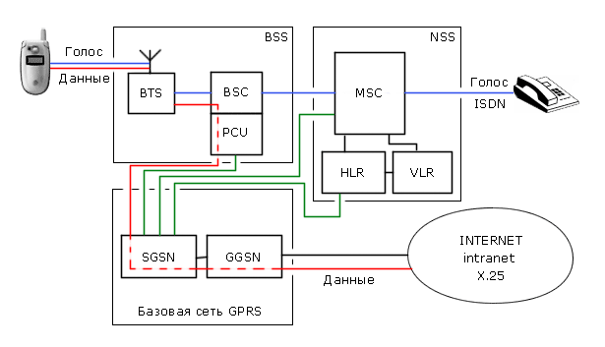
В GPRS-службу заложена хорошая масштабируемость: при появлении новых абонентов оператор может увеличивать число SGSN-узлов, а при эскалации суммарного трафика - добавлять в систему новые GGSN-узлы. Внутри ядра GPRS-службы (между SGSN- и GGSN-узлами) данные передаются с помощью специального туннельного протокола GTP (GPRS Tunneling Protocol, подробно туннелирование мы рассмотрим в главе 5).
Еще одной составной частью системы GPRS является PCU-блок (Packet Control Unit - устройство контроля пакетной передачи). PCU-блок стыкуется с контроллером базовых станций BSC и отвечает за направление трафика данных непосредственно от BSC к SGSN.
В перспективе (при ориентации системы на мобильный Интернет) возможно добавление специального узла - IGSN (Internet GPRS Support Node - узел поддержки Интернета).

2.6.2.5. Качество сервиса в GPRS
Следует отметить такой важный параметр функционирования GPRS-службы, как QoS (Quality of Service - качество сервиса). Очевидно, что видеоконференция в режиме реального времени и отправка сообщения электронной почты предъявляют разные требования, например, к задержкам на пути пакетов данных. Поэтому в GPRS существует несколько классов QoS, подразделяющихся по следующим признакам:
- необходимому приоритету (существует высокий, средний и низкий приоритет данных)
- надежности (разделение на три класса по количеству возможных ошибок разного рода, потерянных пакетов и т.п.)
- задержкам (задержки информации вне GPRS-сети в расчет не принимаются)
- количественным характеристикам (пиковое и среднее значение скорости)
Класс QoS выбирается индивидуально для каждой новой сессии передачи данных.
Стандарт услуги GPRS предусматривает два режима соединений:
- PTP (Point-To-Point - точка-точка)
- PTM (Point-To-Multipoint - точка-многоточка)
Широковещательный режим РТМ, в свою очередь, подразделяется на два класса:
- PTM-M (PTM-Multicast) - передача необходимой информации всем пользователям, находящимся в определенной географической зоне;
- PTM-G (PTM-Group Call) - данные направляются определенной группе пользователей.
Развитие стандарта GPRS-службы предполагает вскоре поддержку режима «многоточечной» передачи информации PTM.

2.6.2.6. Новый стандарт для 3G-сетей
Прежде чем мы перейдем к рассмотрению стандартов для 3G-сетей – сетей третьего поколения, следует упомянуть стандарт IS-95, в котором используется принципиально иной, по сравнению с AMPS- или GSM-системами, метод доступа. Этот метод называют разделением кодов – CDMA (Code Division Multiple Access), и он не совместим с методами, используемыми в AMPS- и GSM-системах. Мы подробно рассмотрим этот метод в разделе 4.
Следующим шагом от GSM к сетям третьего поколения (3G-сети) или UMTS-системам (Universal Mobile Telephone System) является EDGE-служба (Enhanced Data Rates for GSM Evolution, в вольном переводе - «ускоренная передача данных»), позволяющая осуществлять передачу информации на скоростях до 384 кбит/сек. в восьми GSM-каналах (48 Кбит/сек. на канал).
С EDGE-службой мобильный Интернет становится реальностью. Добавление EDGE-службы к существующим сетям второго поколения делает их совместимыми со стандартами ITU для 3G-сетей. EDGE-служба – это решение для 3G-сетей, которое позволит существующей сетевой инфраструктуре предоставлять мощные современные мультимедийные услуги для мобильных терминалов. Реализация EDGE позволяет усилить и основные преимущества технологии GPRS-службы: быстрое установление соединений пакетной передачи и более высокая скорость в радиоинтерфейсе.
Для внедрения EDGE-службы «поверх GPRS» операторам необходимо заменить аппаратуру базовых станций BS, а пользователям - приобрести поддерживающие EDGE телефонные аппараты. Хотя на настоящий момент сложно представить, какие приложения должен использовать абонент сотовой сети GSM, чтобы ему не хватало скорости в 170 кбит/сек., предлагаемой GPRS. Но в наше время бурно развивающихся цифровых технологий прогнозы - дело неблагодарное…
UMTS (Universal Mobile Telecommunications System) - Универсальная система мобильных телекоммуникаций – это один из стандартов, разрабатываемый Европейским институтом стандартов телекоммуникаций (ETSI) для внедрения 3G-сетей в Европе. Сегодня основным фактором, определяющим развитие мобильной связи, является голосовая телефония. Появление GPRS и EDGE, а затем переход к UMTS-системе открывают дорогу ко многим дополнительным возможностям, помимо голосовой связи. UMTS - это высокоскоростная передача данных, мобильный Интернет, различные приложения на основе Интернета, интранета и мультимедиа (подробно об этих приложениях речь пойдет в главе 7).
Ключевой технологией для UMTS является широкополосный многостанционный доступ с разделением кодов (WCDMA; технология CDMA будет рассмотрена в разделе 4). Эта революционная технология радиодоступа, выбранная в сентябре 1998 года Европейским институтом стандартов телекоммуникаций, поддерживает все мультимедийные услуги 3G-сетей. Системы WCDMA/UMTS включают усовершенствованную базовую сеть GSM и радиоинтерфейс по технологии WCDMA. Скорость передачи в радиоканале для мобильного абонента достигает 2 Мбит/сек. WCDMA предназначена для использования в системах, работающих в частотном диапазоне 2 ГГц, который позволит в полной мере использовать все преимущества этой технологии. Например, всего одна несущая WCDMA шириной 5 МГц должна обеспечить предоставление смешанных услуг, требующих скоростей передачи от 8 кбит/сек. до 2 Мбит/сек. А мобильные терминалы, совместимые с WCDMA, смогут в соответствии с рекомендациями ITU работать сразу с несколькими услугами.

2.6.3. Услуги персональной связи
Такие системы предполагают, что у пользователя есть только один номер, по которому он доступен, независимо от места его нахождения. На сегодня в разных системах коммуникации один и тот же пользователь имеет, как правило, разные номера. Так, например, у него может быть номер городского телефона, и не один, номер мобильного телефона (также не один), IP-адреса в сети, пейджер. Для каждого номера у него, как правило, свой терминал, со своим комплектом аксессуаров, батарей, зарядных устройств и т.д. Представьте себе выезд такого пользователя в командировку. В недалеком будущем все эти номера заменит один персональный номер. Это шаг к глобальному информационному пространству. Здесь сегодня сосредоточены усилия специалистов. 3G-системы являются основными претендентами на роль таких систем.

Раздел 2.7. Спутниковая связь
Идея создания системы связи на основе отражающего объекта, расположенного высоко над землей, давно витала в головах исследователей. Ее привлекательность состояла в том, что чем выше объект расположен над Землей, тем большую часть поверхности Земли можно охватить при одинаковом угле обзора. Вначале пытались использовать в качестве такого объекта металлизированный воздушный шар, воздушные плотные массы и т.д. Однако сигнал возвращался настолько слабым, что практическое использование такой системы было исключено. Первый спутник связи был запущен в СССР в 1962 году. Основное его отличие от того, что предпринималось ранее, заключалось в том, что он усиливал сигнал, прежде чем отправить его назад на Землю.
Спутник связи имеет несколько приемопередатчиков - транспондеров, или стволов. Каждый транспондер слушает свою часть спектра, усиливает полученный сигнал и передает его обратно на землю в нужном направлении, на нужной частоте, отличной от частоты приема, чтобы избежать интерференции с принимаемым сигналом. Возвращаемый луч может быть по желанию либо широким, покрывая большую территорию, либо наоборот узконаправленным.

2.7.1. Геостационарные спутники
Согласно третьему закону Кеплера, период вращения спутника пропорционален радиусу орбиты в степени 3/2. На высоте примерно 36000 км над экватором период вращения спутника будет равен 24 часам. Такой спутник наблюдателю на экваторе будет казаться неподвижным. Благодаря этой неподвижности можно существенно упростить устройство наземной приемно-передающей антенной системы.
Из-за интерференции волн неразумно было бы размещать такие спутники ближе, чем 2 градуса экваториальной плоскости друг от друга, если они работают на одинаковых частотах. Таким образом, в одно и тоже время на экваториальной орбите может находиться не более 180 спутников, работающих на одной и той же частоте. Так как часть из этих орбит зарезервирована не только для целей связи, то спутников связи на самом деле меньше.
Обычно спутник связи имеет 12-20 транспондеров с полосой пропускания 36-50 МГц каждый. Транспондер с пропускной способностью в 50 Мбит/сек. может быть использован для передачи одного потока данных на скорости 50 Мбит/сек., либо для передачи 800 телефонных разговоров на скорости 64 Кбит/сек. каждый, либо иначе комбинируя скорости и количество передаваемых потоков данных. За счет поляризации сигнала можно сделать так, что два транспондера смогут использовать одну и ту же частоту.
Первые спутники связи имели один широкий луч. Современные имеют несколько более узких лучей, пятно которых охватывает несколько сот километров поверхности Земли.
Относительно новой технологией является технология малых антенн, называемых VSAT (Very Small Aperture Terminals) - терминалов с очень маленькой апертурой, т.е. антенной с маленьким радиусом. Такой терминал имеет антенну с диаметром от 1,8 до 2,5 метра, способную излучать сигнал мощностью в 1 ватт. Он может передавать данные со скоростью примерно 19,2 Кбит/сек. и принимать - 512 Кбит/сек. Из-за малой мощности сигнала такие терминалы не могут взаимодействовать напрямую, но прекрасно могут это делать через специальный спутниковый хаб.
Спутниковые системы связи имеют существенные отличия от наземных систем точка-точка. Несмотря на то что сигнал распространяется со скоростью света, из-за больших расстояний задержка при передаче велика - 250-300 мсек., против 3-5 мксек./км на коаксиале, оптоволокне и т.д.
Спутниковые системы принципиально вещательного типа. Для некоторых приложений это очень важно. Стоимость передачи не зависит, скольким получателям сообщение предназначено. Однако проблема безопасности передаваемой информации здесь требует особого внимания - все слышат все, что передается. Решение этой проблемы - только шифрование.
Стоимость передачи не зависит от расстояния.
Такой способ передачи имеет очень низкий коэффициент ошибок при передаче.

2.7.2. Низкоорбитальные спутники
Изначально для целей передачи данных низколетящие спутники серьезно не рассматривались. Слишком быстро они проносились над определенным местом на поверхности Земли. В 1990 компания Моторола выдвинула проект системы низколетящих спутников. Идея была очень проста: когда пятно луча одного спутника уходило из определенного места, к этому месту подлетал другой спутник, пятно которого охватывало это место. Подлетевший спутник подхватывал передачу/прием, которую вел улетающий спутник, и связь сохранялась. Компания подсчитала, что для реализации этой идеи потребуется 77 спутников на высоте 750 км. Позднее, после уточнения параметров проекта, это число сократилось до 66. Этот проект получил название Иридиум (по названию 77-го элемента в таблице Менделеева).
Основной целью этого проекта являлось обеспечение связи с наземными средствами, даже портативными, всей поверхности Земли. Этот проект вызвал ожесточенную конкуренцию со стороны других компаний. Все захотели строить низколетящие спутниковые системы. Было предложено множество других проектов, но все они похожи на Иридиум. Поэтому мы рассмотрим его.
Схематично этот проект показан на рисунке 2-74. Вдоль меридиана на расстоянии 32 градуса располагаются 11 спутников, летящих на высоте 750 км. Таких ожерелий 6, они охватывают всю Землю. Каждый спутник имеет 48 пятен, так что 1628 пятен (сот) покрывают Землю (рисунок 2-74 (b)). Каждая сота имеет 174 дуплексных канала на частоте обычного сотового радиотелефона. Таким образом, во всем мире поддерживаются 283 272 канала. Некоторые из них используются для пейджинга и для навигации и не требуют большой пропускной способности.
Рисунок 2-74. Расположение спутников в системе Iridium
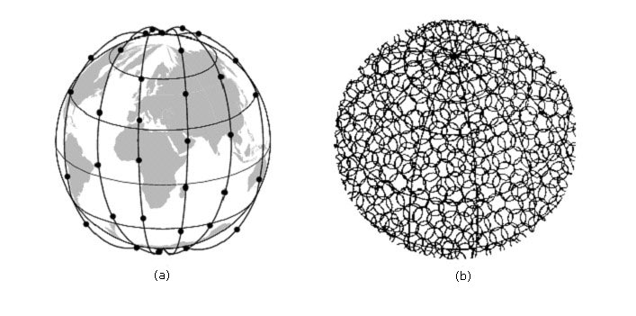
Прием и передача идут на частоте 1,6 ГГц, что позволяет использовать устройства, работающие от батарей. Если сообщение, принятое одним спутников, адресовано в область, покрываемую другим, то оно будет передано от одного спутника другому. На время оставим рассмотрение этого проекта. Мы еще к нему вернемся.

2.7.3. Спутники или оптоволокно?
Сопоставление спутниковых систем передачи и наземных систем весьма важно. 25 лет назад казалось, что будущее за спутниковыми системами. Не видно было, что телефонные системы собираются развиваться дальше столь активно, как это требовало развитие сетей. К тому же это развитие казалось сложным в рамках строгих международных регламентаций.
В 1984 году в США, а позднее в Европе ситуация существенно изменилась. Телефонные компании ринулись в конкурентную борьбу, стали вводить оптоволоконные линии, B-ISDN, SMDS и т.д. Стали менять свою ценовую политику. Все это выглядело так, что будущее за оптоволокном. Однако спутниковые системы имеют ряд очень серьезных преимуществ. Рассмотрим их.
- Оптоволоконные линии обладают большой пропускной способностью, но она используется для мультиплексирования множества телефонных разговоров, а не для увеличения пропускной способности для отдельного пользователя.
- Для пользователей, которым нужна высокая пропускная способность на уровне Т3 (44736 Mbps), выход один - арендовать такой канал или использовать SMDS-сервис, если он доступен. Спутник доступен практически всегда. Достаточно установить антенну на крыше, и вам доступна вся пропускная способность спутника.
- Второй фактор - мобильность. Сейчас людям связь нужна всегда: на прогулке, в путешествии. Сочетание сотовой связи и оптоволокна не всегда решает эту проблему: как быть на корабле или самолете?
- Там, где вещание принципиально необходимо, спутник незаменим - новости, биржевые сводки и т.п.
- Спутник незаменим там, где географические условия не позволяют создать развитую кабельную систему. Индонезия построила свою национальную телефонную сеть на спутниковой связи. Запустить один спутник во много дешевле, чем прокладывать под водой километры кабеля.
- Спутник хорош везде, где надо быстро развернуть систему передачи данных, где нет времени или средств создавать кабельную инфраструктуру.

2.7.4. Спутниковая связь в России
Спутниковая связь в России влияет на развитие многих отраслей промышленности, экономику страны в целом и, конечно же, на условия жизни населения. В этом разделе мы рассмотрим средства и услуги, которые уже сегодня доступны у нас в стране.
В настоящее время развитие спутниковой связи возможно только в сочетании с развитием наземных сетей. Так, внедрение волоконно-оптических наземных сетей значительно снизило актуальность магистральных линий спутниковой связи и во многих странах даже частично вытеснило их. В результате появились такие новые услуги, как непосредственное спутниковое вещание, связь через VSAT- и USAT-терминалы (Ultra Small Aperture Terminal – терминалы с антенной не более 0,1 м). Конечно, эти услуги появись благодаря значительным изменениям в технологии производства космических аппаратов (КА), направленным на увеличение их пропускной способности и энерговооруженности.
Качественный скачок в развитии систем спутниковой связи (С3) произошел после появления новых проектов с КА на низких и средневысотных орбитах. Использование этих орбит позволяет расширить спектр и качество предоставляемых услуг, обеспечив пользователей глобальной персональной связью с помощью терминала типа «телефонная трубка».
Приведем некоторые количественные оценки, относящиеся к С3. В 1998 г. на геостационарной орбите находилось 200-215 коммерческих спутников. Предполагается, что в период до 2006 г. будет изготовлено и запущено на орбиту свыше 270 коммерческих КА общей стоимостью более 24 млрд. долл., в том числе около 100 КА нового поколения, использующих диапазон 20/30 ГГц. А к 2015 г. прогнозируется увеличение общего числа КА до 11 тыс. Общая стоимость проектов С3, реализация которых предполагается к 2006 году, оценивается в 600 млрд. долларов, из которых 400 млрд. долларов должны пойти на развитие наземных средств связи, вещания, доступа в Интернет и т.п. Как видно из этих цифр, основные средства предполагается вкладывать в развитие земного сегмента и услуг доступа, а не собственно в космические аппараты.

2.7.4.1. Основные категории С3
Системы спутниковой связи, с точки зрения наземного терминального оборудования, можно условно развить на три вида. Первый - сети персональной спутниковой связи, такие как Iridium, Inmarsat, Globalstar и строящиеся ICO, Ellipso и Thuraya. Терминалы персональной связи существенно отличаются от своих старших собратьев – VSAT-станций. Они более компактны, универсальны, сопрягаются с сетями сотовой связи, а самое главное – работают при движении абонента. Вместе с тем персональная связь пока не способна обеспечить тот же комплекс и качество услуг, которые предоставляют VSAT-станции, да и тарифы в сетях персональной связи существенно выше.
Второй, наиболее многочисленный, связан с развитием корпоративных сетей, базирующихся на технологии VSAT, т.е. на использовании малогабаритных спутниковых терминалов с антеннами диаметром от 1,8 до 2,5 м. На сегодняшний день в мире насчитывается около 300 тыс. станций VSAT.
Третий вид охватывает системы непосредственного телевизионного вещания, работающие главным образом в Ku-диапазоне частот (14/11 ГГц), что позволяет использовать на приеме малые земные станции, стоимость которых не превышает 500 долл. Этот вид спутникового вещания ориентируется в первую очередь на сельское население и малые города со слаборазвитой кабельной инфраструктурой. Именно эта категория составляет большую часть населения России. Далее мы подробно рассмотрим каждый из вышеперечисленных видов сетей.

2.7.4.2. Персональная спутниковая связь
Традиционно инфраструктура связи России строилась на кабельных системах, а потому около 100 тыс. населенных пунктов нашей страны до сих пор не имеют никакой оперативной связи с внешним миром, поскольку таковые до них «не дотянулись». Географически такие населенные пункты сосредоточены на севере страны, в Сибири и на Дальнем Востоке. В наши дни связь в этих районах можно обеспечить с помощью С3, не требующих, в отличие от кабельной связи, огромных средств на развертывание наземной инфраструктуры, тем более что огромные пространства и низкая плотность населения на большей части территории нашей страны делают наземные каналы связи экономически неэффективными. Несмотря на бурный рост сотовых сетей связи различных стандартов, услуги персональной спутниковой связи в этих районах все еще предпочтительнее с финансовой точки зрения.
Понятие персональной спутниковой связи (как в мире, так и в России) с самого начала включало не «чисто» спутниковую связь, а комбинацию С3 с существующими сотовыми системами. При этом основное назначение спутниковой связи – дополнение и расширение возможностей сотовой связи за пределами ее зон покрытия, где создание инфраструктуры других видов связи по экономическим либо технологическим причинам нецелесообразно. Многорежимные абонентские терминалы при работе в зонах сотовой связи автоматически устанавливают соединение с сотовой сетью (одного из стандартов: GSM, AMPS, TDMA, CDMA), а за ее пределами используют спутниковый ретранслятор (рисунок 2-75).
Рисунок 2-75. Персональная спутниковая связь
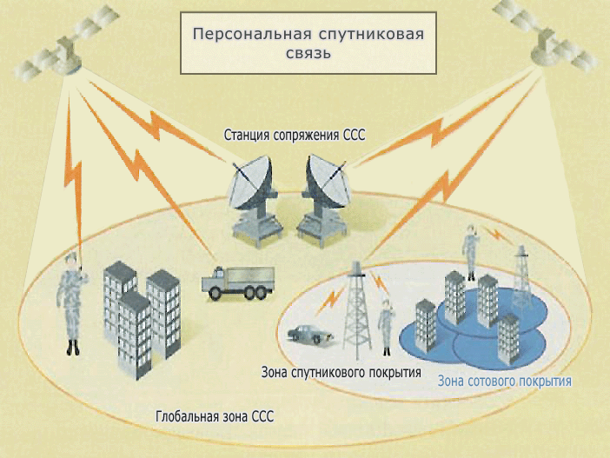
Стационарные спутниковые абонентские терминалы особенно выгодно применять в тех районах, где связь отсутствует вообще, поскольку они обеспечивают (через спутник) подключение к наземным сетям общего пользования (в том числе и телефонным - ТфОП).
Принцип организации персональной спутниковой связи достаточно прост. Если это возможно, терминал ищет наземную сотовую сеть и работает через нее. В противном случае, если наземная сотовая сеть недоступна, переключается в спутниковый режим. Сигналы со спутников направляются на станции сопряжения, связанные с сетями общего пользования, а глобальное покрытие позволяет организовать телефонную связь между любыми населенными пунктами России. Сегодня в нашей стране можно воспользоваться персональной телефонной связью только трех С3 – Inmarsat, Globalstar и ICO. Теперь рассмотрим более подробно системы Iridium, Inmarsat, Globalstar и ICO.

2.7.4.2.1. Iridium
Iridium – первая в мире система глобальной персональной спутниковой телефонной связи и пейджинга. Организацию этой спутниковой системы мы рассматривали в разделе 2.7.2. То, что она – первая, означает, что и ошибки и недочеты (о которых порой говорится даже слишком много) – тоже первые. Когда в начале 80-х впервые был объявлен проект Iridium, трудно было даже вообразить, что этот проект будет реализован. Но система работает и заложенные в нее «фантастические» технологические решения постепенно становятся классикой.
В России Iridium использовался около двух лет, после чего было объявлено о банкротстве консорциума. Коммерческую эксплуатацию системы в нашей стране осуществляла операторская компания ОАО «Иридиум-Евразия». По данным этой компании, в 1999 г. сеть Iridium насчитывала около 30 тыс. абонентов в мире, из них 1% - в России. В Iridium (как и системах сотовой связи стандарта GSM) формат TDMA-кадра состоит из восьми временных слотов. Но, в отличие от GSM, кадры для радиолиний «вверх» и «вниз», хотя и идентичные по структуре, различаются по скорости передачи (180 и 400 кбит/cек. соответственно). Суммарная длительность кадра равна 90 мсек. Ширина полосы частот каждого канала составляет 126 кГц (линия «вверх») и 280 кГц (линия «вниз»). На одной частотной несущей в каждый момент может передаваться 29 (4 служебных) и приниматься 64 (9 служебных) каналов.
Компания Motorola изготовила портативный спутниковый терминал со сменными картриджами, которые обеспечивают его использование в качестве сотового аппарата (для каждого стандарта: GSM, AMPS, TDMA, CDMA – свой картридж). Средняя мощность абонентского передатчика 0,57 Вт, чувствительность приемника – 118,4 дБ. Штатная батарея рассчитана на непрерывную работу до 2 ч в режиме разговора и до 16 ч в режиме ожидания.
Каждый спутниковый телефон имеет свой модуль идентификации абонента (SIM-карту), содержащий единый в системе номер телефона, данные об абоненте, блокирующие коды и т.д.
Кроме телефонных трубок, Motorola выпустила автомобильный и офисный терминалы, которые обеспечивали весь спектр услуг спутниковой телефонной связи. Автомобильный имел выдвижную антенну, а офисный – выносную. Последний представлял собой многофункциональный телефонный адаптер массой до 1,5 кг и габаритами 240х200х64 мм.
17 марта 2000 года было объявлено о прекращении этого проекта и обслуживания абонентов, однако буквально через неделю после этого объявления жители России получили возможность персональной связи через сеть Globalstar, которую мы рассмотрим в разделе 2.7.4.2.3.

2.7.4.2.2. Inmarsat
Международная организация спутниковой связи, которая сегодня насчитывает 86 стран-участниц, обеспечивает работу (по состоянию на 1999 г.) более чем 143 тыс. земных пользовательских станций спутниковой связи Inmarsat, размещенных прежде всего на морских судах и других транспортных средствах. Система Inmarsat базируется на среднеорбитальной группировке спутников. За 20 лет своего существования она, пожалуй, единственная из всех прошла все этапы развития и внедрения подвижной спутниковой связи, «опробовала» абонентское оборудование практически любого типа (начиная от первых судовых станций, весивших до 200 кг, до современных портативных терминалов не тяжелее 15 кг). Следует отметить, что за прошедшие годы тарифы и цены на оборудование снижались неоднократно. Сейчас портативный мобильный терминал стоит примерно 2 тыс. долл., а одна минута разговора через него – не более 3 долл.
ГУП «Морсвязьспутник», представляющее в Inmarsat интересы России, является не только административным органом системы Inmarsat, но и эксклюзивным провайдером ее услуг в нашей стране. Услуги (в том числе телефонная и факсимильная связь со скоростью 2,4-9,6 кбит/сек. и высокоскоростная передача данных в зональном луче со скоростью 56/64 кбит/сек.) предоставляются через береговые станции Inmarsat с единым для всех зон действия (океанских регионов) российским кодом доступа 015.
В настоящее время ГП «Морсвязьспутник» готово приступить к реализации в рамках проекта Inmarsat-М4 новой услуги, которая позволит интегрировать международные и корпоративные информационные сети с глобальной спутниковой связью, впервые обеспечив высокоскоростную передачу данных (64 кбит/сек.) практически в любой точке земного шара.

2.7.4.2.3. Globalstar
Другая низкоорбитальная система глобальной персональной спутниковой связи, которая начала действовать на территории России – это Globalstar. Территорию России она охватывает почти полностью – до 70° с.ш. включительно (это около 700 км севернее полярного круга). Официальной датой старта работы сети Globalstar было объявлено 11 октября 1999 г., когда в Женеве на всемирной выставке «Телеком-99» было сделано более 30 тыс. пробных звонков с использованием средств системы через станции сопряжения в Италии (оператор Elsacom) и Франции (оператор TE.SA.M). Опытная эксплуатация российского сегмента началась в марте 2000 г.
Эксплуатацией и предоставлением услуг Globalstar в нашей стране занимается компания «ГлобалТел». В настоящее время процесс формирования орбитальной группировки практически завершен: 48 спутников выведено на круговые орбиты высотой 1414 км. Последний старт ракеты-носителя Delta в начале февраля 2000 г., когда на орбиту были запущены четыре резервных КА, закончил этап формирования этой группировки.
Спутники Globalstar имеют простые ретрансляторы без обработки сигналов, что обуславливает их малый вес (450 кг), высокую надежность, длительный срок жизни (7,5 года), а также более низкую стоимость по сравнению с другими проектами аналогичного назначения. Межспутниковые линии связи не предусмотрены. Принятый бортовым ретранслятором поток транслируется на Землю в следующем диапазоне частот: 6875,95 – 7052,9 МГц (передача) и 5091 – 5250 МГц (прием).
Проект Globalstar будет иметь свыше 50 станций сопряжения по всему миру, из которых уже построена половина. Центр управления связью и полетами располагается на территории США, а Центры управления национальных поставщиков услуг – на территории страны сервис-провайдера. В России есть три станции сопряжения: в Москве (Павловский Посад), Новосибирске и Хабаровске. Каждая станция сопряжения связана с сетью общего пользования РФ и интегрирована с действующими стационарными и сотовыми сетями. На территории РФ сеть Globalstar имеет выделенный код негеографической зоны DEF («город ГлобалТел» – код 954). Российским станциям сопряжения присвоен статус междугородных станций национальной сети, и они подключены к телефонной сети через узлы автоматической коммутации и МКЦ.
Технологической основой Globalstar является стандарт CDMA, что обеспечивает (как показала практика) высокое качество речи и лучшую защищенность от прослушивания по сравнению с другими системами. Речевой кодек с линейным предсказанием и переменной скоростью от 1,2 до 9,6 кбит/с обеспечивает среднюю скорость передачи (с учетом шумоподавления) 2,4 кбит/с. На станциях сопряжения Globalstar применяются декодеры с эхоподавителями.
Использование технологии CDMA в сочетании с непрерывным охватом каждого региона несколькими спутниками позволяет осуществить плавную эстафетную передачу сигнала со спутника на спутник и сводит к минимуму потери из-за экранирования сигналов городскими строениями и рельефом местности.
Абонентское оборудование системы Globalstar представлено многорежимными «трубками» и стационарным телефонным аппаратом.

2.7.4.2.4. ICO
Международная система спутниковой связи ICO построена на основе средневысотных спутников, а ее название происходит от английского сокращения ICO – Intermediate Circular Orbit. Разработку системы осуществляет компания ICO Global Communications – международная организация, которая выделилась из Inmarsat в январе 1995 г. В нее входит более 50 компаний-инвесторов из 46 стран, в том числе ряд национальных операторов сотовой связи. Штаб-квартира организации расположена в Лондоне. Сеть ICO (см. «Сети», 1998, № 2, с. 66) должна стать одним из первых реальных поставщиков услуг персональной связи в диапазонах частот 1980–2100 и 2170–2200 МГц. Глобальный охват обеспечит орбитальная группировка из 10 спутников на высоте 10390 км. Максимальное время пребывания КА в зоне радиовидимости - 6 ч. Предусмотрены также два резервных КА.
К настоящему времени несколько КА уже запущены с помощью комплекса «Морской старт» в течение 2000-2002 гг. Наземная структура строится на базе сети ICONET (ICO network), которая объединяет 12 спутниковых узлов доступа SAM (Satellite Access Mode), размещенных в разных странах мира. Большинство из них уже смонтировано и готово к вводу в эксплуатацию (рисунок 2-76). Сегмент управления системой состоит из двух центров управления полетами и двух центров управления сетью, размещенных в Лондоне и Токио. Российские узлы SAN создаются в центральной части страны и в районе Новосибирска. В качестве базового терминала в системе ICO используют мобильный двухрежимный терминал, совмещенный с сотовым телефоном со встроенным ЗУ для хранения данных и внешним портом.
Рисунок 2-76. Расположение узлов SAM
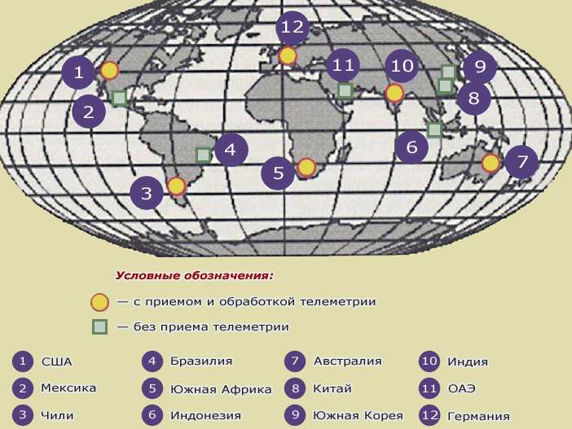

2.7.4.3. VSAT-сети
Сегодня VSAT-сети - наиболее динамично развивающаяся категория С3. Если в конце 1999 г. в мире было установлено более 300 тыс. приемо-передающих терминалов VSAT, то к концу 2000 г. их уже стало около 500 тыс. Аналитики продолжают утверждать, что рынок VSAT еще далек от насыщения даже в развитых странах, таких как США, Великобритания и Япония.
Для многих крупных и средних предприятий с филиалами, разбросанными по всему миру, электронный документооборот и другие электронные формы ведения бизнеса стали обязательной необходимостью. Как показывает мировой опыт, их требованиям в наибольшей степени отвечают телекоммуникационные услуги глобальных корпоративных сетей связи. Современные глобальные корпоративные сети чаще всего базируются на технологии VSAT, т. е. на использовании малогабаритных спутниковых терминалов и антенн диаметром от 1,0 до 2,5 м.
Этот вид сетей широко распространен во многих странах, но особенно актуальны они в России, где наземная инфраструктура связи на значительной части территории не развита. Оптимальным решением для труднодоступных районов считается сочетание магистральных каналов наземной связи и выделенных систем С2. При этом наиболее рентабельными системы С2 становятся там, где развертывание наземных сетей экономически нецелесообразно или просто невозможно.
Аналитики предсказывают рост индустрии VSAT по мере развития традиционных сфер ее применения - электронной торговли, банковских и биржевых операций, обеспечения телекоммуникационными услугами жителей труднодоступных районов. Они считают, что технология VSAT постепенно становится одной из господствующих в области связи.

2.7.4.3.1. Услуги
Выделенные сети на базе VSAT-терминалов способны предоставить своим удаленным пользователям широкий спектр услуг, включая высококачественную телефонную и факсимильную связь, передачу данных с различной скоростью, организацию видеоконференций и распределение телепрограмм (рисунок 2-77).
Рисунок 2-77. Виды услуг, предоставляемых VSAT-системами
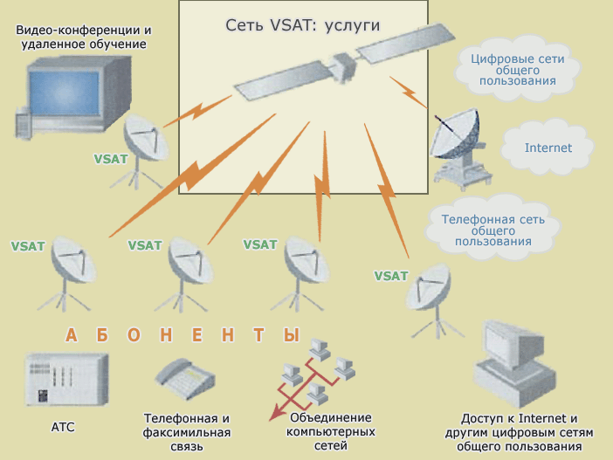
Радиотелефонная связь
VSAT-сети телефонной и факсимильной связи могут иметь любую топологию — от простейшей двухточечной до полнодоступной схемы «каждый-с-каждым». Выделение спутникового канала может быть организовано по-разному: для постоянного использования или по требованию.
При создании сетей корпоративной связи (то есть СПД предприятия) в сельской местности или при подключении удаленных станций к существующим сетям, в том числе к коммутируемой сети общего пользования (например, телефонной сети), данный вид услуги является приоритетным.
Передача данных
Современное VSAT-оборудование обеспечивает возможность подключения к наземным сетям ISDN. Типовая скорость передачи данных при таком соединении (один интерфейс BRI) колеблется от 128 кбит/с до 160 кбит/с. Использование современных алгоритмов сжатия данных позволяет «упаковать» речевой канал в полосу пропускания 6,4 или 4,8 кбит/с, благодаря чему пропускная способность спутникового канала при передаче речи повышается в 10-12 раз.
VSAT-терминалы поддерживают практически все типовые сетевые интерфейсы: RS232, RS449/422, Ethernet (IEEE 802.3), Token Ring (IEEE 802.5) (о стандартах IEEE 802.3, 802.5 подробно см. главу 3), а потому могут использоваться для объединения локальных сетей на базе наиболее популярных протоколов IP, IPX, Net-BIOS, которые мы уже упоминали во введении. Кроме того, применение многопротокольной среды и технологии Frame Relay (об этой технологии мы упоминали во Введении, подробнее она рассмотрена в главе 3) позволяет создавать сети с гибкой сменой скорости и качества услуг передачи. Например, скорость передачи в таких сетях может меняться от 64 кбит/с до 8,448 Мбит/с. Основными потребителями таких услуг высокоскоростной передачи данных и мультимедиа являются банки и страховые компании, средства массовой информации, государственные учреждения.
Технология VSAT допускает также создание корпоративных многоцелевых сетей с коммутацией пакетов с большим числом удаленных станций. Скорость передачи в таких сетях обычно не превышает 64 кбит/сек., а передача данных осуществляется с использованием стандартных протоколов Х.25, Х.З/Х.28, LAP-B, HDLC, SNA/SDLC. Такие сети с множеством узлов характеризуются асимметричным трафиком с лавинообразной или непредсказуемой нагрузкой. Однако VSAT-технология позволяет организовать постоянный или дополнительный канал «по требованию» и обеспечить приоритезацию трафика. В качестве примера можно привести сети бензозаправочных станций с проверкой кредитных карточек в режиме реального времени, сети контроля за банкоматами, сети сбора и обработки телеметрической и метеорологической информации и т.п.
Доступ в Интернет
Стремительный рост популярности сети Интернет и бурное развитие сетей VSAT дает основание говорить о слиянии в перспективе этих технологий в одну. Сегодня через спутник можно напрямую подключить сервер корпоративной сети к шлюзам Интернета в США, Европе, Австралии и получить полный пакет услуг Сети по выбранному каналу - от 19,2 кбит/сек. до 8,448 Мбит/сек. Доступ в Интернет может быть организован как по асимметричной, так и по симметричной схеме. Интерфейс передачи данных - RS232, Ethernet (IEEE 802.3) или Token Ring (IEEE 802.5).

2.7.4.3.2. Организация VSAT-сетей
В отличие от сетей С2, использующих глобальный луч КА, в VSAT-сетях вся зона обслуживания делится на узкие парциальные зоны, каждая из которых образована одним узким лучом. Как уже отмечалось, сеть С2 обслуживает территории, где инфраструктура систем общего пользования развита довольно слабо (или полностью отсутствует) и поэтому нагрузка на сеть С2 достаточно высока. Для снижения общего уровня нагрузки в сети VSAT, наряду с абонентскими каналами с низким уровнем трафика, организуют несколько направлений связи с большим количеством групповых трактов, реализуемых на закрепленных спутниковых каналах РАМА (Permanently Assignment Multiple Access) различной пропускной способности.
В сетях VSAT разных технологий используются разные базовые технологии доступа: для схемы «точка-точка» - один канал на несущую - SCPC (Single Channel Per Carrier), для схемы «каждый-с-каждым» - множественный доступ по требованию - DAMA (Demand Assignment Multiple Access) и постоянный множественный доступ PAMA, для «звезды» - множественный доступ с временным разделением каналов (TDMA).
SCPC-технология позволяет обеспечить прямую дуплексную связь между двумя удаленными пунктами и лучше всего подходит для создания небольших корпоративных сетей с малым числом наземных станций ЗС (15-20), обычно расположенных в труднодоступных регионах. Сеть отличается сравнительно недорогим оборудованием, однако через нее невозможно организовать взаимодействие локальных сетей из-за большого времени задержки. Мы подробно рассмотрим вопрос взаимодействия локальных сетей при рассмотрении канального уровня. Еще один существенный недостаток технологии SCPC - неэффективное использование спутникового ресурса.
Технология доступа с предоставлением каналов по требованию (DAMA) обеспечивает прямые соединения между любыми точками сети. Такая полнодоступная структура позволяет устанавливать связь с минимальной задержкой без повторного приема информации на центральной станции - так называемую связь за один скачок. Данная технология доступа оптимальна при создании телефонных сетей в удаленных и труднодоступных районах, где доля трафика на направлениях между абонентами выше, чем в направлении центральной станции. Используя DAMA, можно организовать передачу данных и взаимодействие с локальными сетями, но эффективность такого взаимодействия не очень высока. Сети на основе технологии DAMA обладают повышенной «живучестью» и гибкостью, однако стоимость абонентских VSAT-терминалов для них значительно выше, чем для сетей на базе SCPC.
Сети с топологией «звезда», основанные на технологии TDMA, применяются наиболее часто. Их сфера - многоточечные сети передачи данных с большим числом удаленных терминалов (не имеющих взаимного трафика) и центральной станцией (телепортом). Типичный пример - сеть по продаже авиабилетов. Данное техническое решение для VSAT-сети позволяет использовать на центральной станции (hub) антенны большого диаметра и мощные передатчики, а для абонентских периферийных терминалов - относительно дешевые VSAT-станции с малыми антеннами без потерь скорости передачи (32-2048 кбит/с).
В сетях VSAT с централизованным управлением, создаваемых крупными операторами связи, часто применяются так называемые комбинированные сети на основе топологии «звезда», в которых существуют собственные сети типа «звезда» или «каждый-с-каждым», организованные на базе крупных периферийных станций. Рассмотрим теперь несколько примеров СПД-систем на VSAT-сетях.

2.7.4.3.3. Система С2 «Ямал» РАО «Газпром»
Сегодня РАО «Газпром» владеет сетью газопроводов протяженностью более 140 тыс. км, а значительная часть этих километров расположена в местах полного отсутствия проводной наземной связи. Для обеспечения российских предприятий газовой промышленности современными видами связи была создана спутниковая система связи "Ямал". С этой задачей системы С2 РАО «Газпром» сопряжена еще одна - контроль за состоянием потенциально опасных объектов (рисунок 2-78).
Рисунок 2-78. Схема СПД РАО «Газпром»
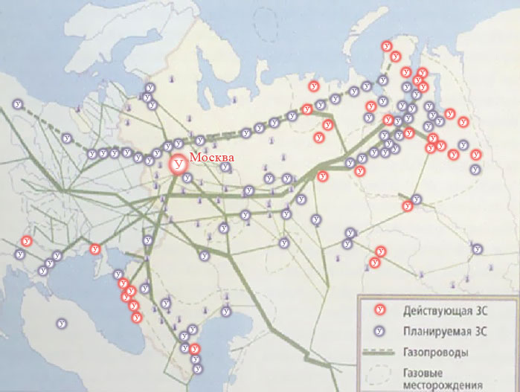
С самого начала основные усилия разработчиков были направлены на создание собственного космического сегмента и развертывание на его базе корпоративных сетей связи для отделений «Газпрома». Архитектура сети из-за большой рассредоточенности объектов ориентирована главным образом на технологию DAMA (для всех объектов сети) и РАМА (на отдельных направлениях, характеризующихся более высоким трафиком). Земной сегмент «Ямала» включает три типа ЗС (рисунок 2-79), которые имеют возможность наращивания числа каналов (без отключения рабочих) и оснащены автоматическим управлением:
- узловые станции сопряжения с пропускной способностью до 8448 кбит/сек., мощностью передатчиков 125-700 Вт и диаметром антенн 4,5-7 м
- абонентские станции VSAT, обеспечивающие скорость передачи до 2048 кбит/сек. и имеющие передатчики мощностью 2-40 Вт и антенны диаметром 2,5-3,7 м
- малогабаритные возимые, стационарные и носимые станции с передатчиками мощностью до 5 Вт и антеннами диаметром 0,6-1,5 м, позволяющие передавать данные со скоростью до 64 кбит/сек.
Рисунок 2-79. Взаимодействие спутникового и наземного сегментов в сети «Ямал»
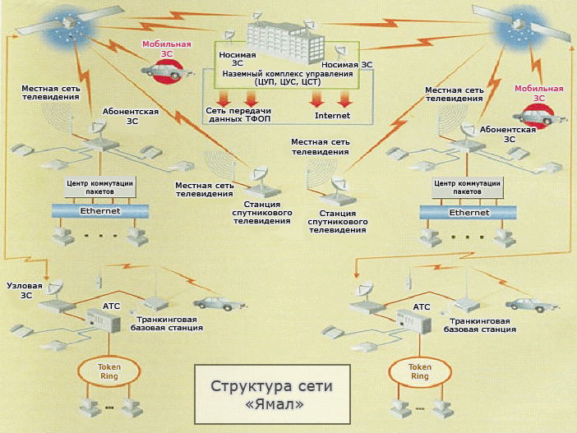
Общее число наземных станций — около 60. Ретранслятор КА «Ямал» обеспечивает обмен данными с ЗС, расположенными в девяти зонах, с помощью девяти лучей. Переключение стволов с одного луча на другой производится по командам с Земли. Формирование лучей выполняется на этапе создания КА. Адаптация к возможным изменениям трафика производится в процессе эксплуатации путем перекоммутации части стволов по лучам.
В системе С2 «Ямал» реализована транспортная среда, объединяющая в единое информационное пространство существующие выделенные сети передачи данных предприятий газовой промышленности и сеть аварийной радиосвязи. Сеть передачи данных АСУ связывает вычислительные комплексы РАО «Газпром» в единую сеть («центр-регион» и «регион-регион»), а также обеспечивает связь регионов с сетями передач и данных (СПД) России и международными сетями (см. рисунок 2-79). Используемое в системе С2 «Ямал» каналообразующее оборудование позволяет организовывать как синхронные (скорость передачи 9,6 – 2048 кбит/сек.), так и асинхронные (0,075–19,2 кбит/сек.) цифровые каналы.
Развертывание СПД в полном масштабе позволит создать транспортную среду для разрабатываемых в АО «Газпром» систем экологического мониторинга, управления буровыми работами, контроля и управления электроснабжением, сбора геофизической информации.

2.7.4.3.4. Система С2 «Банкир»
Несоответствие инфраструктуры первичных наземных сетей районного уровня высоким требованиям к надежности и достоверности передачи информации по каналам Frame Relay не позволяет строить банковскую сеть России с использованием только магистральных волоконнооптических каналов и оборудования существующих наземных сетей. Поэтому было принято решение о создании банковской сети ЦБ РФ – системы С2 «Банкир» с цифровыми каналами, обеспечивающими скорость передачи от 64 до 512 кбит/сек. Многоуровневая архитектура сети объединяет три выделенные системы С2, которые строятся по единому принципу, но имеют различную техническую реализацию (рисунок 2-80):
- «Банкир-1» развертывается в Северо-Западном, Волго-Вятском, Поволжском, Сибирском регионах.
- «Банкир-2» охватит Центральный, Центрально-Черноземный, Северо-Кавказский и Уральский регионы.
- «Банкир-3» будет работать на Дальнем Востоке.
Рисунок 2-80. Схема спутникового сегмента сети «Банкир»
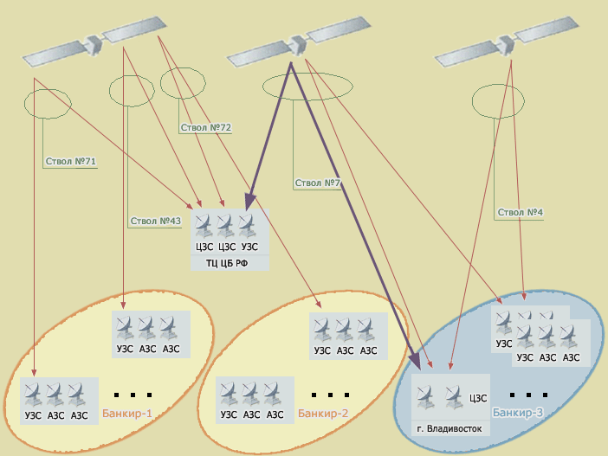
Основными пользователями ССС ЦБ РФ являются Главный вычислительный центр (ГВЦ) Банка РФ, 78 Главных управлений ЦБ РФ и Национальных Банков республик и 1096 расчетно-кассовых центров. Общая емкость сети — около 1200 ЗС.
Первоначально предполагалось организовать связь через два КА отечественного производства «Купон», первый из которых был выведен на орбиту в конце 1997 г. Однако отказ первого КА после четырех месяцев работы (сбой в системе частотообразования) радикально изменил ситуацию. ЦБ РФ решил приостановить работы по разработке собственных КА и арендовать частотный ресурс на других спутниках (таблица 2-81). В настоящее время заключено соглашение с международной организацией Intelsat на предоставление частотной емкости КА lntelsat-704 (три ствола) для сетей «Банкир-1» и «Банкир-2», а частотный ресурс для сети «Банкир-3» арендуется на отечественных КА «Горизонт-33» и «Ямал-100».
Система С2 «Банкир» предоставляет следующие услуги: передача данных по протоколам Frame Relay и Х.25; телефонная связь через учрежденческие АТС; проведение видеоконференций. Передача данных (электронные платежи) осуществляется через спутник: на магистральном уровне (между ЦЗС и УЗС) – каналы FDMA/SCPC/PAMA (скорость 256 кбит/сек.), на региональном уровне (между УЗС и АЗС) – каналы FDMA/SCPC/PAMA (скорость 64 кбит/сек.) и FDMA/TDM, FDMA/TDMA (скорость 128 и 64 кбит/сек.). Для передачи речи используется спутниковый канал FDMA/SCPC/DAMA (скорость 16 кбит/с). Сегодня состояние сети ЦБ таково:
- Развернуто 47 региональных подсистем, установлено около 600 ЗС для ССС «Банкир-1», «Банкир-2» и «Банкир-3» (50% от общего числа).
- Находится в эксплуатации 27 региональных подсистем, около 300 ЗС подсетей «Банкир-1» и «Банкир-3» (50% от числа развернутых и 25% от общего числа). Полное развертывание сетей «Банкир-1» и «Банкир-3» завершилось в 2001 г., а сети «Банкир-2» — в конце 2001 г.
Таблица 2-81. Основные характеристики КА
Тип арендуемого КА | Intelsat-704 |  |  | Ямал-100 | Горизонт-33
Точка стояния | 66 в.д. |  |  | 90 в.д. | 140 в.д.
Диапазон частот | Ku | Ku | Ku | C | C
Номера стволов | 63 | 71 | 72 | 7 | 9
Полоса ствола, МГц | 45 | 45 | 72 | 16 | 35
Число обслуживаемых ЗС | 622 |  | 442 | 101

2.7.5. Высокоскоростные спутниковые системы связи
Здесь мы рассмотрим основные проекты спутниковых систем высокоскоростной связи. Эти проекты нацелены, прежде всего, на развитие услуг связи и персонального доступа в Интернет. Большинство из них находятся еще на стадии реализации и развития.

2.7.5.1. Система спутниковой связи и передачи данных ASTROLINK
В системе предполагается использовать девять геостационарных ИСЗ, расположенных в точках стояния 97°, 21,5° з.д., 38°, 130°, 170,25° в.д., которые формируют практически глобальную зону обслуживания. Система ASTROLINK зарегистрирована в октябре 1995 г. В мае 1997 г. федеральная комиссия США гарантировала компании Lockheed Martin Telecommunications действие лицензии.
Система предусматривает цифровую телефонную связь, передачу данных и трансляцию широкополосной видеоинформации для медицинских учреждений, правительственных организаций, транспортных и туристических компаний. Предусматривается организация распространения электронных версий различных изданий, дистанционное обучение, передача медицинских томографических данных и решение многих других задач, требующих передачи больших объемов информации.
Наземный сегмент будет включать стационарные и передвижные абонентские станции с антеннами диаметром 65, 85 и 120 см. Станции предусматривают систему автоматического поддержания уровня излучаемой мощности и рассчитаны на работу в ISDN-сетях и сетях, использующих технологию АТМ. Станции для крупных пользователей имеют те же возможности, но диаметр антенны увеличен до 1,2-2,4 м, и обеспечивают возможность коллективного доступа к ресурсам системы. Центральные региональные станции имеют выход в наземные телефонные сети общего пользования (диаметр антенны 2,4 м). В каждой рабочей зоне может быть расположено до 24 центральных региональных станций.

2.7.5.2. Межрегиональная система спутниковой связи и передачи данных SPACEWAY
Система SPASEWAY предназначена для организации международных видеотелефонных сетей и высокоинформативных сетей передачи данных в глобальном масштабе.
Рисунок 2-82. Схема размещения спутников в системе SPACEWAY
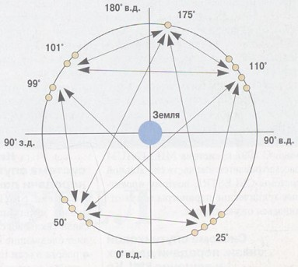
Космический сегмент по проекту предусматривает 17 геостационарных ИСЗ, расположенных в точках стояния 50°, 101° з.д., 25°, 110, 175° в.д. Все ИСЗ связаны межспутниковыми линиями (рисунок 2-82). Многолучевые антенны спутников создают несколько региональных рабочих зон:
- Регион 1 - Северная Америка
- Регион 2 - Центральная Америка, Южная Америка
- Регион 3 - Африка, Средний Восток, Европа
- Регион 4 - Австралия, Океания, Дальний Восток
Каждый регион обслуживают четыре ИСЗ, образующие кластер в соответствующей точке геостационарной орбиты. Один ИСЗ (175° в.д.) выделен для обеспечения трафика между США и Азиатско-Тихоокеанским регионом. Рабочие зоны формируются многолучевыми антеннами. Каждый из 48 лучей поддерживает передачу цифрового потока со скоростью 92 Мбит/с. На Земле используются различные типы абонентских станций USAT с диаметром антенны 66 см и передатчиками примерно 2 Вт. Проектный срок запуска системы в эксплуатацию - 2004 год. Параллельно рассматривается концепция создания дополнительной космической группировки на основе среднеорбитальных ИСЗ при сокращении числа геостационарных ИСЗ.

2.7.5.3. Спутниковая система для видеотелефонной связи в США CYBERSTAR
Космический сегмент системы CYBERSTAR предусматривает создание в точке стояния 110° з.д. кластера из трех геостационарных ИСЗ CYBERSTAR (дополнительный резервный ИСЗ будет находиться на Земле). Спутники должны обеспечить трансляцию сверхширокополосной информации для обеспечения многоканальной цифровой видеотелефонной связи на территории США (включая Аляску и Гавайи). Система CYBERSTAR имеет лицензию на работу в Ка-диапазоне частот. Ретрансляционная аппаратура ИСЗ обеспечивает регенерацию сигналов. Для абонентов сетей VSAT используются скорости передачи информации от 384 Кбит/сек. до 3,088 Мбит/сек. Станции VSAT имеют диаметр антенны 0,7-1,5 м.

2.7.5.4. Низкоорбитальная система спутниковой связи и передачи данных SKYBRIDGE
Система SKYBRIDGE предусматривает интеграцию наземных сетей связи (включая сотовые) и предоставляет следующие виды услуг:
- Работа в сети Интернет в режимах обмена и доступа к электронным базам данных
- Оплата покупок, рекламируемых в телевизионных программах
- Дистанционное обучение, проведение видеоконференций, пересылка файлов, электронная почта
- Видеотелефонная связь
- Развлекательные телевизионные программы по заказу абонента, интерактивные компьютерные игры
- Передача информации медицинской диагностики, дистанционные медицинские консультации
Для регионов, в которых средства наземных сетей связи развиты слабо, система SKYBRIDGE может стать основой их создания и наращивания на современном уровне.
Запуск ИСЗ начался в 2001 г. Предусматривается практически глобальная зона обслуживания, ограниченная 68° ю.ш. и 68° с.ш. Космический сегмент состоит из 64 спутников, расположенных на круговых орбитах с высотой 1475 км и наклоном 55°, которые разбиты на две подгруппы. В каждой подгруппе по 32 спутника, расположенных по четыре ИСЗ на каждой из восьми орбитальных плоскостей. Столь сложное построение орбитальной группировки связано с оптимизацией системы SKYBRIDGE по критерию совместимости работы с геостационарными системами в диапазоне частот 10–18 ГГц и условием наилучшего обслуживания малонаселенных регионов Земли. В системе применяется многостанционный доступ CDMA/TDMA. Канальная скорость передачи данных на линии ИС3 - Земля составляет 41,5 Мбит/с, а Земля - ИСЗ – 5,2 Мбит/с. Рабочая полоса частот передающего канала 22,6 МГц, (на линии ИСЗ - Земля) и 2,93 МГц (на линии Земля - ИСЗ). Энергетические параметры ИСЗ и наземных станции обеспечивают достижение вероятности ошибочного приема не более 10-6 на бит информации.
Абонентские станции имеют возможность вызова через центральную фидерную станцию, в зоне которой они находятся. Центральные фидерные станции обеспечивают маршрутизацию сигналов и стыковку с наземными сетями общего пользования. Каждая такая станция имеет зону действия диаметром около 350 км. Дополнительно между центральными станциями образованы высокоинформативные каналы связи, которые не имеют выхода в наземные сети общего пользования. При организации наземной сети используется технология АТМ, которая обеспечивает быстрое и независимое расширение абонентской сети.

2.7.5.5. Система спутниковой связи и передачи данных TELEDESIC
Система спутниковой связи TELEDESIC принципиально отличается от других систем спутниковой связи как по назначению, так и по предполагаемым техническим решениям. В первую очередь, она обеспечивает не только фиксированных, но и подвижных абонентов высококачественной телефонной связью, а также другие службы, нуждающиеся в обмене широкополосной информацией в глобальном масштабе. По своей потенциальной пропускной способности система сравнима с волоконнооптической и рассчитана на их совместную эксплуатацию в магистральных линиях связи. Основные идейные создатели системы - фирма McCaw Cellular Communications, специализирующаяся на проводных сетях связи, и фирма Microsoft. Проектные работы начаты в 1990 г. Первоначально предполагалось, что с 2001 г. начнется коммерческая эксплуатация системы, однако она была перенесена на 2003 г. (запуск первого экспериментального ИСЗ произведен 27 февраля 1998 г.).
Космический сегмент системы образован группировкой из 288 ИСЗ (рисунок 2-83), расположенных на круговых орбитах высотой 1375 км в 12 плоскостях с наклонением 98,142° - 98,182° (солнечно-синхронные орбиты). На каждой орбите расположено 24 действующих ИСЗ. Пространственное разнесение орбит в плоскости экватора - примерно 18°.
Рисунок 2-83. Вид космического аппарата системы Teledesic
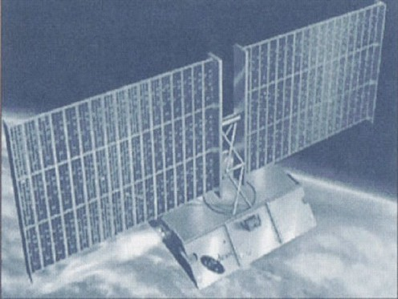
Для обеспечения глобальной зоны обслуживания в системе TELEDESIC предусматриваются межспутниковые радиолинии. Общая зона обслуживания разбита на 20 000 локальных зон размером 100х100 км. Каждая локальная зона включает девять парциальных зон (ячеек) размером 53,3х53,3 км. Локальные зоны образуют «ленты», параллельные экватору (250 локальных зон вдоль экватора с уменьшением их числа к полюсам). (Рисунок 2-84). Каждый из действующих ИСЗ создает рабочую область, включающую 64 локальные зоны (диаметр 1400 км, 576 ячеек).
При движении ИСЗ вдоль орбиты изменяется пространственная ориентация 64 лучей антенной системы, обеспечивая стационарность расположения ячеек. За каждой ячейкой закреплен определенный заранее ресурс пропускной способности ИСЗ. В результате можно достаточно точно описать границы обслуживаемых территорий, достоверно учесть плотность распределения потребителей и, соответственно, рационально использовать пропускную способность каждого ИСЗ. Кроме того, проще избежать интерференции сигналов. Межспутниковые радиолинии работают в диапазоне частот 60 ГГц, что обеспечивает помехозащищенность системы. Максимальная дальность межспутниковой радиолинии - 2586 км. Пропускная способность - 1,531 Гбит/сек.
Рисунок 2-84. Формирование сетки ячеек в рабочей зоне ИСЗ TELEDESIC
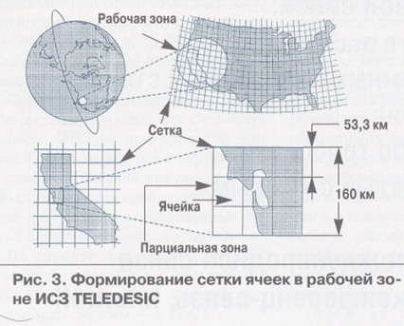
Наземный сегмент состоит из различных терминалов. Для фиксированных абонентов предусматриваются терминалы с антеннами диаметром 0,16-1,8 м, для мобильных - 0,08 м. Мощность передающих устройств 0,01-4,7 Вт. Скорость передачи в зависимости от типа терминала и его комплектации составляет 16 кбит/сек. - 2,048 Мбит/сек. Для организации высокоскоростных линий связи используются терминалы с антеннами диаметром от 0,28 до 1,6 м при мощности передатчиков от 1 до 49 Вт в зависимости от требуемой скорости потока от 155,5 Мбит/сек. до 1,24416 Гбит/сек.
Каждый ИСЗ может поддерживать работу 16 высокоскоростных терминалов, находящихся в его рабочей зоне. Внутри отдельной ячейки предусмотрена возможность организации сетей с пропускной способностью 1400 каналов по 16 кбит/сек. или 15 каналов по 1,544 Мбит/сек. (возможна эквивалентная комбинация каналов). Между центральными станциями системы и специальными государственными пользователями предусматривается возможность организации сверхскоростных каналов от 155 Мбит/сек. до 2 Гбит/сек.

2.7.5.6. Характерные особенности технической реализации систем
Анализ технических параметров перспективных систем (Таблицы 2-85, 2-86) позволяет выявить характерные общие особенности их технической реализации.
Таблица 2-85. Сверхинформативные спутниковые системы на основе геостационарных ИСЗ
Характеристики | ASTROLINK | SpaceWay | CyberStar
Заявитель системы | Lockheed  Martin Corp. | Hughes Communications, Inc | Loral Space and Communications Ltd.
Назначение | ТЛФ, ПД | ТЛФ, ПД, видео ТЛФ | ТЛФ, ПД, видео ТЛФ
Зона обслуживания | Глобальная | Глобальная | Северная Америка, Европа, Восточная Азия
Год запуска первого ИСЗ | 2000 | 2002 | 1999
Начало эксплуатации системы, год | 2003 | 2004 | 2001
Число ИСЗ | 9 | 17 | 3
Число орбитальных позиций | 5 | 5 | 3
Срок службы ИСЗ, лет | 12 | 5 | 12
Мощность солнечных батарей, кВт | 10,5 | 11 | 7,6
Масса ИСЗ (сухая), кг | 2185 | 2000 | 1750
Рабочий диапазон частот | Ка | Ka, Ku | Ка
Число стволов | 50 | 48 (Ka) + 24 (Ku) | 40
Число лучей | 194 | 48 | 27
Пропускная способность ИСЗ, Гбит/сек. | 9,6 | 4,4 | 4,9
Межспутниковая радиолиния:  рабочий диапазон частот, ГГц | 60 | 60 | 60
Пропускная способность, Гбит/сек. | 1,0 | 1,0 | 1,0
Стоимость системы, млрд. долл. | 4 | 5,1 | 1,05
Таблица 2-86. Сверхинформативные спутниковые системы на основе низкоорбитальных ИСЗ
Характеристики | SKYBRIDGE | TELEDESIC
Заявитель системы | Alcatel Telecom (Франция) | Teledesic Corp. (США)
Назначение | ТЛФ, ПД, видео ТЛФ | ТЛФ, ПД, сверхширокополосная ПД
Начало запусков ИСЗ, год | 2001 | 2002
Начало эксплуатации системы, год | 2003 | 2003
Зона обслуживания | Глобальная (64°ю.ш - 64°с.ш.) | Глобальная
Число ИСЗ (орбита) | 64 (НКО) | 288 (НКО)
Параметры орбиты: высота, наклонение | 1475 км, 55° | 1375 км, 98,2°
Срок службы ИСЗ, лет | 8 | 10
Мощность солнечных батарей, кВт | 3 | 11,6
Масса ИСЗ при запуске, кг | 800 | 800
Рабочий диапазон частот | Ku | Ка
Число лучей | 45 | 64
Пропускная способность ИСЗ, Гбит/сек. | 1 | 13,3
Межспутниковая радиолиния | отсутствует
Рабочий диапазон частот, ГГц |  | 60
Пропускная способность, Гбит/сек. |  | 1,531
Стоимость системы, млрд. долл. | 5,1 | 9
Практически все заявленные системы будут работать в Ка-диапазоне частот (20/30 ГГц), который будет активно осваиваться в XXI в. Многочисленные эксперименты и начало внедрения этого диапазона в практику к настоящему времени уже проведены.
Другая существенная особенность — наличие межспутниковых радиолиний как для систем, основанных на низкоорбитальных ИСЗ, так и на геостационарных. Причем во всех без исключения случаях используется диапазон частот 60 ГГц. Интересно, что, несмотря на активное предложение использовать в межспутниковых радиолиниях оптический диапазон частот, при переходе к практической реализации предпочтение было отдано диапазону 60 ГГц.
Новым техническим решением, которое предусмотрено во всех системах, является использование на геостационарных ИСЗ зеркальных многолучевых антенн с числом лучей в несколько десятков. Как правило, лучи имеют ширину диаграммы направленности (ДН) 1-2° и обеспечивают «плотное» покрытие рабочей зоны. Для каждого луча выделен свой частотный ствол (стволы) ретранслятора. Смежные лучи развязаны по частоте, а несмежные с совпадающими частотами — по поляризации и (или) пространству.
Для реализации антенных систем низкоорбитальных ИСЗ также предусматривается многолучевая технология, но она имеет принципиально другую основу, отличную от используемой на геостационарных ИСЗ. Правомернее называть такие антенны антеннами с веерной ДН. Как правило, практическая реализация таких антенн основана на использовании фазированных антенных решеток (ФАР). Такая антенна представляет собой решетку из отдельных антенн, ДН которых можно формировать и управлять независимо. Поддержание точек прицеливания лучей при движении ИСЗ по орбите осуществляется за счет дискретного переключения фазовращателей в матрице формирования лучей.
Ретрансляционная аппаратура перспективных ИСЗ, как правило, предполагает коммутацию каналов, обеспечивая полносвязность системы (связь «каждый с каждым»). При этом, как правило, разделение каналов осуществляется традиционным способом: на линии Земля-ИСЗ используется режим FDMA, а ИСЗ-Земля - TDMA (либо модификации этого режима). Интересно отметить, что кодовое разделение каналов (режим CDMA) не используется. Представленные системы принципиально отличаются от существующих в настоящее время как по пропускной способности, так и по экономической эффективности. По-видимому, в ближайшие несколько лет будут заявлены и новые сверхинформативные спутниковые системы. Уже сегодня активно идет процесс их системной интеграции (например, системное объединение космических группировок геостационарных, среднеорбитальных и низкоорбитальных ИСЗ).
Начало эксплуатации сверхинформативных систем позволит предоставить абонентам принципиально новые услуги связи, например, видеотелефонную связь, формирование пакета телевизионных программ по заказу абонента и многое другое. Из этого, конечно же, не следует, что в XXI в. не будут развиваться глобальные, континентальные и национальные спутниковые системы, действующие сегодня. Однако уже в начале XXI в. постепенное насыщение рынка телекоммуникаций приведет к необходимости пересмотра их организационной структуры, стратегических планов развития и взаимной технической и коммерческой координации с целью оптимального участия в формировании и создании единого мирового информационного пространства. По-видимому, в недалеком будущем развитие средств связи в целом приведет к иной форме восприятия мира и новому этапу развития цивилизации.

